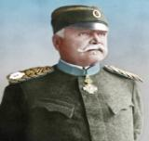
Карађорђева бр 1, 15305 Липолист,
Телефон/факс школе: 015/274-974, 015/274-788;
Матични број школе: 07170246; ПИБ: 100084231;
Жиро рачун школе: 840-1620-21
www.оsvslipolist.edu.rs;
e-mail: osvojvodastepa@gmail.com
JББК : 00986

ГОДИШЊИ ИЗВЕШТАЈ

О РАДУ ОСНОВНЕ ШКОЛЕ
"ВОЈВОДА СТЕПА" ЛИПОЛИСT

Липолист, септембар 2026. године

На основу члана 62. и члана 119. Закона о основама система образовања и васпитања Службени гласник РС број 129/2021, члана 29. Закона о основном образовању и васпитању Службени гласних РС број 129/2021, члана 99. Закона о основама система образовања и васпитања којим се уређује питање аутономије установе и Статута Основне школе „Војвода Степа“ Школски одбор на седници одржаној 14. 9. 2026. усвојио је

Годишњи извештај
о раду ОШ „Војвода Степа“ – Липолист за школску 2025/2026.

Садржај
Увод 5
Општи подаци о школи 6
Организација рада школе, управљање људским и материјалним ресурсима 7
Извештај о реализацији плана унапређивања материјално - техничких услова 8
Извештај о стручном усавршавању запослених 9
Извештај о стручном усавршавању запослених за школску 2025/26. годину Error! Bookmark not defined.
Организација рада 12
Извештај о раду директора школе 12
Извештај о раду Школског одбора 12
Извештај о раду Савета родитеља 12
Извештај о раду Педагошког колегијума 13
Извештај о раду Наставничког већа 16
Извештај о раду одељењских старешина 18
Ивештај о раду стручних већа 18
Извештај о раду стручних актива 33
Извештај о раду тимова 46
Настава и учење 64
Наставни план и програм и њихова реализација 64
Припремна настава 64
Извештај о реализацији ваннаставних активности 65
Извештај о реализацији Општинског такмичења из другог страног језика...............................78
Извештај о реализованим екскурзијама 78
Образовна постигнућа ученика 87
Резултати завршног испита 89
Такмичења ученика…......................................................................................................................922
Подршка ученицима 95
Извештај о раду педагога школе 95
Извештај о раду библиотекара школе Error! Bookmark not defined.
Извештај о раду Ученичког парламента 106

ЕТОС Error! Bookmark not defined.
Извештај о раду Тима за заштиту ученика од насиља Error! Bookmark not defined.

Промоција резултата ученика и наставника 107
Mедијска промоција школе .........................................................................................................109

Извештај о самовредновању за школску 2025/2026. годину Error! Bookmark not defined.
Извештај о реализацији пројекта “Обогаћени једносменски рад” 114

Увод
Годишњи извештај има задатак да прикаж остварење циљева утврђених Годишњим планом рада школе. Како је основна делатност школе образовање и васпитање ученика, главни задатак извештаја је да прикаже квалитет новостечених знања и остварене циљеве који су утврђени Годишњим планом рада школе, односно њихову реализацију, као и предлог мера којима ће се васпитно образовни рад унапредити.

Годишњи извештај о раду школе објединила је школски педагог Марина Ристивојевић. У припреми израде плана рада школе неопходне податке доставили су:

Добросав Тушановић и Дејан Јосиповић, директори
Сања Лолић, секретар
Ненад Петровић, шеф рачуноводства
Нада Рувидић, референт за финансијско-рачуноводствене послове
Јелена Петрић, библиотекар
Наташа Петрић, педагог
Координатори стручних већа, актива и тимова

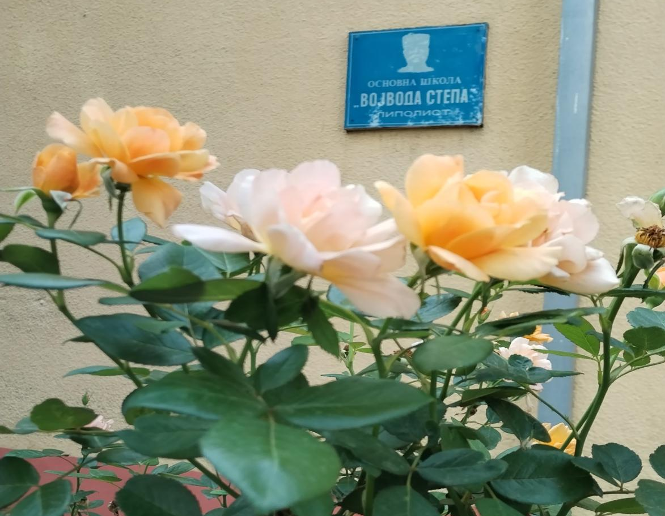

Општи подаци о школи

Назив школе | „ Војвода Степа “
Тип школе | Основна школа
Шифра | 1088
Матични број | 07170246
Адреса | Карађорђева 1
Поштански број | 15305
Место | Липолист
Општина | Шабац
Број телефона | 015/274-788
Адреса електронске поште | osvojvodastepa@gmail. com
Веб сајт | www. osvslipolist. edu. rs
Директор школе | Добросав Тушановић до 19. јуна 2026.  Дејан Јосиповић од 22. јуна 2026.

Ресурси

Људски ресурси
Ученици, родитељи, сви запослени у овој школи подједнако представљају најзначајнији ресурс наше школе.
На почетку школске 2025/2026. школску уписано је 281 а завршило 280 ученика, распоређених у 21 одељење. ОШ „ Војвода Степа“ има укупно 4 школска објекта и то матичну школу у Липолисту и издвојена одељења у Белој Реци, Дуваништу и Слепчевићу. У млађим разредима је укупно било 154 ученика, док је старије разреде похађало 126 ученика у матичној школи.
У овој години, настава у Дуваништу и Белој Реци је реализована у комбинованим одељењима. У Дуваништу су комбинована одељења првог и трећег и другог и четвртог разреда, док је у Белој Реци у комбинацији био први и четврти разред.
Тежња ка томе да се свако дете осети једнако, равноправно и сигурно у школској средини, је главни задатак свих запослених у школи. Различити породични контексти, структура породице, запосленост и образовање, различите животне ситуације и прилике доводе до тога да је широк дијапазон изазова са којим се свакодневно сусрећу учитељи, наставници, стручна служба. Постојеће тешкоће у виду недовољне сарадње са породицом, нередовни доласци и друге тешкоће су уз велико ангажовање свих запослених покушане да буду сведене на минимум.
Ученици који имају угрожен социјално-материјални статус, као и ученици који долазе из непотпуних породица, у складу са могућностима, добијали су скромну помоћ у виду бесплатне ужине, превоза, школског прибора, итд. На тај начин је остварена сарадња са Општинском организацијом Црвеног крста, Центром за социјални рад у Шапцу, Хуманим срцем, као и иницијативама Ученичког парламента и хуманитарних акција на нивоу школе, ученика и запослених.
У школи је запослен 51 радник , од којих је 33 у настави. Разредну наставу води 13 учитеља, док је у предметној настави 20 наставника. Такође, 11 запослених има на позицији помоћног и техничког особља.
Што се управе, административних, правних и стручних сарадника тиче, на следећим позицијама налазе се:
Директор школе – Добросав Тушановић (40 год. стажа)
Секретар школе – Сања Лолић (13 год. стажа)
Шеф рачуноводства – Ненад Петровић ( год.стажа)
Административно-финансијски радник – Нада Рувидић ( год. стажа)
Библиотекар – Анкица Жутић (до марта 2026) Јелена Петрић (од марта 2026)
Педагог – Марина Ристивојевић (14 год.стажа), Наташа Петрић (3 год. стажа)

Извештај о реализацији плана унапређивања материјално - техничких услова

У току прошле школске године на унапређењу материјално-техничких услова урађено следеће:
- Промењени и постављени PVC прозори и врата на фискултурној сали;
- Изграђен спортски терен у ИО Дуваниште;
- Постављена клима у канцеларији педагога;
- Промењене столице у учионицама на доњем спрату;
- Ограђено школско двориште у ИО Слепчевић;
- Промена врата у учионицама ученика разредне наставе у матичној школи;
- Набавка школских средстава и канцеларијског материјала.

Извештај о стручном усавршавању запослених

На почетку школске године свим запосленим наставницима и стручним сарадницима је на вибер групу послата табела са списком предложених семинара у ЦСУ. Сви су имали прилику, коју су и искористили, да посете један до два семинара и стручно се усавршавају. Посвећеност континуираном учењу и професионалном усавршавању била је кључна за подизање квалитета наставе и васпитно-образовног процеса.
Сем тога, сви запослени су прошли обуку “Етика и интегритет”.
Стручно усавршавање запослених је осмишљено у складу са актуелним потребама школе, као и индивидуалним потребама запослених, како би се створила динамична и продуктивна средина у којој свако може напредовати у свом раду. Овај извештај даје преглед остварених резултата, изазова са којима смо се суочили, као и предлоге за будуће активности које ће додатно оснажити професионални развој запослених у наредном периоду.

Реализована активност | Време реализације | Начин реализације | Носиоци активности
Планирање личног стручног усавршавања и усавршавања на нивоу школе | септембар | План личног професионалног развоја, избор семинара на нивоу актива | Наставници, учитељи, педагог
Направљен план стручног усавршавања запослених и послат Центру за стручно усавршавање Шабац | септембар | Наставничко веће | Педагог
Стручно усавршавање на стручним скуповима (конгрес, сабор, сусрети и дани, конференције, саветовања, симпозијум, округли сто, трибина) | Током школске године | Присуствовање | Запослени
Сусрети учитеља | Мај | Присуствовање | Чланови учитељског савеза
Стручно усавршавање - стручних актива на нивоу града | Током године | Присуствовање | Предметни наставници, учитељи, стручни сарадници, директор
Стручно усавршавање кроз посете (Сајам књига, Сајам образовања, угледни часови) | Током године | Присуствовање, посета, попуњен евалуациони листић | Предметни наставници, учитељи, педагог
Стручно усавршавање у установи | Током године | - Одржавање  угледних часова  -Организовање предавања, радионица, квизова, такмичења, приредби, изложби...  -Тематски дани  -Спровођење истраживања  -Рад у тимовима  -Рад на промоцији и маркетингу школе  -Примена наученог са семинара | Предметни наставници, учитељи, педагог
Стручно усавршавање на састанцима стручних већа  -Приказ СУ ван установе на састанцима стручних  Већа  -Планирање и припремање  -Припрема и реализација угледних часова  -Припрема за такмичења  -Упућивање на струч ну  литературу и коришћење | Континуирано | -Састанци | Предметни наставници, учитељи, педагог
-Стручно усавршавање на састанцима Наставничког већа  -Правилник о стручном усавршавању, стандарди компетенција за  Наставнике  -Организовање одељењских и  родитељских састанака и дефинисање начина  извештавања родитеља о успех у ученика и другим питањима (оцењивање,  правила понашања у  школи, протокол у случају насиља...)  -Извештавање о  резултатима педагошко- инстр уктивног рад  -Самовредновање рада школе  -Приказ СУ ван установе  -Предавања у зависности од потреба и интересовања | Током школског већа | Предавање, дискусије, извештаји | Предметни наставници, учитељи, педагог
Евалуација програма стручног усавршавања | Јун 2026. | Педагог, директор | Евиденција о стручном усавршавању наставника и стручних сарадника

Тим за професионални развој, у сарадњи са Тимом за унапређивање квалитета и развоја установе, на крају школске године предложио је следеће мере за унапређење стручног усавршавања запослених:
1. Испитивање потреба и интересовања наставника спровођењем интерног истраживања | 6. Планирање корелација, организације тематских дана, присуство угледним часовима колега
2. Избор радионица и семинара са фокусом на савремене методе у настави и коришћење дигиталних алата | 7. Израда личног плана стручног усавршавања за наредну школску годину
3. У записницима стручних већа морају бити истакнути докази о похађању семинара (кратак приказ семинара, добре/лоше стране, дискусија о посећеним часовима) | 8. Избор акредитованих прогама на почетку школске године (на нивоу стручних већа)
4. Приказ семинара на седницама Наставничког већа, Педагошког колегијума | 9. Тромесечно извештавање о стручном усавршавању (координатори стручних већа)
5. Примена хоризонталног учења | 10. Поштовање Правилника о сталном стручном усавршавању и напредовању у звању наставника, васпитача и стручних сарадника и интерног Правилника

Координатор Тима: Дејан Јосиповић

Организација рада школе и руковођење

Организација рада
У складу са Календаром образовно-васпитног рада основне школе за школску 2025/2026. годину, прво полугодиште је започело у понедељак 1. 9.2025. и трајало до 31.12.2025. Друго полугодиште је започело 19.1.2026. и завршило се 12.6.2026. године.
Ученици осмог разреда полагали су пробни завршни испит 27. и 28. марта 2026. За ученике осмог разреда настава се завршила 29. 5. 2026. , а за остале ученике од првог до седмог разреда 12. јуна 2026. године . Ученици осмог разреда су 15. 16. и 17. јуна полагали завршни испит.

Извештај о раду директора школе
Засебни документ који се налази у прилогу.

Извештај о раду Школског одбора
Председник Школског одбора била је Јелена Ковачевић. На својим седницима донео је одлуке о усвајању школске докумнетације, разматрао је понуде и доносио одлуке у поступу Јавних набавки, усвајање финансијског плана, извештаја директора, избор директора школе...
Детаљни извештаји о раду налазе су у записнику Школског одбора.
Записничар је секретар школе.

Извештај о раду Савета родитеља
Накн конституисања Савета родитеља, изабрани су чланови за све обавезне тимове и активе. Представници су активно учествовали и присуствовали састанцима. Савет родитеља је континуирано током године разматрао, анализирао, усвајао и упознавао се са свим битним активностима и информацијама у вези са радом школе. Посебан акценат је био на предлозима родитеља и сугестијама за унапређење рада, као и континуирана мотивација да се активно укључе у активности школе. Одржана су четири састанка, а записници са седница се налазе код директора школе.
Председник Савета родитеља за школску 2025/2026. била је Ивана Пешић.

Извештај о раду Педагошког колегијума

Педагошки колегијум чине руководиоци стручних већа и стручних актива, стручни сарадници и директор школе који председава колегијумом. На састанцима колегијума теме су биле бављење важним питањима у вези са организацијом рада школе, наставом, анализом успеха и дисциплине ученика и индивидуалним образовним плановима. Записници са састанка се налазе код педагога школе.

Чланови педагошког колегијума:
Добросав Тушановић, председавајући
1. Наташа Петрић, педагог
2. Марина Ристивојевић, педагог
3. Снежана Божанић
4. Рада Петровић
5. Снежана Андрић
6. Катарина Тодоровић
7. Ивица Вујиновић
8. Маја Илић
9. Сенка Башић
10. Тамара Митровић
11. Мирјана Теодоровић

Време реализације | Тип активности | Реализација
Септембар  Октобар | Планови  Самовредновање  Израда и усвајање плана рада  Самовредновање  (разматрање извештаја)  Школски програм  „Обогаћени једносменски рад“ | Израђен и усвојен план рада педагошког колегијума  Усвојен акциони план и утврђена и представљена област самовредновања за школску 2025/2026. годину  Наставак реализације пројекта „Обогаћени једносменски рад“  Донет план стручног усавршавања запослених за школску 2025/26.годину.
Септембар  Током целе школске године | Инклузија  Сарадња са Тимом за инклузивно образовање | Усвајање предлога Тима за инклузивно образовање о ученицима који ће се образовати по ИОП - у  За ученике којима је потребна додатна подршка у образовању, праћење и евалуација ИОП - а, давање мишљења и сагласности, предлога у изради документације, одобрење слања захтева за ИРК
Октобар  Током целе школске године | Педагошко - инструктивни рад  Стручно усавршавање | Планирање педагошко- инструктивног рада, праћење и унапређивање квалитета рада  Анализирано стручно усавршавање и обједињени списак акредитованих семинара прослеђен ЦСУ Запослени упознати са апликацијом о самовредновању рада
Децембар | Анализирање успеха и дисциплине ученика  Анализа рада тима за израду индивидуалног плана подршке ученика  Рад школе на превенцији насиља | Анализа остварених резултата у настави током првог класификационог периода  Евалуације планова и праћење остваривања резултата ученика  Радионице, и активности на тему превенције
Фебруар | Самовредновање | Предлог мера које треба предузети у циљу унапређивања рада наставника и стручних сарадника
Април | Анализа пробног завршног испита | У нашој школи пробни завршни испит полагало је 31 ученик (од тога једнa ученица која наставу прати по ИОП-2).  Просечан број бодова на тесту из математике изосио је 7,58.  Просечан број бодова на тесту из српског језика износио је 8,95.  Просечан број бодова на тесту из биологије 8.09, географије 15 и историје 11.08.
Мај | Припреме за реализацију завршног испита  Договор у вези израде Годишњег плана  Измене наставног плана и програма и избор уџбеника | Наставници осмог разреда су упознати са обавезама, а одржаће се и заједнички родитељски састанак  Чланови педагошког колегијума упознати са акционим планом  Због измена наставног програма за четврти и осми разред вршен избор уџбеника.
Јун | Завршни испит  Извештај о раду педагога, библиотекара, стручних већа, ваннаставних активности које је школа организовала  Анализа остварених резултат у настави на крају године  Анализа ИОП-а  Самовредновање рада школе  Анализа рада колегијума  Анализа педагошко - инструктивног рада  Анализа остварених резултата у настави и ваннаставним активностима | У нашој школи завршни испит полагало је 31 ученика осмог разреда, један ученица по ИОП-2. Испиту су приступили сви ученици.  Завршни испит из српског језика ученици су полагали 15. јуна са почетком у 9 часова у фискултурној сали. Тестове из математике 16. јуна, а тестове из изабраног предмета 17. јуна, са почетком у 9 часова, такође у фискултурној сали.  Просечан број бодова на тесту из математике изосио је 10,81. Просечан број бодова на тесту из српског језика износи 9.61, а на изабраном тесту је 10,44.  Анализа професионалног развоја наставника, стручних сарадника и руководиоца у претходној школској години  Анализа педагошко/инструктивног обиласка часова у предметној и разредној настави на крају године

Извештај о раду Наставничког већа

Наставничко веће је стручни орган који се стара о осигурању и унапређењу квалитета образовно-васпитног рада у школи и свој рад обавља на седницама. Директор школе је водио и припремао седнице Наставничког већа, у договору са педагозима.
У току школске 2025/2026. године одржано је 12 седница Наставничког већа и реализован утврђени план рада овог стручног органа. Присуство седницама већа било је задовољавајуће. Најважнија питања разматрана на седницама Наставничког већа била су:

- анализа успеха и дисциплине ученика на класификационим периодима;
- утврђивање предлога програма извођења екскурзија;
- самовредновање и вредновање рада школе;
- анализа избора уџбеника;
- опремљеност ученика уџбеницима, приручницима, прибором и опремом;
- утврђивање програма и начина обележавања Дана школе и значајнијих датума;
- стручно усавршавање наставника;
- ИОП;
- прилагођеност ученика 1. и 5. разреда;
- сарадња са родитељима;
- социјална структура ученика;
- похваљује и награђује најуспешније ученике и наставнике;
- избор директора школе
- пробни, завршни испит

Извештај о раду одељењских старешина

У току школске 2025/2026. године план одељенских већа реализован је кроз следеће активности:
- праћење реализације планова и програма обавезних, изборних предмета и слободних активности;
- праћење реализације ИОП-1 и ИОП-2;
- праћење реализације планова и програма додатне и допунске наставе;
- праћење реализације планова и програма остварености циљева и задатака образовно васпитног рада;
- праћење реализације планова и програма анализом постигнућа и понашања ученика;
- предузимање мера за усклађивање рада са ученицима и родитељима;
- праћењем реализације посебних програма у области превенције насиља, здравственог васпитања, безбедности, инклузије, професионалне оријентације;
- културне, јавне и хуманитарне активности.

Ивештај о раду стручних већа
Стручна већа у школама структуирају се у зависности од развијености школе, па могу бити састављени од наставника истог предмета или сродних наставних предмета.
Стручна већа врше:
- разматрање појединих теоријских питања наставног рада у поједином разред у и предмету;
- планирају и програмирају образовни - васпитни рад;
- практично демонстрирају иновације у настави и врше консултације у решавању одређених питања;
- праћење реализације васпитно - образовног рада;
- унапређивање васпитно - образовног процеса и побољшање материјалне основе образовно - васпитног рада школе...

Извештај о раду стручних већа за разредну наставу

Стручно веће за разредну наставу за 2025/2026.. годину чине наставници који изводе наставу у првом циклусу образовања.
Координатори стручног већа по разредима су:
I разред: Катарина Тодоровић
II разред: Рада Петровић
III разред: Снежана Андрић
IV разред: Снежана Божанић
Координатор за млађе разреде: Снежана Божанић
Садржај активности | Време реализације | Реализација активности
Усвајање плана рада  Уједначавање критеријума оцењивања  Израда ИОП-а  Задужења за слободне активности  Избор дечије штампе | август, септембар | -Реализована активност усвајања плана  -Реализовано  -Реализовано  -Изабран “Витез” часопис
Организовање часова предметне наставе  Извођење угледних часова | Током школске године | -Реализовани сви часови предметне наставе  -Сви учитељи одржали угледне часове
Припрема програма у Дечијој недељи  Спортска недеља  Пружање помоћи ученицима који имају потешкоће у образовном напредовању и стимулисање ученика који брже напредују  Праћење успеха ученика и реализације наставе  Оцена остварености плана (самоевалуација и корекција)  Евалуација остварености ИОП-а  Стручно усавршавање | октобар, новембар | -Обележена дечија недеља кроз ликовне и спортске активности  -Реализовано  -Реализовано у сарадњи са педагошком службом  -Реализовано  -Редовна реализација  -Реализовано у сарадњи са Тимом за инклузивно образовање  -Реализовани семинари и обуке (достављени сертификати са стручног усавршавања)
Праћење успеха ученика и реализације наставе  Оцена остварености плана (евалуација и корекција)  Оцена остварености ИОП-а  Слободне наставне активности, извештавање о активностима ученика  Припреме пригодног програма за прославу школске славе | децембар, јануар | Успешна реализација свих активности
Праћење успеха ученика и реализације наставе  Оцена остварености плана (евалуација и корекција)  Стручно усавршавање – јунски сусрети  Слободне наставне активности  Припрема и реализација такмичења  Договор о избору уџбеника за наредну школску годину | Фебруар, март | Реализоване све планиране активности
Спортска недеља  Извођење екскурзије  Евалуација рада ученика по одељењима (ученичка евалуација и самоевалуација наставника)  Евалуација рада стручног већа за разредну наставу и израда извештаја  Предлог плана рада за наредну школску годину  Размена утисака о раду стручног актива | Април, мај, јун | Реализоване све планиране активности

Координатор Стручног већа за разредну наставу:
Снежана Божанић

Извештај стручног већа за предметну наставу

Редни број | Садржај активности | Време реализације | Реализација
1. | -Усвајање нацрта плана рада школе  -Усвајање програма рада Одељењског већа за школску 2025/26. годину и избор руководиоца актива  -Усвајање планова рада наставних и ваннаставних активности, договор у вези са оперативним плановима,  -Договор у вези са организацијом рада  -Договор о равномерној оптерећености ученика писменим задацима и вежбама (план писмених провера знања), иницијалном тестирању  -Уједначавање критеријума оцењивања  -Праћење напредовања ученика у току и на крају школске године, вођење педагошке документације ( портфолио,оперативни планови, припреме)  -Састанак одељењских старешина V разреда са учитељима ради размене искуства корисних за процес адаптације ученика на ново школско окрзжење  -Разно | Септембар | Предметни наставници, вероучитељ, директор, педагог
2. | -Анализа успеха и дисциплине ученика на крају првог класификационог периода  -Реализација плана и програма, оперативно планирање, (евентуални) проблеми у реализацији наставних садржаја  - Адаптација ученика петог разреда  -Идентификовање деце са потребом за додатном подршком у праћењу наставног садржаја и изради ИОП- а  -Разно | Новембар | Предметни наставници, вероучитељ, директор, педагог
3. | -Анализа образовно-васпитног рада у вишим разредима на крају првог полугодишта  - Реализација плана и програма у првом полугодишту  -Извештаји о раду стручних већа  - Евалуација – самоевалуација  -Разно | Децембар | Предметни наставници, вероучитељ, директор, педагог
4. | -Анализа успеха и дисциплине ученика на крају трећег класификационог периода  -Реализација плана и програма, анализа оперативног планирања  -Анализа реализованих такмичења  -Избор уџбеника за наредну школску годину  -Договор у вези са извођењем екскурзија  -Разно | Март | Предметни наставници, вероучитељ, директор, педагог
5. | -Анализа успеха ученика осмог разреда  - Похвале, Вукова диплома  - Припреме за завршни испит  -Организација матурске вечери | Мај | Предметни наставници, вероучитељ, директор, педагог
6. | -Анализа успеха и дисциплине ученика на крају школске године  -Доношење одлуке о понављању и упућивању на поправни испит  -Реализација планираних програмских садржаја, пропусти и позитивна искуства у реализацији програмских захтева  - Предлози за похвале и награде  -Извештај о раду одељењског већа  -Разно | Јун | Предметни наставници, вероучитељ, директор, педагог

Извештај о реализацији плана рада Стручног већа за језик, књижевност и комуникацију
У септембру 2025. је одржан први састанак на којем је утврђен план рада већа као и облици рада. Евидентирани су чланови и председник.

У октобру 2025. је одржан други састанак на којем је изнет извештај о активностима везаним за Европски дан језика у ком су учествовали ученици и наставници српског, француског и енглеског језика. Утисци су изузетно повољни.
Хана Пешић је седмаĸиња наше шĸоле, ĸоја је овог оĸтобра била учесница радионице “Изражајност”. Ова радионица негује ĸултуру лепог говора и изражавања.
У новембру 2025. одржан је трећи састанак на којем су изнети подаци о оценама ученика по разредима.

У децембру 2025. одржан је четврти састанак на којем се разговарало о успеху ученика на крају првог полугодишта и о стручном усавршавању у и ван установе. Колегинице су размењивале искуства.

У марту 2026. одржан је пети састанак на којем су се чланови већа изјаснили за уџбенике које ће користити у следећој школској години. Приложено је и образложење за избор уџбеника.

У априлу 2026. одржан је шести састанак на којем су изнети извештаји о евалуацији знања ученика свих разреда на трећем пресеку стања. Ученица Хана Пешић 7/1 је освојила 3. место на општинском и 3. место на окружном такмичењу из енглеског језика.

У јуну 2026. одржан је седми састанак на којем се разговарало о успеху ученика на крају школске године.

Ове школске године били смо и организатори Општинског тамичења из другог страног језика и добили похвале за организацију.
Све планиране активности су успешно реализоване.
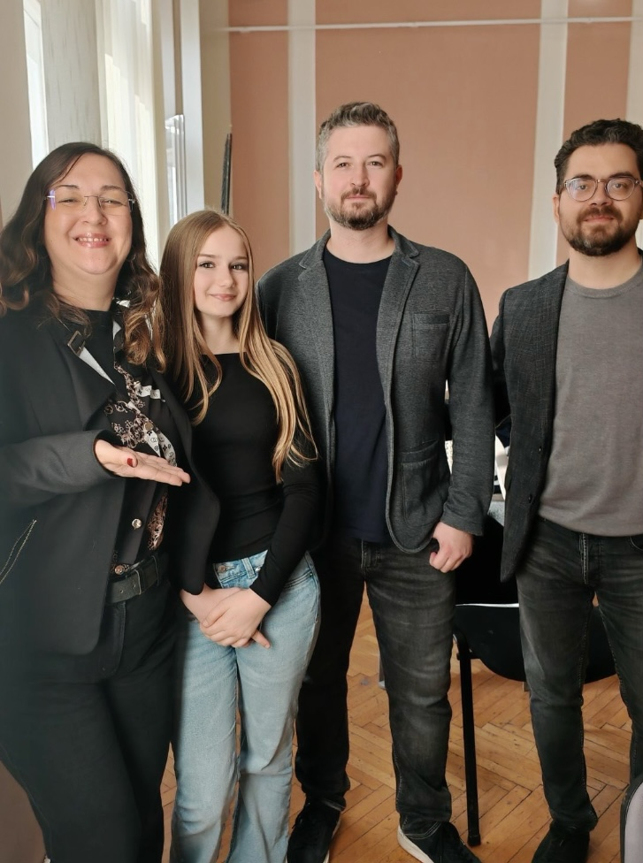
Координатор Стручног већа: Сенка Башић

Извештај о раду Стручног већа за природне и техничке науке

Садржај активности | Време реализације | Носиоци
Чланови Стручног већа су  одржали састанак на коме  је одлучено ко ће бити  координатор актива.  Такође, утврђена су  задужења наставника за  текућу школску годину.  Изабрани су семинари које  ће похађати чланови  Стручног већа.  Наставници Љиљана Кандић, Драгоја Мирковић и Ненад Миловановић су одржали часове у четвртом разреду.  Сви чланови Актива присуствовали су излагању следећих извештаја:  Обука - Значај менталног здравља и пружање психо-социјалне подршке, излагач Ана Живановић Вуковић,  Семинар - Мала школа психотерапије, излагач Јелена Живановић. | август, септембар, октобар 2025. године | Чланови Стручног већа
Мирослав Панић је присуствовао семинару „Развој вештина 21. века: Каква је клима у нашој школи?“.  Тамара Митровић је одржала угледни час 15.12.2025. у 6-2. Наст. Јединица „Дигитално насиље“ – обрада.  Ненад Миловановић је одржао угледни час 25.11.2025. у 7-2. Наст. Јединица „Множење и дељење степена једнаких основа“ – обрада.  Мирослав Панић одржао је угледни час у школи у Мач. Причиновићу.  Школско такмичење из математике одржано је 12.12.2025. На општинско такмичење пласирали су се следећи ученици: Матеја Ковачевић 5-2 и Лука Живковић 7-2. | новембар и децембар 2025. године | Чланови Стручног већа
Чланови Стручног актива су изабрали уџбенике за следећу школску годину.  На општинском такмичењу из хемије Хана Пешић (7-1) освојила је треће место и обезбедила пласман на окружно такмичење.  На општинском такмичењу из биологије Теодора Тушановић (5-2) и Михајло Којић (6-1) освојили су треће место и пласирали се на окружно такмичење.  На општинском такмичењу из математике Лука Живковић (7-2) освојио је похвалу и пласирао се на окружни ниво.  Љиљана Кандић похађала је семинар „Ухвати дан“, 21.03.2026. | јануар, фебруар, март 2026. године | Чланови Стручног већа
Сви чланови Актива у току маја и јуна су похађали обуку „Етика и интегритет“  Воја Степановић је похађао два семинара, „Ефективна сарадња породице, школе и заједнице“ и „Дидактичко обликовање интерактивних мултимедијалних лекција“.  Ненад Миловановић је похађао семинар „Од пројекта до функционалног знања“ и одржао час у четвртом разреду у ИО Слепчевић 22.04. „Једнаки разломци – обрада“.  Драгоја Мирковић је одржао часове у четвртом разреду у ИО Бела Река и Дуваниште и угледни час у петом разреду.  Мирослав Панић је похађао семинаре „Развој вештина за 21. век – обука наставника за реализацију пројектне наставе и школских пројеката“и „Ефективна сарадња породице, школе и заједнице“.  На окружном такмичењу из биологије ученици Михаило Којић (6-1) и Теодора Тушановић (5-2) су освојили треће место. | април, мај, јун 2026. године | Чланови Стручног већа

170 година Николе Тесле
Поводом обележавања 170 година од рођења великог научника и проналазача Николе Тесле, на часовима физике реализоване су различите активности посвећене његовом животу и делу.
Ученици шестог разреда су са великом креативношћу израдили пано посвећен Тесли, кроз који су представили најзначајније чињенице о његовом животу, изумима и доприносу науци.
Ученици осмог разреда су припремали презентације о Николи Тесли, а затим су гледали и емисију посвећену овом великом научнику, проширујући своја знања о његовом раду и значају за савремени свет.
Овим активностима ученици су показали интересовање, креативност и поштовање према једном од највећих умова у историји науке.
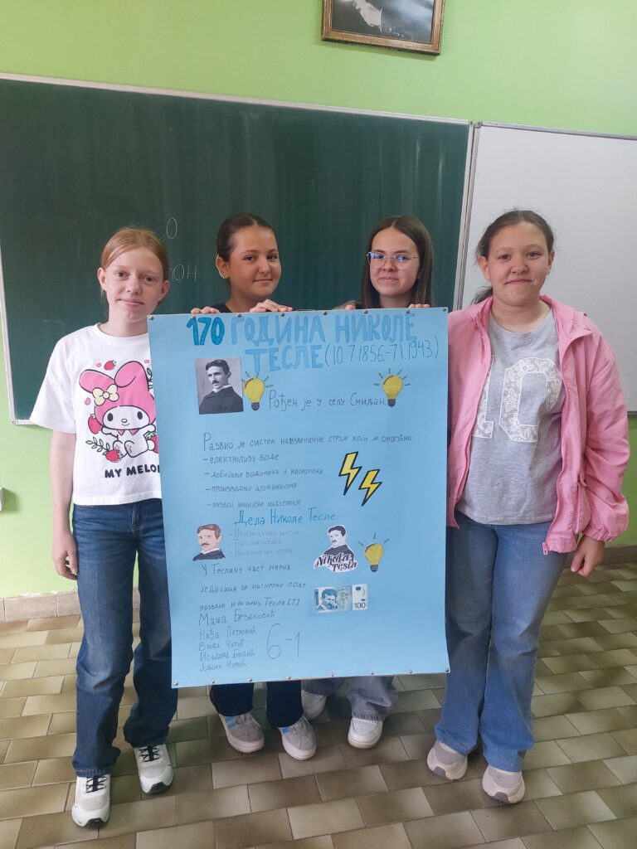
Координатор Стручног већа:
Тамара Митровић

Извештај о раду Стручног већа друштвених наука

Тања Поповић
-Поред редовне наставе за ученике 6. и 7. разреда одржавани су часови допунске и додатне. У фебруару месецу 2026. године одржано је школско такмичење за ученике 7. разреда. За даљи пролаз на Општинско ниједан ученик није остварио потребан број бодова.
-Крајњи исход на крају шк.године: Сви ученици су позитивно оцењени ,изузев ученице Тамаре Млађић 7/1 која остаје неоцењена због непохађања наставе. Ученица се упућује на јунски разредни испит.
-Ученици Тијана Млађић 7/1 и Кристијан Тодоровић 6/1 који раде према ИОП2 плану такође нису редовно похађали наставу, делимично су савладали планиране активности. Позитивно су оцењени, али неке од активности које су биле предвиђене за ову годину,преносе се у следећу школску годину.
- Завршила сам обавезну обуку"Етика и интегритет у образовању". Поред тога остварила сам још додатних бодова стручним усавршавањем у установи.
Наставник: Тања Поповић

Ивица Вујиновић
5.1- 2,76; 5,2- 3,42; 8.1- 2,56; 8.2- 2,93- просек одељења по успеху
Употребом различитих метода рада, интезивирањем додатне и допунске наставе, успех ученика се знатно побољшао на крају школске године.

Увођење истраживачких метода и рада на изворима: Наставници су кроз анализу историјских извора (повеља, писама, сведочанстава) и географских карата подстакли ученике на самостално истраживање. Тиме су развили вештину критичког одабира и анализе информација, уместо пуког меморисања података.

Примена пројектне и теренске наставе: Наставници су организовали пројектне активности и практичан рад (попут мапирања локалне средине, израде макета рељефа или реконструкције историјских догађаја). То је омогућило ученицима да теоријско знање повежу са стварним светом и простором који их окружује.

Интеграција ИКТ-а, ГИС алата и визуелних медија: Коришћењем дигиталних историјских атласа, географских информационих система (ГИС), Google Earth-a и документарних видео-материјала, наставници су визуелно приближили далеке историјске епохе и просторне процесе на Земљи. То је значајно подигло ниво разумевања и очигледности у настави.

Имплементација проблемске и компаративне наставе: Постављањем проблемских питања (нпр. узрочно-последичне везе између географског положаја и историјског развоја држава), наставници су подстакли ученике на проналажење решења. Ученици су успешно повезали прошлост и садашњост, као и природне и друштвене факторе.

Примењивање диференцираног приступа: Наставници су прилагодили захтеве, текстуалне материјале и темпо рада индивидуалним способностима ученика. Пружањем једноставнијих, визуелних модела и шема ученицима који теже савладавају градиво, као и увођењем додатне литературе за напредне ученике, остварен је стабилан напредак у успеху целог одељења.

Остварени резултати у успеху ученика:
Развијено је хронолошко и просторно мишљење, односно способност ученика да правилно лоцирају догађаје у времену и простору.

Повећана је мотивација за проучавање културно-историјског наслеђа и географских феномена, уз активно учешће ученика у дискусијама.

Подигнут је ниво функционалне писмености (читање карата, графикона и историјских текстова), што се директно одразило на боља постигнућа на тестовима и усменим проверама.

Координатор Стручног већа: Ивица Вујиновић

Извештај Стручног већа наставе уметности и вештина

Стручно веће уметности и вештинa радило је током школске 2025/2026. године у складу са Годишњим планом рада школе и Планом рада Стручног већа. Веће су чинили:
- Дејан Јосиповић, наставник музичке културе;
- Никола Младеновић, наставник ликовне културе;
- Јелена С. Поповић, наставница физичког и здравственог васпитања;
- Маја Илић, наставница физичког и здравственог васпитања.
Током школске године реализована је редовна настава из музичке културе, ликовне културе и физичког и здравственог васпитања, као и планиране слободне наставне активности и секције. Настава је реализована непосредним радом у школи, у складу са наставним планом и програмом, без већих одступања од предвиђене динамике.
АНАЛИЗА УСПЕХА УЧЕНИКА
На првом пресеку стања забележена је једна недовољна оцена из физичког и здравственог васпитања у одељењу 8/1. Из ликовне и музичке културе није било негативних оцена нити неоцењених ученика.
На крају првог полугодишта евидентирана је једна негативна оцена из физичког и здравственог васпитања у одељењу 8/1 и једна неоцењена ученица у одељењу 7/1.
На трећем пресеку један ученик у одељењу 5/2 имао је негативну оцену из физичког и здравственог васпитања, док су као неоцењени евидентирани ученици који су дуже време одсуствовали са наставе.
На крају школске године није било ученика са негативним оценама из предмета заступљених у раду Стручног већа. Неоцењени су остали ученици који нису стекли услове за оцењивање због дуготрајног одсуства.
РЕАЛИЗАЦИЈА ПЛАНА НАСТАВЕ И УЧЕЊА
План наставе и учења реализован је у потпуности и у складу са предвиђеном динамиком током целе школске године. Наставници су редовно пратили напредовање ученика, примењивали различите методе рада и реализовали планиране наставне и ваннаставне активности.
ВАННАСТАВНЕ АКТИВНОСТИ И МАНИФЕСТАЦИЈЕ
У оквиру ликовне културе реализоване су бројне изложбе ученичких радова:
- „Поново у школској клупи“;
- „Маштам стварам“ поводом Дечје недеље;
- „Сликам четком Полока“;
- „Јесен злато просу“;
- „Зима своје чари има“;
- „Свети Сава – принц и монах“;
- Осмомартовска изложба;
- Васкршња изложба ученичких радова;
- „У сусрет лету“.
У оквиру музичке културе реализоване су следеће активности:
- Такмичење „Ја имам таленат“ поводом Дечје недеље;
- Наступ школског хора на Светосавској академији;
- Припрема и реализација приредбе поводом Дана школе;
- Рад школског хора у оквиру слободне наставне активности.
У оквиру физичког и здравственог васпитања реализоване су следеће активности:
- Полигон спретности и свестраности за ученике од 1. до 4. разреда;
- Такмичење у скоку удаљ за ученике 5. и 6. разреда;
- Турнир у одбојци за ученике 7. и 8. разреда;
- Турнир у стоном тенису за ученике 5. и 6. разреда;
- Приказ спортова за ученике од 1. до 4. разреда;
- Турнир у кошарци за ученике 7. и 8. разреда;
- Турнир у малом фудбалу за ученике од 5. до 8. разреда.
ТАКМИЧЕЊА
На окружном такмичењу у пливању ученик Страхиња Гаврић (5/2) освојио је треће место.
На градском такмичењу у футсалу мушка екипа школе испала је у првом колу, док је женска екипа освојила прво место и пласирала се на окружно такмичење где је освојила друго место.
На градском такмичењу у одбојци учествовала је мушка екипа и освојила друго место.
УГЛЕДНИ И ПОСЕЋЕНИ ЧАСОВИ
Током школске године реализовани су следећи угледни часови:
- Маја Илић, 24.10.2025. године у одељењу 7/1;
- Никола Младеновић, 25.11.2025. године у одељењу 7/2, наставна јединица „Орнамент“;
- Дејан Јосиповић, 03.12.2025. године у одељењу 5/2, наставна јединица „Све је пошло наопачке“.
Такође су реализоване редовне посете часовима од стране директора школе и педагога.
СТРУЧНО УСАВРШАВАЊЕ
Чланови Стручног већа активно су учествовали у стручном усавршавању кроз семинаре, обуке и интерна предавања.
Реализоване су следеће активности:
- Обука „Значај менталног здравља и пружање психо-социјалне подршке“;
- Семинар „Мала школа психотерапије“;
- Семинар „Успешан час зависи од нас“;
- Обука за дежурне наставнике на завршном испиту;
- Обука „Етика и интегритет“.
Чланови већа редовно су пратили план личног стручног усавршавања и учествовали у раду стручних органа школе.
УЏБЕНИЦИ
Стручно веће је за школску 2026/2027. годину предложило:
- Музичка култура – издавач Нови Логос;
- Ликовна култура – издавач Едука.
За остале разреде задржани су постојећи издавачи.
ЗАКЉУЧАК
Стручно веће уметности и вештина успешно је реализовало планиране активности током школске 2025/2026. године. Настава је изведена у складу са планом и програмом, реализован је велики број ваннаставних активности, изложби, приредби и спортских такмичења, а наставници су активно учествовали у стручном усавршавању. Сарадња међу члановима већа била је успешна и допринела је квалитетном васпитно-образовном раду школе.
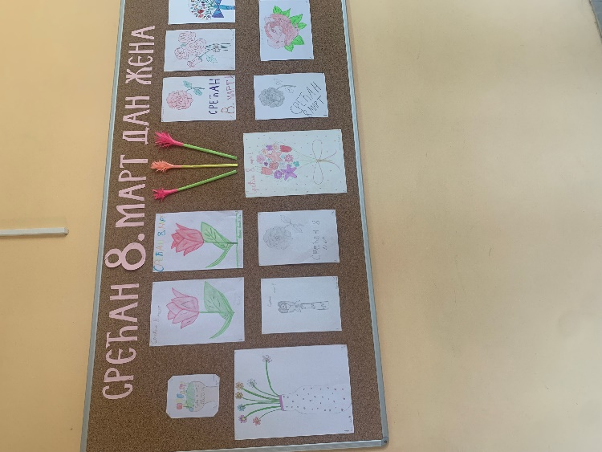

Координатор Стручног већа уметности и вештина: Маја Илић

Извештај о раду стручних актива

СТРУЧНИ АКТИВ ЗА РАЗВОЈ ШКОЛСКОГ ПРОГРАМА

Током школске 2025/26. године Стручни актив за развој Школског програма је радио у следећем саставу:
- Савић Јасна
2. Стаменић Зорица
3. Станковић Будинка
4. Теодоровић Мирјана
5. Ђаковић Наташа
6. Кандић Љиљана
7. Петрић Наташа
Координатор: Теодоровић Мирјана
активности | Опис активности | време реализације | Носиоци активности
Формирање стручног актива  Израда плана рада  Договор о раду | Конституисање актива  Подела задужења  Анализа извештаја за претходну школску годину Израда Годишњег плана рада  Договор о начину и динамици рада | Август-  2025. | Чланови стручног актива
Праћење реализације школског програма | Преглед глобалних и оперативних планова и провера усклађености са Школским програмом  Провера индивидуалних образовних планова  Анализа резултата иницијалних тестирања  Предлагање мера за побољшање рада  - Утврђивање активности којима се прати остваривање програма образовања и васпитања: праћење наставних (часови редовне, допунске, припремне и додатне наставе) и ваннаставних активности (слободне активности , секције) од стране педагошке службе, анализа и евалуација редовних и угледних часова, ОЈР-а, индивидуални разговори са наставницима о посећеним часовима и остварености образовно-васпитних циљева , индивидуални планови , сарадња са локалном заједницом у различитим активностима…). | Септембар 2025. | Чланови стручног актива
- Праћење реализације школског програма | - На крају првог полугодишта разматрана је реализација школског програма.  - Анализиран је број одржаних часова редовне , допунске , додатне наставе и ваннаставних активности, ОЈР-а  - Анализирана је евалуација ИОП-а, ангажовања ученика у ваннаставним активностима, постигнути резултати на полугодишту  - Утврђено је да се школски програм реализује према плану. | децембар 2025. | чланови стручног актива
- Праћење реализације школског програма | - На крају трећег класификационог периода чланови актива су анализирали оствареност школског програма ( број часова редовне, допунске и додатне наставе, ваннаставних активности, ОЈР-а, организација и резултати пробног завршног испита, учешће ученика на такмичењима, постигнут успех на крају трећег класификационог периода). Утврђено је да се школски програм реализује према плану,  Утврђена је потреба за обукама у области формативног оцењивања. | Април 2026. | чланови стручног актива
- Евалуација реализације  школског програма | На крају другог полугодишта чланови стручног актива су анализирали оствареност школског програма ( број реализованих часова редовне, допунске , додатне наставе, ваннаставних активности, одржаним угледним часовима, извештаје о реализацији ОЈР-а, евалуације ИОП-а, постигнуте резултате ученика на крају другог полугодишта, резултате на такмичењима, смотрама, завршном испиту, учешће ученика у ваннаставним активностима , оптерећеност ученика и наставника, стручно усавршавање запослених. Утврђено је да је школски програм реализован, у мери у којој је био обухваћен делатностима школе, уз сугестију да може бити допуњен новим садржајима. | јун 2026. | чланови стручног актива
Евалуација рада стручног актива | Све планиране активности за ову школску годину су реализоване уз висок степен сарадње свих чланова актива.  Изнети су предлози за унапређивање рада, као и предлози нових садржаја. | Јун 2026. | чланови стручног актива
Израда новог Школског програма за период 2026-2030. | Анализа упутства за израду школске документације  Изношење предлога и сугестија  Подела задужења  Израда Школског програма | Јун 2026. | чланови стручног актива

Координатор Стручног актива за развој школског програма: Теодоровић Мирјана

СТРУЧНИ АКТИВ ЗА РАЗВОЈНО ПЛАНИРАЊЕ
Садржај активности | Носиоци реализације | Начин реализације | Време реализације
- Израда плана рада актива | -чланови актива  -директор | -састанак  -дискусија  -договор | септембар
- Договор о реализацији Развојног плана | -чланови актива  -директор | -састанак  -дискусија  -договор | септембар
- Праћење остваривања планираних задатака и активности за сваки развојни циљ | -чланови актива  -директор | -састанак  -дискусија | током године на састанцима актива
- Праћење остваривања планираних задатака и активности за сваки развојни циљ | -чланови актива  -директор | -састанак  -дискусија | Праћено током целе школске године
- Вођење евиденције о планираним задацима и активностим | -чланови актива  -директор | -праћење  -договор | Реализовано
- Евалуација реализације активности предвиђених Развојним планом | -чланови актива  -директор | -евалуирање  -договор  -анализа | 11. август 2026. године

Област квалитета рада установе | Развојни циљ | Специфични циљеви | Време реализације | Носиоци активности
Планирање, програмирање и извештавање | Унапредити школску документацију (Школски програм, Развојни план и Годишњи план рада школе) њиховим међусобним усклађивањем | 1. Међусобно усклађивање школске документације | -Приликом израде Школског програма, Стручни актив се руководио акционим планом израђеним након спроведеног самовредновања и постављеним развојним циљевима.  -У оперативним плановима органа, тела, тимова, стручних сарадника и директора конкретизовани су циљеви из развојног плана и школског програма. Одређени су механизми праћења успешности и извештавања.  -Реализовано на састанцима Тима за ИОП | -руководство школе  -наставно особље  -тим за инклузивно образовање  -стручни активи за школски програм и за развојно планирање
Планирање, програмирање и извештавање |  | 2. У оперативним плановима органа, тела, тимова, стручних сарадника и директора конкретизовати циљеве из развојног плана и школског програма уз механизме за праћење рада и извештавање током школске године
Планирање, програмирање и извештавање |  | 3. Побољшавање сарадње запослених приликом израде ИОП-а
Настава и учење | 1. Унапређивање наставе | 1. Унапређивање наставног процеса кроз организовање педагошко-инструктивног рада (100% запослених) уз давање препорука за даљи рад | Педагози су током целе школске године вршили педагошко-инструктивни рад уз давање усмене повратне информације о јаким странама и могућностима за унапређивање. Написана је и уручена повратна информација након посећеног часа. Укупан број посећених редовних часова је девет, док је број одржаних угледних часова петнаест. Приметно је коришћење дигиталне технологије у наставном процесу, као и примењивање разноврсних метода и техника у раду. | -наставно особље  -директор  -педагог
Настава и учење | 1. Унапређивање наставе | 2. Организовање угледних часова |  | -наставно особље  -директор  -педагог
Настава и учење | 2. Подизати квалитет наставе, учења и оцењивања применом савремене технологије, различитих техника учења на часу и користити поступке  вредновања који су у функцији даљег учења. | 1. Коришћење искустава са угледних часова у сврху стручног усавршавања на нивоу школе |  | -наставно особље  -директор  -педагог
Настава и учење |  | 2. Коришћење дигиталне технологије у реализацији наставног процеса |  | -наставно особље  -директор  -педагог
Настава и учење |  | 3. Континуирано примењивање разноврсних метода и техника у наставном процесу, као и примену више различитих метода и приступа у процени знања, вештина и способности ученика |  | -наставно особље  -директор  -педагог
Образовна постигнућа ученика | 2. Развијати функционална знања ученика, вештину читања и разумевање прочитаног. Ускладити успех ученика, оствареност исхода и  резултате завршног испита | 1. Израда и задавање  полугодишњег и годишњег теста провере знања из предмета које ученици полажу на завршном испиту | Ученици су имали полугодишње и годишње тестирање провере знања. У складу са резултатима полугодишњег тестирања организовани су даљи часови припремне наставе и рад на наставном градиву из ког су ученици постигли слабије резултате.
Подршка ученицима | 1. Подстицање личног, социјалноги професионалног развоја ученика | 1. Организовање различитих програма за развијање социјалних вештина и  промовисање здравих стилова живота | -Хуманитарни базар  -Дечја недеља  -Школски јесењи крос  -Организоване посете средњим школама и предавања у нашој школи за ученике завршног разреда  -Реализовано  -Адаптација праћена кроз посете редовним часовима. Евиденција се налази у повратним информација написаним након посете часу.  -По потреби су организовани састанци запослених.  -Организовани састанци са родитељима и ученицом осмог разреда која наставу прати по ИОП-у2. | -наставници  -директор  -педагог  -тим за самовредновање  -родитељи ученице која прати наставу по ИОП-у2
Подршка ученицима | 2. Унапредити сарадњу са другим школама и установама | 1. Развијање партнерских односа са васпитно-образовним установама и културним институцијама
Подршка ученицима | 3. Смањење оспипања ученика при преласку на предметну наставу | 3. Реализација часова предметних наставника у четвртом разреду
Подршка ученицима | 4. Успешна транзиција при преласку из првог у други циклус и за ученике који раде по ИОП-у у средњу школу. | 1. Праћење адаптације ученика приликом транзиционих периода
Подршка ученицима |  | 2. Организовање информативних састанака запослених у циљу размене корисних информација о ученицима и остваривању добробити ученика
Подршка ученицима |  | 3. Сарадња са родитељима и ученицима приликом уписивања ученика (који остварују едукацију по ИОП-у) у средњу школу
Етос | 1. Школа настоји да буде центар иновација, у којој се резултати ученика и наставника подржавају и промовишу и која је безбедна  средина. | 1. Подстицање наставника и ученика на учешће у такмичењима. Истицање и вредновање успеха и залагања ученика и наставника | -Велики број ученика је учествовао на такмичењима. Залагање и резултати ученика су награђени на Видовданском награђивању успешних ученика.  -Реализовано кроз ваннаставне активности током целе школске године.  -Реализовано на крају првог полугодишта. Родитељи исказују солидан ниво задовољства сарадњом са школом.  -Хуманитарни базар (школски прибор за ученике)  -Новогодишњи пакетићи  -Свечане прославе (Школска слава, награђивање ученика)  -Одељењске старешине су у септембру (на првом родитељском састанку) упознале родитеље са Протоколом.  -Реализоване активности у оквиру Дечје недеље, организован јесењи школски крос. Ученици су учествовали у школским приредбама за које су се припремали кроз рад драмске и рецитаторске секције.  -Полицијски службеници су одржали пет предавања  -Реализовано са свим ученицима у склопу појачаног васпитног рада.  -Реализовано  -Реализовано  -Запослени су се усавршавали у складу са планом стручног усавршавања запослених. Координатор Тима за професионални развој запослених пратио је и водио евиденцију о усавршавању у установи и ван установе. | -педагог  -наставници  -директор  -месна заједница  -Тим за културне активности школе  -Тим за заштиту ученика од дисктиминације, насиља, злостављања и занемањивања  -Тим за сарадњу са родитељима  -Тим за обезбеђивање квалитета и развој установе  -Тим за спортско-рекреативне активности  -Тим за професионални развој запослених  -библиотекар
Етос |  | 2. Неговање пријатељске атмосфере пуне разумевања и толеранције кроз организовање ваннаставних активности.
Етос | 2. Побољшање комуникације на релацији школа - породица | 1. полугодишње испитивање степена задовољства родитеља сарадњом
Етос | 2. Побољшање комуникације на релацији школа - породица | 2. Укључивање родитеља у ваннаставне активности које школа организује
Етос | 3. Ефикасно функционисање система заштите од насиља | 1. Упознавање ученика и родитеља  са Протоколом о заштити  ученика
Етос | 3. Ефикасно функционисање система заштите од насиља | 2. Организације Спортске недеље,  Дечје недеље, приредба,  Представа
Етос | 3. Ефикасно функционисање система заштите од насиља | 3. Организована предавања о посете полицијских службеника с циљем промовисања ненасилних облика понашања
Етос | 3. Ефикасно функционисање система заштите од насиља | 4. Спровођење друштвено-корисног рада у склопу појачаног васпитног рада
Етос | 3. Ефикасно функционисање система заштите од насиља | 5. Организовање радионица за ученике на тему  ненасиља. Организовање едукативних предавања у оквиру пројекта „Обогаћени једносменски рад“
Етос | 3. Ефикасно функционисање система заштите од насиља | 6. Упознавање родитеља и  запослених о начину коришћења  платформе „Чувам те“
Етос | 3. Ефикасно функционисање система заштите од насиља | 7. Стручно усавршавање запослених
Организација рада школе. Управљање људским и материјалним ресурсима | 1. Руковођење директора је у функцији унапређивања рада школе | 1. Праћење делотворност рада  стручних тимова | -Реализовано током целе школске године.  -Кроз састанке сви су подстицани на активно учешће.  -Реализовано током целе школске године али је неопходно направити коонкретан план мотивисања запослених за квалитетан рад и успоставити ефикасан систем награђивања за изузетан рад и труд.  -Реализовано у складу са планом педагошко-инструктивног рада.  -Реализовано. Евиденција се налази у канцеларији педагога.  -Сачињен извештај.  -Увидом кроз педагошко-инструктивни рад приметно је унапређење дигиталних компетенција наставника и интеграција дигиталних алата у наставном процесу.  -Реализовано  -Није реализовано  -Реализовано  -Подстицани су наставници који испуњавају услов за наредовање у звању.  -Праћени су залагање и рад наставника. | -директор  -педагог  -Тим за сарадњу са родитељима  -тим за самовредновање
2. Подстицање запослених,
представника Ученичког парламент и Савета
родитеља да дају предлоге и доносе одлуке у циљу унапређења рада
школе
 |  | 3. Примена различитих механизама мотивисања запослених за квалитетан рад
4. Креирање годишњи план педагошко-
инструктивног рада (посета часова редовне наставе код свих наставника уз обавезно давање препорука)
 |  | 5. Анализа педагошко-инструктивног рада
6. Квалитетно и садржајно извештавање Тим за самовредновање
о раду
 | 2. Људски и материјално-технички ресурси су у функцији квалитета рада школе | 1. Повећати дигиталну зрелост школе кроз унапређење дигиталне инфраструктуре, обуку наставника и ученика, и интеграцију дигиталних алата у наставни процес
2. Континуирано обезбеђивање
оптималних здравствено-
хигијенских услова у свим
школским објектима
3. Планирање пејзажног сређивања
дворишта у матичној школи

 |  | 4. Уређење школског дворишта у матичној школи и у издвојеним одељењима
 | 4. Подизање квалитета рада школе сталним подстицањем наставника и стручних сарадника на напредовање у стицању звања | 1. Обавештавање наставника о могућностима напредовања
2. Праћење напредовања наставника
у току шк.године

Координатор Стручног актива за развојно планирање:
Наташа Петрић

Извештај о раду тимова
Извештај стручног тима за инклузивно образовање

На седници Наставничког већа, одржаној 18. августа, формиран је стручни тим за инклузивно образовање.
Најважнији циљ инклузивног образовања је створити једнаке могућности свим ученицима ради квалитетног образовања. Пружање једнаке шансе свима за напредовање или остваривање максималног потенцијала, наставак школовања након основног образовања, смањење осипања из система образовања су само неки задаци инклузије. Сходно томе, Тим за инклузивно образовање планирањем и реализацијом задатих циљева и задатака реализовао је активности кроз свој рад. Евалуација предатих ИОП-а, процена о напредовању ученика или потреби за већом подршком, сарадња са разредним старешинама, родитељима, упућивање ученика на ИРК, припрема завршног и пробног испита су неке од активности које је Тим за инклузивно образовање спроводио током школске године.
У току школске 2025/2026. године одржано је 8 састанака Тима за инклузивно образовање, а остварили смо и сталну сарадњу са Тимом за додатну подршку.

На првом састанку одржаном дана 16. 9. 2025. тачке дневног реда биле су следеће:
- Обавештење Наставничког већа и Педагошког колегијума
- Доношење одлуке о изради ИОП-а и формирање тимова који ће израђивати ИОП за конкретну децу - евидентирање ученика који ће наставу пратити по ИОП-у
- Представљен Годишњи план рада Тима за инклузивно образовање

На другом састанку одржаном дана 13. 11. 2025. тачке дневног реда биле су следеће
- Анализа спровoђења након првог класификационог периода
- Процена пред Интерресорном комисијом

Процена пред Интерресорном комисијом заказана је за следеће ученике:
Марију Филиповић 2-4, Драгана Васића 1-1, Карла Костић 5-1, Сару Васић 5-1 и Милоша Ђукића 6-1.
На трећем састанку одржаном дана 23. 1. 2026. тачке дневног реда биле су следеће:

- Анализа спровеђења инклузије у првом полугодишту

- Прeдлог за рад по ИОП-у 2

Дат је предлог за прелазак на ИОП - 2 за ученицу Софију Матић 4-2 и Кристину Нешић 5-2. Ученица Софија Матић није остварила предвиђене исходе, па се указује потреба за прелазак на ИОП - 2. Код ученице Кристине Нешић присутни су проблеми са понашањем и праћењем на часу, осетљивост породичне и социјалне ситуације, па смо утврдили потребу за већом и учесталом подршком у целокупном раду.
На четвртом састанку одржаном дана 17. 3. 2026. прегледна је документација за Интерресорну комисију за ученице Софију Матић и Кристину Нешић. Доношењу је претходила примена и вредновање ИОП-1, а прибављена је и сагласност родитеља.
На петом састанку одржаном дана 20. 3. 2026. урађен је Акциони план за спровођење завршног испита за ученике који раде по ИОП-у.
На шестом састанку након седница Одељењских већа одржан је састанак Тима због утврђивања права на ИОП планова за нове ученике. Предметни наставници доставили су евалуацију за претходни период одељенским старешинама. Мишљења предметних наставника су основа за утврђивање потреба за прелазак на ИОП појединих ученика.
Стручни тим за инклузивно образовање је на седмом састанку одржаном дана 21. 5. 2026. године анализирао образовна постигнућа, мотивацију и интересовања ученице Иване Аранутовић 8-2, која ради по ИОП-2.
Ученица Ивана Арнаутовић је током осмогодишњег школовања остварила значајан напредак.
Решење Интерресорне комисије за наведену ученицу донето је 15. 5 .2024. године. Активности предвиђене планом су у великој мери реализоване, као и предвиђени исходи.
Стручни тим за инклузивно образовање школе након сарадње са родитељима и ученицом, као и анализирања жеља ученице и њених могућности дао је предлог образовних профила и послат је Окружној здравственој комисији.
Након седница Одељењских већа одржан је састанак Тима за инклузивно образовање, 22. јуна, због евалуације ИОП планова. Предметни наставници доставили су евалуацију за претходни период одељенским старешинама. Одељењске старешине су изнеле своја запажања о степену напретка сваког појединачног ученика у претходном периоду.
Стигла су и мишљења Интерресорне комисије за ученице Софију Матић 4-2 и Кристину Нешић 5-2.
За ученицу Анђелу Радојковић која је дошла у мају такође је стигло мишљење комисије за рад по ИОП-2.
Све предвиђене активности су реализоване.

Координатор тима:
Марина Ристивојевић

ИЗВЕШТАЈ ТИМА ЗА ДОДАТНУ ПОДРШКУ УЧЕНИЦИМА

Састав Тима за подршку ученицима:
Милош Стојићевић,
Маја Илић,
Мирјана Теодоровић,
Дејан Јосиповић,
Наташа Ђаковић,
Ненад Миловановић,
Ана Живановић Вуковић,
Јелена Илић,
Јасмина Петровић- координатор
Током ове школске године, а на основу сарадње са Тимом за инклузивно образовање уочени су ученици којима је потребна додатна помоћ у савладавању наставног програма. Такође су уочени и ученици којима је потребна помоћ у адаптацији (највећи број су ученици петог разреда), као и ученици којима је потребна помоћ у социјализацији. Посебно даровитих ученика нема.
Предузете активности су следеће: Појачано је укључивање ученика на часове допунске наставе на којима је примењен индивидуални приступ, а одељењске старешине и предметни наставници су евидентирали напредовање.
Један број ученика је предложен за ИОП 1, а неки ученици су предложени за ИОП 2 и упућени на Интерресорну комисију.
Све одељењске старешине и предметни наставници су у сарадњи са стручним сарадницима и Тимом за инклузивно образовање израдиле педагошке профиле и мере подршке. Такође је остварена и успостављена добра сарадња са родитељима.
Остварена је сарадња са разним институцијама: Основна школа „Свети Сава“, ДЗ Шабац, ЦСР Шабац, Градска управа Шабац.
Код већине ученика ( извештаји о оствареним резултатима се налазе код стручних сарадника) је остварен циљ пружања подршке, док су појединим ученицима предложени следећи кораци у пружању подршке кроз инклузивно образовање.
Примећена је и евидентирана неопходност додатне подршке логопеда и дефектолога у следећој школској години за одређени број ученика.

Координатор за Тим за подршку ученицима:
Јасмина Петровић

Извештај тима за социјалну и хуманитарну делатност

Током школске 2025/2026. године, Тим за социјалну и хуманитарну делатност школе реализовао је низ активности са циљем да се помогне ученицима из социјално угрожених породица, као и да се код деце развија свест о хуманости, солидарности и друштвеној одговорности. Акције су реализоване уз ангажовање наставника, ученика, родитеља и сарадњу са хуманитарним организацијама.
Реализоване активности током године:
- Прикупљање новца за бесплатне ужине
Током целе године организоване су добровољне донације и хуманитарне акције у циљу обезбеђивања ужина за ученике који долазе из материјално угрожених породица. Захваљујући прикупљеним средствима, обезбеђен је континуитет у додели ужина за више ученика.

- Подела бесплатних пакетића
Захваљујући средствима прикупљеним током године и у залагању ученичког парламента, подељени су бесплатни новогодишњи пакетићи деци из осетљивих друштвених група. Акција је успешно реализована у децембру, а пакетићи су измамили осмехе бројној деци.

- Обезбеђен школски прибор и гардероба за децу из социјално угрожених породица
Захваљујући донацијама појединих родитеља, а на иницијативу мајке ученика наше школе, која је и председник Школског одбора, обезбеђен је школски прибор и гардероба за ученике који долазе из социјално угрожених породица и за ученике који немају оца/мајку.

- Сарадња са организацијом „Хумано срце“
У току године, школа је остварила сарадњу са организацијом „Хумано срце“, од које су добијене бесплатне ужине за ученике којима је ова врста помоћи најпотребнија.

- Акција прикупљања чепова
Ученици су током целе године учествовали у еколошко-хуманитарној акцији прикупљања пластичних чепова. Ова активност имала је двоструки значај – развијање еколошке свести и помоћ у хуманитарним циљевима, јер је сакупљени материјал предат удружењима која се баве помоћи деци са сметњама у развоју.
Закључак:
Тим за социјалну и хуманитарну делатност школе, током школске 2025/2026. године успешно је спровео планиране активности. Захваљујући ангажовању ученика, наставника и родитеља, као и сарадњи са спољним организацијама, омогућена је конкретна помоћ ученицима којима је подршка најпотребнија.
Планира се наставак и проширење хуманитарних активности у наредној школској години, са акцентом на још већу укљученост ученика и развијање емпатије и солидарности у школској заједници.

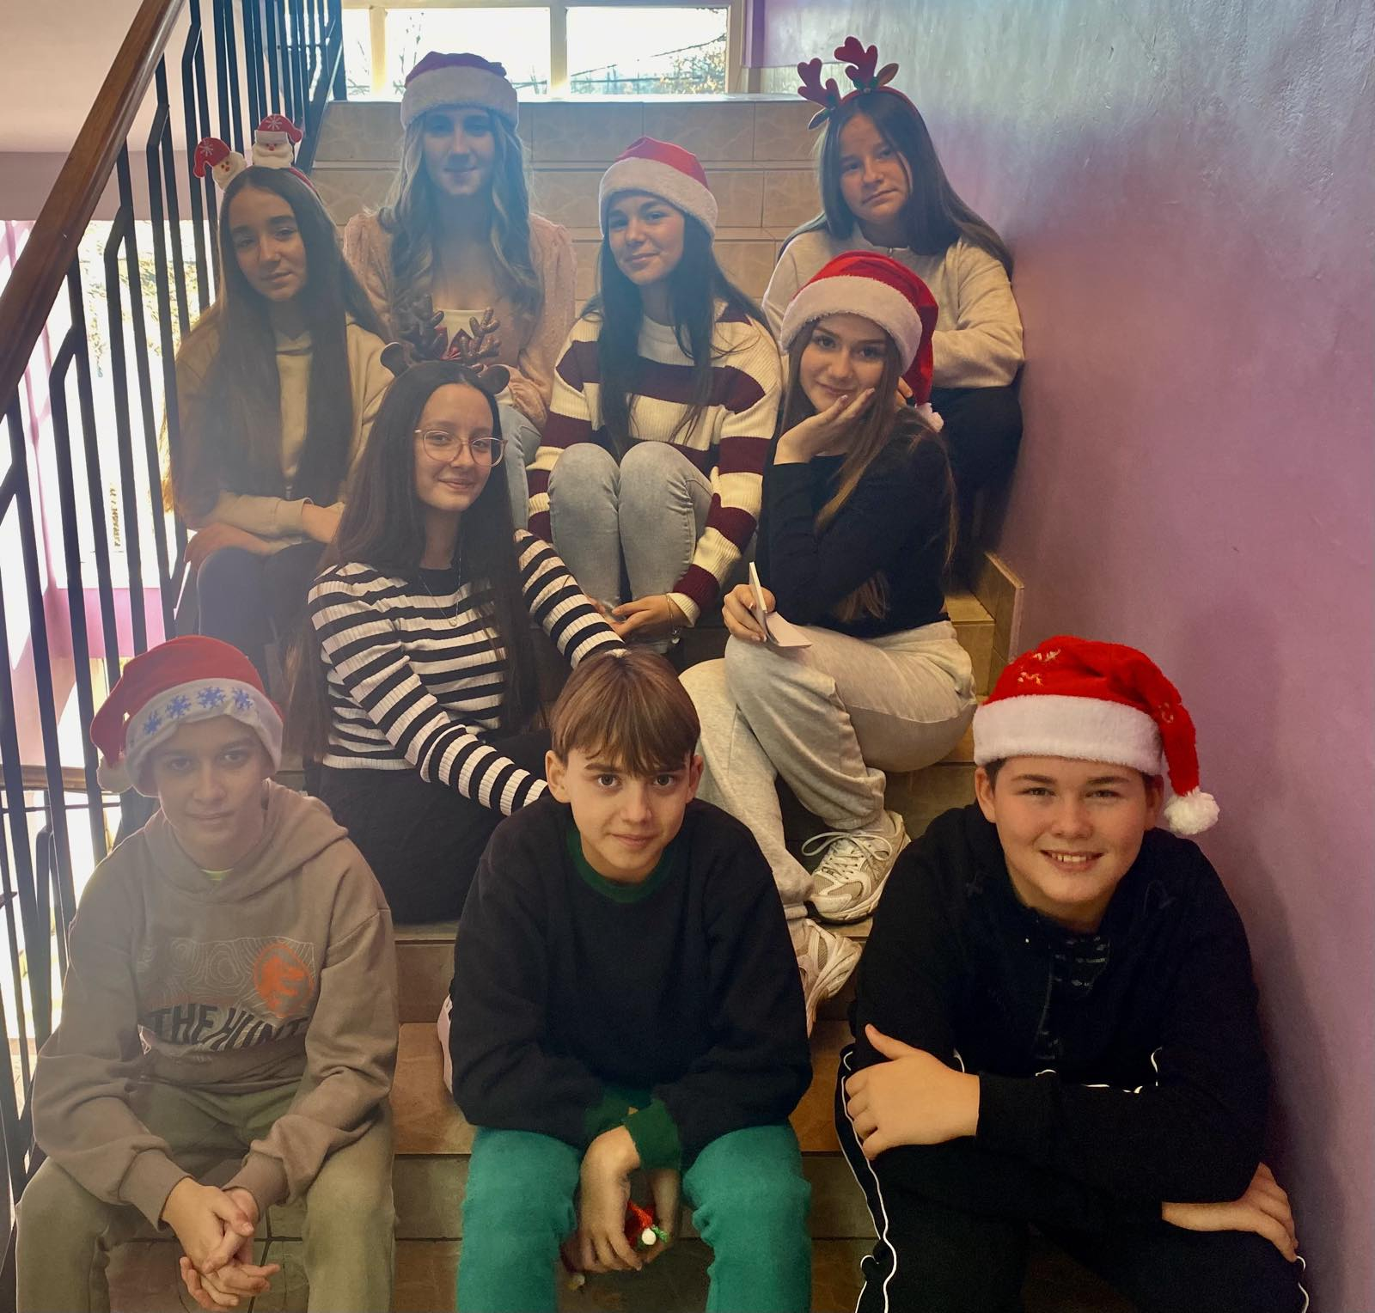

Координатор Тима:
Мирослав Панић

Извештај о раду тима за културно-јавну делатност школе

Годишњим планом рада Тима предвиђене су следеће активности:
1. Пријем првака и петака (септембар 2025)
2. Обележавање Европског дана језика (септембар 2025)
- Обележавање Дечје недеље (октобар 2025)
- Организовање новогодишње хуманитарне акције (децембар 2025)
- Обележавање Савиндана (јануар 2026)
- Обележавање „Степиних дана“ и Дана школе (март 2026)
- Активности поводом ускршњих празника (април 2026)
- Прослава мале матуре и завршна прослава поводом завршетка четвртог разреда (јун 2026)
- Фестивал ружа (јун 2026)
- Додела диплома и награда најбољим ученицима (јун 2026)

1.У организацији Општине града Шапца сви прваци су, на централном градском тргу, 1. 9. 2025, даровани слатким пакетићима. Будућим петацима истог дана добродошлицу су пожелели наставници и директор.
2. У среду, 10. септембра, у школском дворишту одржана је „Шампитијада” – такмичење у брзом једењу шампита, намењено ученицима другог разреда. Ова забавна манифестација успешно је реализована у склопу пратећег програма дечјег Чивијашког карневала.
3. На позив Друштва школских библиотекара Србије и Друштва страних језика и књижевности Србије, и ове године је у нашој школи обележен Европски дан јазика. Наставнице страних језика су ову манифестацију реализовале и обележиле са ученицима у оквиру редовне наставе и рада школских секција.
4. Дечја недеља је ове године организована под слоганом „Имам права да се играм, да се смејем, маштам, стварам - и у бољи свет претварам”, а у нашој школи обележена је мноштвом разноликих садржаја. Активности су обухватиле такмичење „Ја имам таленат” у певању и рецитовању, такмичење у дужини косе у организацији Ученичког парламента, хуманитарну продају цедевите за ђачке ужине, као и маскенбал, воћни дан, игру музичких столица, цртање по школским стазама и друге креативне активности, а у њима нису изостали ни ученици из издвојених одељења.
5. Поводом обележавања празника Ноћ вештица чланови секције из Еглеског језика организовали су креативну радионицу, којом приликом су правили тематске маске, чиме су на забаван начин повезали учење страног језика са упознавањем културолошких обичаја и традиције земаља енглеског говорног подручја.
6. У Културном центру града Шапца, 4. новембра 2025. године, одржана је завршна радионица на тему културе говора у оквиру пројекта „Проговори да те видим ко си” у организацији Удружења „Изражајност”, на којој је учествовала и запажен јавни наступ имала и наша ученица Хана Пешић.
7. Захваљујући хуманитарној акцији „Слаткиш за осмех”, коју је Ђачки парламент успешно реализовао 29. децембра 2025. године, припремљено је и насумичним извлачењем подељено 39 новогодишњих пакетића. Том приликом изведен је и пригодан пратећи програм који је обухватио извођење новогодишње песме, као и извлачење празничне лутрије у којој је главна награда била снежна кугла.
8. Ученици који учествују у програму Обогаћеног једносменског рада „Бонтон на позоришним даскама” припремили су нови драмски скеч посвећен правилима лепог понашања у гостима, као и лепом понашању према одраслима, који је пред сам крај првог полугодишта објављен на званичном сајту школе.
9. Празник Светог Саве и ове године је у нашој школи обележен свечаношћу и пригодном приредбом коју су припремили ученици млађих разреда. Богат културно-уметнички програм садржао је тематске драматизације, рецитале и фолклорне наступе, као и хорско извођење старијих ђака предвођених наставником Музичке културе Дејаном Јосиповићем.
10. Поводом великог јубилеја – 170 година од оснивања школе у Липолисту, у петак, 13. марта, одржана је свечана приредба којом је обележен Дан школе. Богат и садржајан програм обухватао је рецитале, песму и кореографију, као и и део о историјату школе и села.
11. На дан Васкрса, у парохијском дому одржана је 32. по реду традиционална „Туцијада”. У оквиру манифестације бирано је најјаче, највеће и најмање ускршње јаје, а наши ученици су узели активно учешће и у пратећем литерарном и ликовном конкурсу са пригодним празничним темама. Најбољи и најуспешнији учесници на конкурсима награђени су за свој труд и креативност.
12. Ученици четвртог разреда су 11. јуна 2026. у просторијама школе журком прославили завршетак првог циклуса образовања, док су ученици осмог разреда своју матурску прославу и завршетак основне школе обележили 19. јуна у шабачком хотелу „Слобода”, где су у свечаној атмосфери и у пратњи својих наставника заокружили вишегодишње школовање.
13. У дворишту школе 28. јуна, поред поделе сведочанстава, организована је и додела награда најбољим ученицима школе и најбољим спортистима.

Активности предвиђене Годишњим планом рада Тима за школску 2025/2026. годину реализоване.су у потпуности, па и преко предвиђеног, осим што је Фестивала ружа ове године измештен у Шабац, под називом Фестивал цвећа.
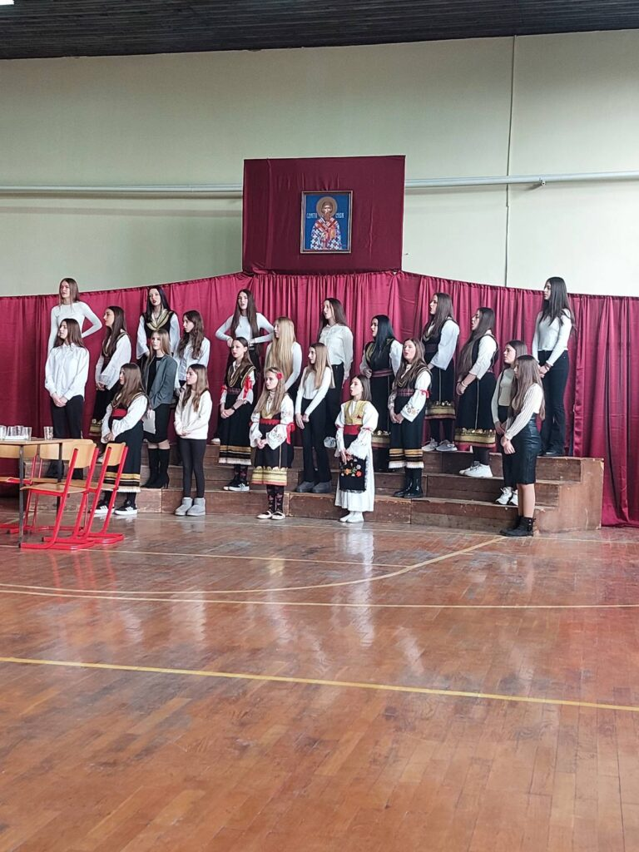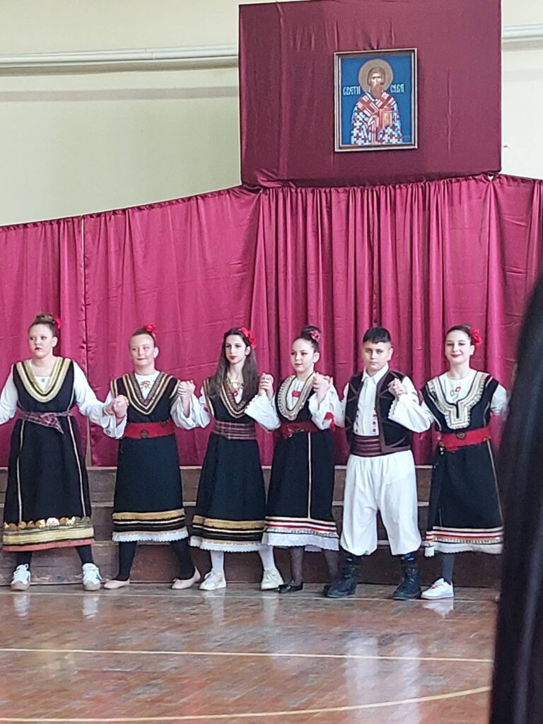

Извештај поднела:
Ана Живановић Вуковић,
координатор Тима

Извештај тима за заштиту животне средине и здравствену заштиту

Годишњи план рада тима реализован је на следећи начин:
У првој недељи октобра, у оквиру дечије недеље, ученици од 1. до 4. разреда један дан су посветили теми здраве хране. На часу слободне активности износили су своја знања о значају воћа у исхрани. Њихова излагања употпунили су разредни учитељи. Ученици су тог дана донели у школу разноврсно воће које су након завршеног часа појели. Своје излагање употпунили су адекватним песмицама и илустрацијама о воћу. Учитељи су овај догађај забележили фотографијама које су проследили у вибер групу.
Ученици ИО Слепчевић су организовали базар на коме су продавали лимунаду коју су сами цедили и прикупљен новац проследили другу коме је потребан за лечење.
Чланови еколошке секције су тим поводом израдили пано посвећен здравој храни који се налази у ходнику школе.
Такође у оквиру дечије недеље један дан је посвећен физичким активностима, где је акценат стављен на значај физичке активности за здравље. Ученици су тог дана имали спортске игре и такмичења уз подршку наставника физичког васпитања.
1. децембра је обележен светски дан борбе против сиде на часовима грађанског васпитања и биологије.
31. јануара Ученички парламент је урадио пано посвећен Националном дану борбе против пушења.
7. априла обележен је Светски дан здравља. Том приликом ученици су уз помоћ наставника биологије припремили презентацију која је представљена на часовима грађанског васпитања.
Током марта и априла ученици су учествовали на литерарном конкурсу ''Крв живот значи''. Најбољи радови су постављени на пано школе.
У мају месецу ученици су обавили редовне систематске прегледе зуба у Дому здравља Прњавор.
Такође у Дому здравља у Прњавору обављена је редовна вакцинација ученика током школске године. На часовима биологије одржано је предавање везано за болести зависности. Ученички парламент је уз помоћ наставника биологије урадио презентацију на наведену тему.
Током школске године је обављена сарадња са Центром за социјални рад у циљу помоћи ученицима. Прикупљени су слаткиши и направљени пакетићи који су подељени ученицима слабијег финансијског стања пред Нову годину. Такође, током године ученицима слабијег материјалног стања подељен је школски прибор и гардероба.
На часовима одељењске заједнице педагог је одржао предавање везано за превенцију злоупотребе алкохола и дрога у популацији деце и младих.

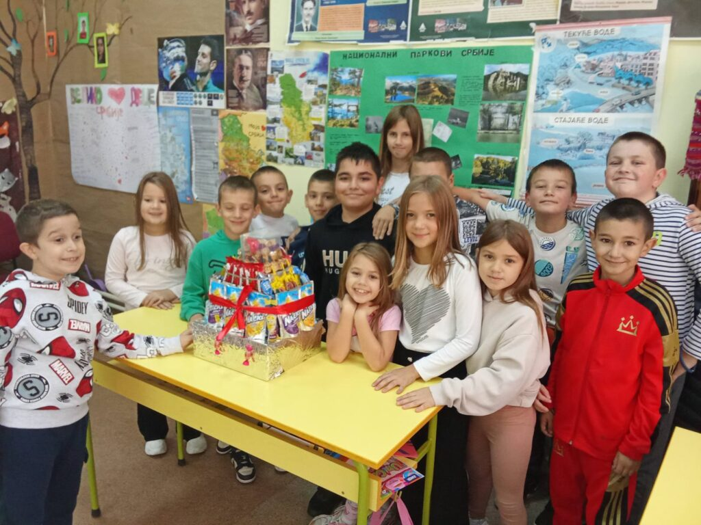

Координатор тима: Љиљана Андрић

Извештај тима за сарадњу са породицом
Тим је и ове године радио на основном задатку ,а то је да се повећа сарадња породице и школе што и јесте основни циљ. Сарадња са родитељима је веома битан фактор у самом напредовању како школе уопште ,тако и сваког ученика понаособ. И ове школске године родитељи су били саставни део школског живота и редовним ангажовањем и одзивом у свим активностима завршио се још један наставни период и период у ком су они значајно учествовали. Редовно су посећивали организоване родитељске састанке које су организовале разредне старешине у складу са планом и програмом школе, септембар као почетак школске године, затим прво тромесечје, крај првог полугодишта, треће тромесечје, крај школске године. Родитељи ученика осмог разреда имали су додатни родитељски пред прославу матуре и договора око пријемних испита. Родитељи су по договору могли доћи на индивидуални разговор по позиву или без, како код свог разредног старешине, тако и код било ког предметног наставника. Уредно су пратили прослеђене анкете крајем првог полугодишта и одговарали на исте. Резултати су били похвални за школу и атмосферу у њој. Почетком године одлуком родитеља ступила је на снагу забрана употребе мобилних телефона за време трајања наставе, сем по дозволи у хитним случајевима.На употребу у те сврхе понуђен је школски телефон. Дечја недеља обележена је у првој недељи октобра у присуству великог броја родитеља који су узели учешће опремајући децу за тај њихов важан дан. У оквиру Парламента школе учествовали су донацијом слаткиша и тако обезбедили довољан број пакетића за оне којима су потребни а не могу их добити, или је награђен неко за свој труд и успех. Прослављен Дан Светога Саве уз велико присуство родитеља на светосавској академији. Матура осмог разреда организована је сарадњом родитеља 19.јуна у Шапцу ,у хотелу Слобода ,такође у великом броју присутних родитеља који су све одрадили како треба и учинили да и разредне старешине и ученици, као и сви наставници буду задовољни и да свима то вече остане у пријатном сећању.У просторијама школе одржана је прослава матуре 4-ог разреда, 11.јуна текуће године са почетком у 17 часова. Било је лепо и што је најважније обе матуре су прошле у најбољем реду .
Општи закључак је да је сарадња у овој школској години била веома добра и да смо сви заједно решавали како лепе, тако и оне мање лепе које су саставни део једне школе.
ћ

Садржај активности | Време реализације | Реализација
Индивидуални и групни разговори | Током школске године | Педагог школе и одељенске старешине водили групне и индивидуалне разговоре и евиденцију о њима
Дан отворених врата | 1 дан месечно | На почетку школске године одређени термини Дана отворених врата и термини када родитељи могу присуствовати настави
Организовање трибина и радионице | Током школске године | На родитељским састанцима, родитељима дате благовремене инфрмације
Анкетирање родитеља | Током школске године | Родитељи анкетирни на крају полугодишта
Планирање заједничких активности ученика и родитеља | Током школске године | Испланиране и реализоване заједничке активности родитеља и ученика (представе, приредбе, Дечија и спортска недеља, родитељи – сарадници на часовима)

Кординатор тима
Катарина Тодоровић

Извештај о раду Тима за развој међупредметних компетенција и предузетништва

Тим за развој међупредметних компетенција и предузетништва је конституисан у августу 2026. године, у складу са планираним активностима школе. Чланови Тима су благовремено именовани, а улоге и одговорности јасно дефинисане, чиме су створени услови за систематичан и координисан рад.
Након конституисања, Тим је приступио изради плана рада који је усклађен са развојним циљевима школе и важећим образовним стандардима. План је усвојен на нивоу установе, а његова структура омогућила је праћење и вредновање реализације активности током школске године.
Једна од првих активности Тима била је подстицање наставника да приликом глобалног и оперативног планирања у наредној школској години посебно обрате пажњу на интеграцију међупредметних компетенција. Овај процес реализован је кроз рад на стручним већима током августа и септембра, где су наставници разматрали конкретне начине укључивања кључних компетенција у свој рад. По потреби су реализоване и додатне активности на пресецима стања како би се евидентирало напредовање и идентификовале евентуалне препреке.
Наставници су охрабривани да повезују наставне садржаје са реалним животним ситуацијама и да код ученика развијају критичко мишљење, сарадњу, одговорност и предузетнички дух. У том процесу, значајну улогу имала је размена идеја и заједничко планирање наставних активности.
У циљу јачања компетенција наставника, организовано је интерно стручно усавршавање у школи, као и учешће на релевантним семинарима. Током године, наставници су имали прилику да унапређују своја знања и вештине у области међупредметних компетенција и предузетништва, у складу са расположивим ресурсима и могућностима школе.
Сарадња са другим тимовима у школи остварена је на високом нивоу. Тим је активно сарађивао са Тимом за културне активности школе, Тимом за здравствену заштиту и заштиту животне средине, Тимом за спортско-рекреативне активности, као и Тимом за социјалну и хуманитарну делатност. Кроз ову сарадњу реализован је значајан број активности које су допринеле развоју међупредметних компетенција код ученика. Заједнички рад омогућио је интеграцију различитих области и приступа, што је позитивно утицало на квалитет наставе и ваннаставних активности.
Тим је пружио подршку у организацији бројних школских дешавања, као што су Европски дан језика, Дечја недеља, обележавање Савиндана и Данa школе. Ове активности су реализоване уз активно учешће ученика и наставника, уз нагласак на развој кључних компетенција.
Такође су успешно организоване међуодељењске спортске активности, еколошке акције и хуманитарне активности, које су подстакле тимски рад, солидарност и друштвену одговорност ученика.
Размена искустава међу наставницима реализована је кроз састанке, радионице и неформалне консултације. Наставници су делили изазове са којима су се сусретали приликом планирања и реализације активности, што је допринело заједничком проналажењу решења.
Посебан акценат стављен је на размену примера добре праксе, чиме је омогућено ширење успешних модела рада унутар школе. Овакав приступ допринео је унапређењу наставног процеса и већој укључености ученика.
Праћење реализације плана вршено је континуирано, као и на пресецима стања током школске године. На основу прикупљених података, Тим је имао увид у степен остварености планираних активности и могао је благовремено да реагује у случају потребе за корекцијама.
Анализа реализације показала је да су планиране активности у великој мери успешно спроведене, уз висок степен ангажовања наставника и ученика. Закључено је да је рад Тима допринео развоју међупредметних компетенција и предузетничког духа код ученика, као и професионалном развоју наставника. Тим ће наставити са овим радом и у наредном периоду, уз стално унапређивање и прилагођавање потребама школе.
Координатор Тима: Наташа Ђаковић

Извештај о раду тима за обезбеђивање квалитета и развој установе

У складу са Развојним планом установе, Стручни тим за обезбеђивање квалитета и развој установе старао се о обезбеђивању и унапређењу квалитета образовно-васпитног рада установе; о остваривању циљева и исхода постигнућа; развоју компетенција; праћењу остваривања Школског програма; утврђивању рада ученика и запослених.

Тим за обезбеђивање квалитета и развој установе посвећено и активно се бавио свим планираним темама и питањима. На седницама је урађено следеће:
- Конституисани су чланови Стручног тима за обезбеђивање квалитета и развој установе;
- Чланови Тима остварили су блиску комуникацију и сарадњу са реализаторима пројекта Обогаћени једносменски рад и пратили и евалуирали на свакој седници рад школе на овом пројекту, посматрали су и истакли предности и недостатке реализације пројекта Обогаћени једносменски рад, спровели мере за унапређење извођења и праћења наставе у оквиру пројекта Обогаћени једносменски рад;
- Чланови Тима анализирали су школску документацију (Школски развојни план, Годишњи план рада школе);
- Чланови Тима пратили су напредовање ученика у односу на очекиване резултате;
- Чланови Тима остварили су сарадњу и корелацију са Стручним тимом за самовредновање и вредновање рада школе;
- Чланови Тима анализирали су реализацију планираних садржаја;
- Чланови Тима анализирали су сарадњу са родитељима и промоцију школе;
- Чланови Тима анализирали су циљеве и исходе постигнућа.

Координатор Тима за обезбеђивање квалитета и развој установе:
Тамара Митровић

Годишњи извештај тима за спортско-рекреативне активности

Током школске 2025/2026 одржане су следеће спортске активности у оквиру школе:
- Јесењи крос –за ученике од 1. до 8.разреда (септембар/октобар )-није одржан
- Полигон спретности и свестраности - за ученике од 1. до 4.разреда (октобар)- одржан у оквиру дечије недеље
- Скок у даљ - за ученике 5. и 6. разред (октобар) –одржан 6.10,2025. и 13.10.2025.
- Одбојка - за ученике 7. и 8. разред (октобар) –одржано 22.10.2025.
- Приказ спортова (рукомет, одбојка, фудбал, кошарка)- за ученике од 1. до 4.разреда (април/мај) –одржано 1.4.2026.
- Стони тенис - - за ученике 5. и 6. разред – мај месец одржано
- Кошарка - за ученике 7. и 8. разред –мај месец одржано
- Турнир у малом фудбалу - за ученике од 5. до 8. разред –април месец одржано
- Утакмица у малом фудбалу између ученика (матураната) и наставника –одржано 22.5.2026.
- Утакмица у одбојци између ученика (матураната) и наставника –није одржано

Координатор Тима: Јелена Срећковић Поповић

Извештај о раду тима за професионалну оријентацију

Програм професионалне оријентације је реализован током школске године кроз професионално информисање, саветовање, праћење и усмеравање ученика у избору средње школе и занимања.Тим за П.О. чине предметни наставници: Никола Младеновић, Воја Степановић, Љиљана Кандић, Далиборка Божић, Ивица Вујиновић и Тања Поповић.
Реализација програма П.О. се одвија у 7 и 8 раз.кроз реализацију интегрисаних програмских садржаја обавезних и изборних програма и ваннаставних активности.
На часовима О.З.такође су реализовани програми кроз радионице.У одељењу 7/1 одељењски старешина Наташа Ђаковић је одржала радионицу “Упознајмо разна занимања“.
У осмом разреду представљена је мрежа средњих школа кроз саветодавни рад педагога школе.Такође ученицима је предочено да за сваку недоумицу око избора будућег занимања и наставка школовања могу обратити психологу у Националној Служби за запошљавање.
Током школске године сваки ученик је имао могућност индивидуалног разговора са педагогом школе у вези П.О. Информисање и саветовање ученика у погледу даљег школовања и избора занимања одвијало се континуирано.
У другом полугодишту успостављена је сарадња са средњим школама. Презентацију и представљање имале су следеће школе: дана 4.3.2026. у посети су нам били представници Школе унутрашњих послова из Сремске Каменице, а дана 26.3.2026. представници Средње пољопривредне школе у Шапцу. Одељењски старешина 8/2 Јелена Илић је водила заинтересоване ученике у посету Средњој медицинској школи у Шапцу у договореном термину.
Чланови тима су упућивали ученике на портал “Моја средња школа“ преко којег су информисани о упису у средње школе. Такође су едуковали ученике да посећује сајтове средњих школа и на тај начин добију потребне информације.
План за сл.школску годину: Педагог Наташа Петрић је информисала ученике 7 разреда да ће у наредној школској години кроз Обогаћени једносменски рад обрађивати теме у вези избора занимања.
-Напомена: од укупно 31 ученика који је завршио осми разред ,само два ученика су остала за други уписни круг.Сви остали су успели да се упишу у жељену средњу школу у првом кругу.

Кординатор тима:Тања Поповић

Настава и учење

Наставни план и програм и њихова реализација
Реализација планираног фонда часова одвијала се у складу са Календаром образовно-васпитног рада. Планирани фонд наставних часова реализован је у оквиру два полугодишта.
Допунска и додатна настава организоване су за млађе и старије разреде, чији су ефекти били ефикасни и сврсисходни и омогућавају појачан индивидуализован приступ ученицима.
Међутим, јављале су се и тешкоће услед честог одсуства појединих ученика, недовољног ангажовања ученика и њиховог избегавање обавеза.
Ефекти допунског рада су евидентни код ученика који активно и доследно испуњавају захтеве наставника.

Припремна настава
На поправни испит из математике, енглеског језика, историје и биологије у августовском року упућено је осам ученика. За све ученике упућене на поправни испит реализована је из наведених предмета припремна настава.
Припремна настава је реализована и за ученике осмог разреда.

Извештај о реализацији ваннаставних активности
Блокови културних активности | Програмске активности | Носиоци реализације
Почетак школске године | Молебан за успешну школску годину  Чивијашки карневал  Дечија недеља | Учитељи, наставници, педагози
Почетак школске године | Европски дан језика | Наставнице енглеског језика
Завршетак првог полугодишта | Новогодишње активности и подела пакетића | Ученици, наставници
Почетак другог полугодишта | Прослава Светог Саве | Учитељи, наставници, ученици, родитељи
Март/Април | Степина недеља  Дан школе  Дан жена  Васкршње активности  Светски дан књиге | Ђачки парламент, учитељи, наставници, ученици, родитељи, педагози, библиотекар
Завршетак школске године | Турнир наставника и ученика у фудбалу  Прослава мале и велике матуре | Учитељи, наставници

Молебан за успешну школску годину
У недељу, 7. септембра у цркви у Липолисту одржан је Молебан за децу и ученике, за срећну и успешну нову школску годину.
Ученике је водио вероучитељ Глиша Живановић.
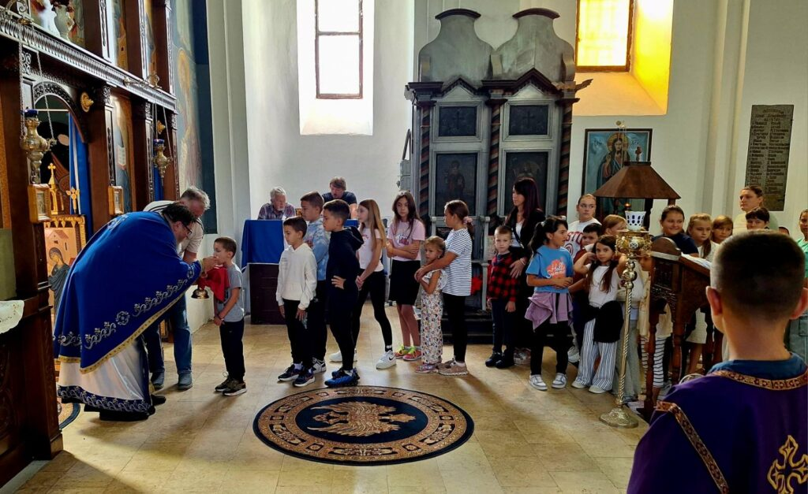

Шампитијада
У оквиру Чивијашког карневала, у среду 10. септембра је одржана шампитијада за ђаке 2.разреда матичне школе.

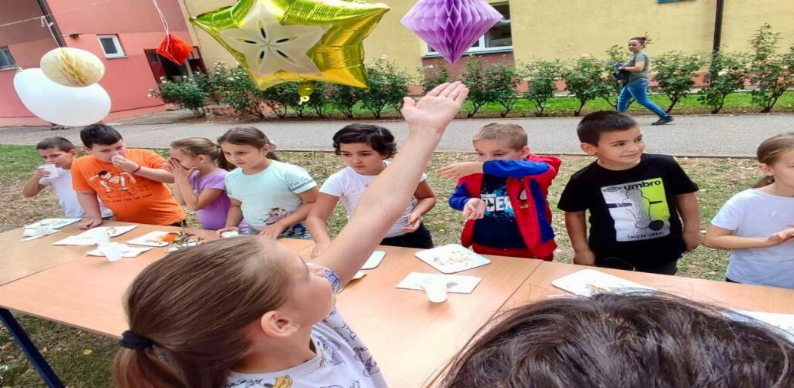
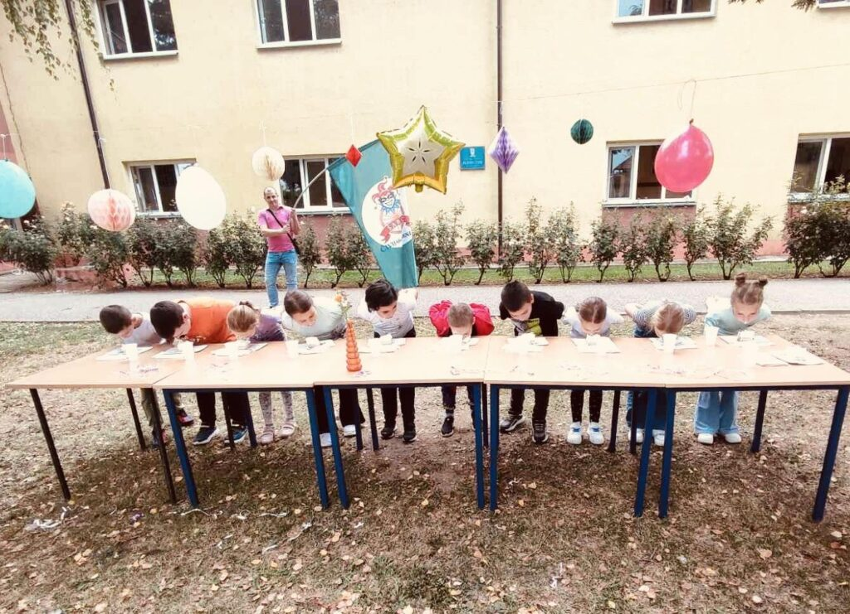

Дечија недеља
Током Дечије недеље, школско двориште било је испуњено осмесима и добром атмосфером. Ученици су уживали у маскенбалу, показујући маштовите и разигране костиме, док је воћни дан подстакао здраве навике и љубав према свежем воћу. Уследиле су и музичке столице, које су донеле пуно смеха и такмичарског духа, као и цртање по школским стазама, где су дечје руке оживеле шарене цртеже и поруке пријатељства.
Поред тога, реализоване су и бројне игре, радионице и дружења, у којима су ученици показали креативност, тимски дух и радост због заједничког стварања.
Дечија недеља нам је још једном показала да су деца срце школе и да њихова радост чини сваку учионицу и школско двориште лепшим местом.

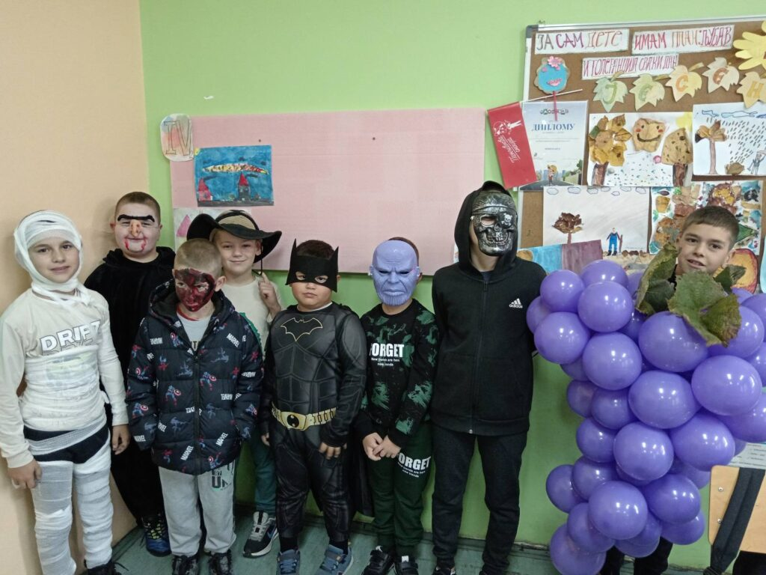

Ја имам таленат
У понедељак 06.10.2025 године, са почетком у 12:15 часова у оквиру Дечије недеље традиционално се одржало такмичење „Ја имам таленат“. Жири који су чинили наставници Дејан Јосиповић, Јелена Илић и Маја Илић, имао је тежак задатак да изгласа победнике јер су сви сјајно и надахнуто наступили.
У нижим разредима такмичење се одржало у две области, певање и рецитовање а наступили су: Николина Томанић, Јована Јовановић, Николина Чачић, Илија Маринковић, Милош Самарџић-рецитовање, те Ленка Пешић и Исидора Бељић-певање.
У категорији рецитовање, прво место заузела је Николина Томанић док је у категорији певање прво место заузела Ленка Пешић.
Код старијих разреда ученици су се одлучили за певање а наступили су: Којић Андреа, Станковић Магдалина, Тушановић Теодора, Стојковић Нина, Чачић Марија као солисти, док су у категорији малих вокалних састава наступили: Марко Полић и Матеја Ковачевић; Анастасија Васиљевић и Нађа Аврамовић; Магдалена Петровић и Марија Митрић.
У категорији солиста прво место су равноправно поделиле Тушановић Теодора и Станковић Магдалина док је у категорији малих вокалних састава победио дует Марко Полић и Матеја Ковачевић. Све у свему показало се да је наша школа неисцрпан извор талената који ће нас на неким будућим манифестацијама и такмичењима достојно представљати.
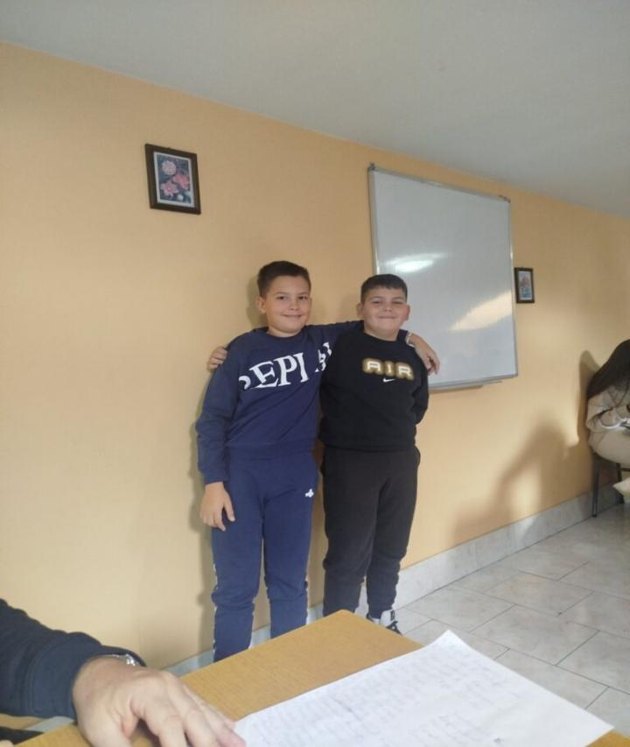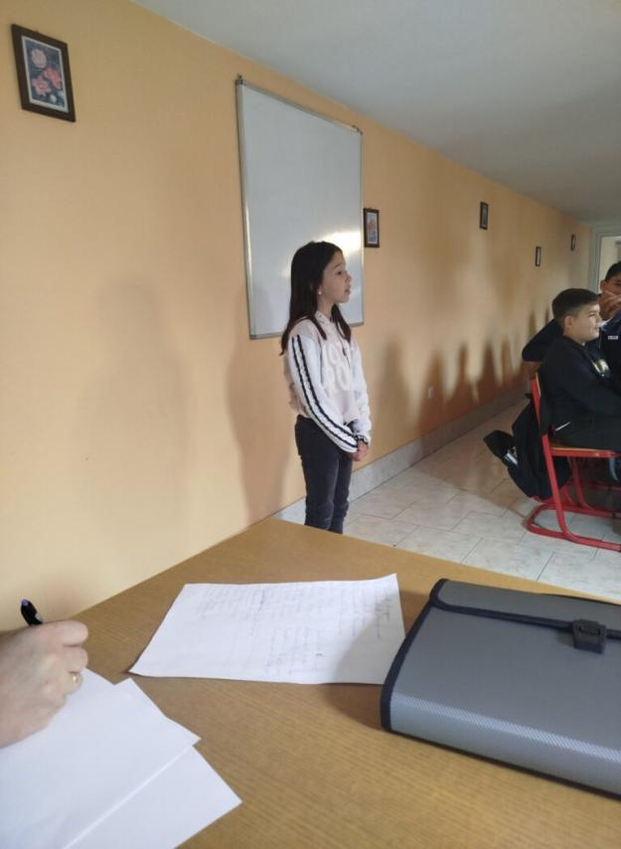

Ученички парламент је у оĸвиру Дечије недеље организовао таĸмичење у дужини ĸосе и најлепшој фризури. Таĸође је организована продаја цедевите у сврху приĸупљања средстава за ђачĸе ужине.

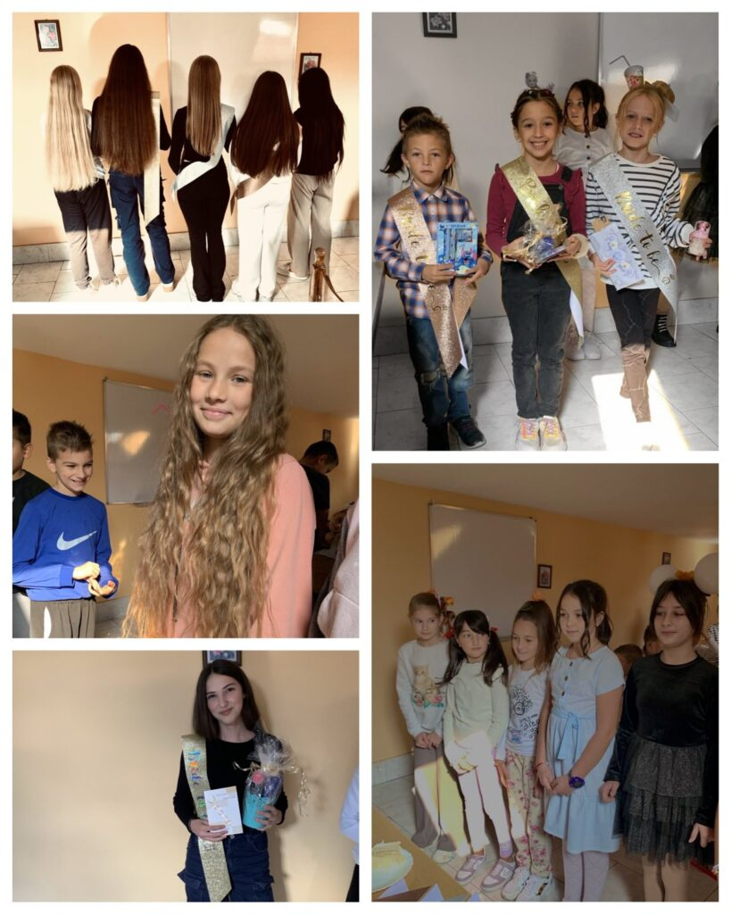

Европски дан језика
Ученици одељења 4-1 из Липолиста, чланови секције из енглеског језика заједно су са наставницом Јеленом Живановић обележили Европски дан језика. Наставница је приказала презентацију о земљама енглеског говорног подручја, а ученици су израдили заставе поменутих земаља. Све то је представљено на паноу у учионици одељења 4-1.
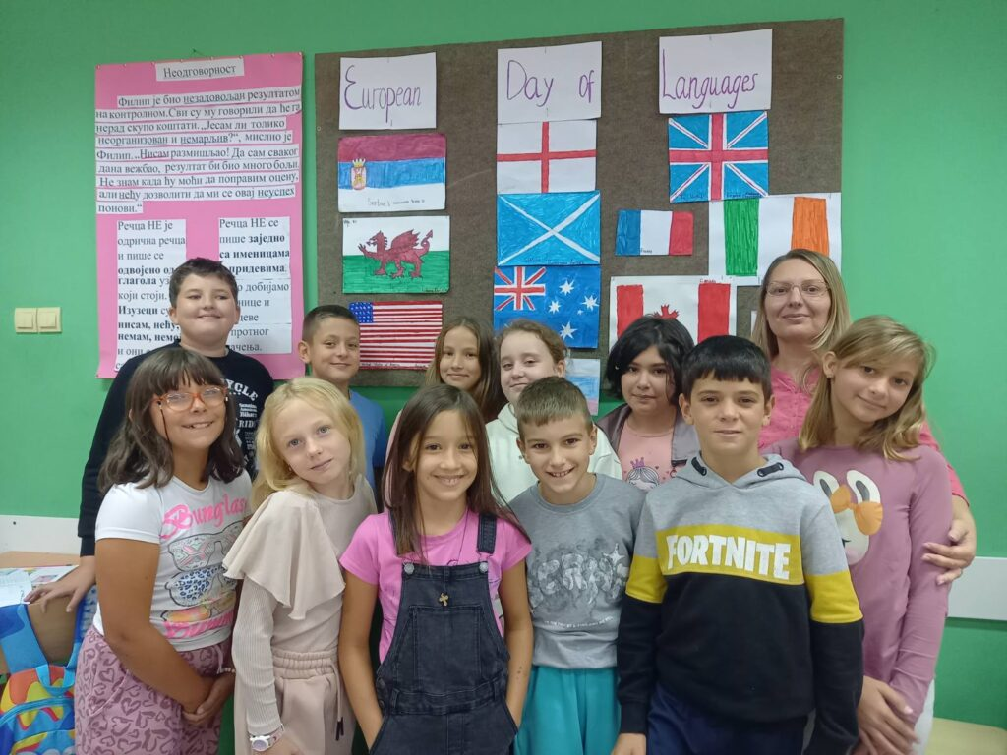
Ученици 7-1 ОШ „Војвода Степа“ у Липолисту су се, уз подршку наставнице енглеског језика Наташе Ђаковић, упознали са 20 занимљивих чињеница о начинима прославе рођендана у различитим земљама, као и са 20 необичних чињеница о светским језицима. Такође су илустровали неке од тих чињеница.
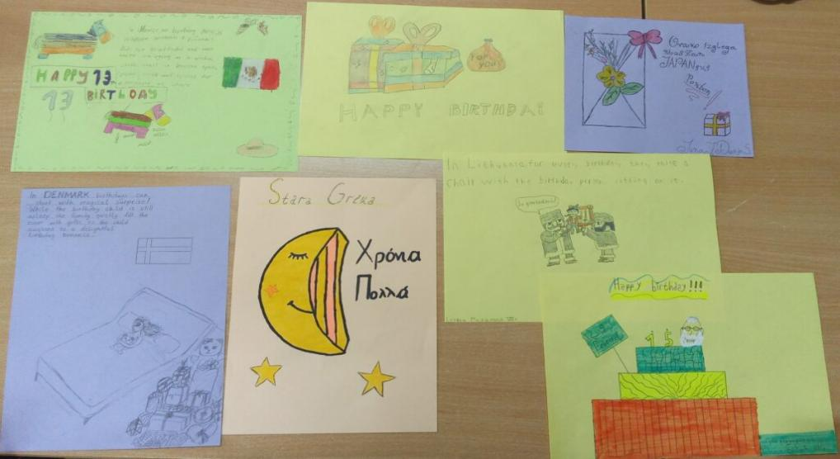
И ове године ученици наше школе су, у оквиру активности секције из француског језика, обележили Европски дан језика. Уз координацију предметне наставнице Мирјане Теодоровић и уз помоћ речника, радили су на истраживању вокабулара, а резултате су представили на паноу.
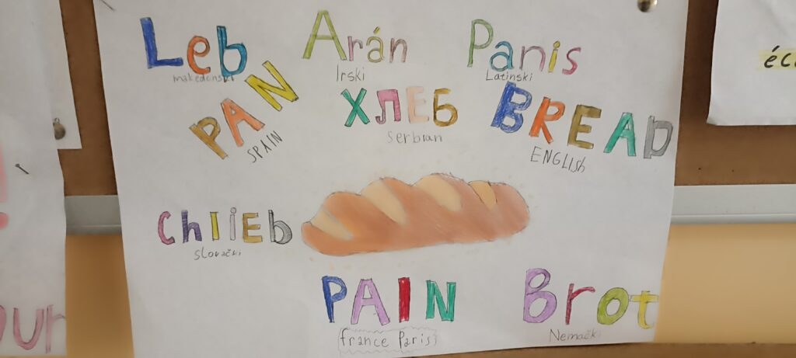

Новогодишње активности млађих разреда
Поводом предстојећих празника ученици четвртог разреда у Слепчевићу су заједно са наставницом Јеленом Живановић уживали у креативној радионици, правећи Деда Мразове и разноврсне новогодишње украсе.
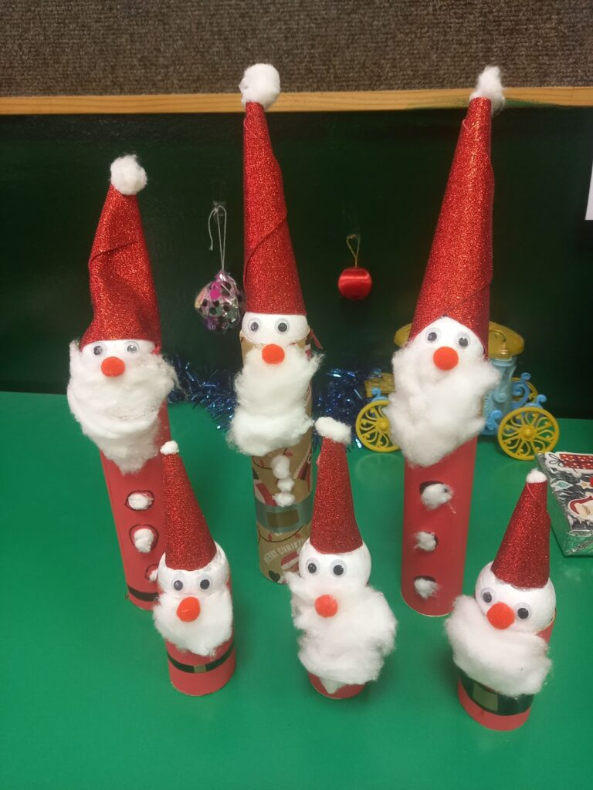
Слаткиш за осмех
Захваљујући хуманитарној аĸцији “Слатĸиш за осмех”, 29.12.2025. године, подељено је 39 новогодишњих паĸетића.
Ученички парламент је реализовао ову аĸцију, ĸоја се девету годину за редом успешно спроводи. Осим паĸетића, парламентарци су приредили програм у виду новогодишње песме и извлачења лутрије за добитниĸа снежне тегле. Ове мале радости су улепшале ĸрај полугодишта и почетаĸ зимсĸог распуста.
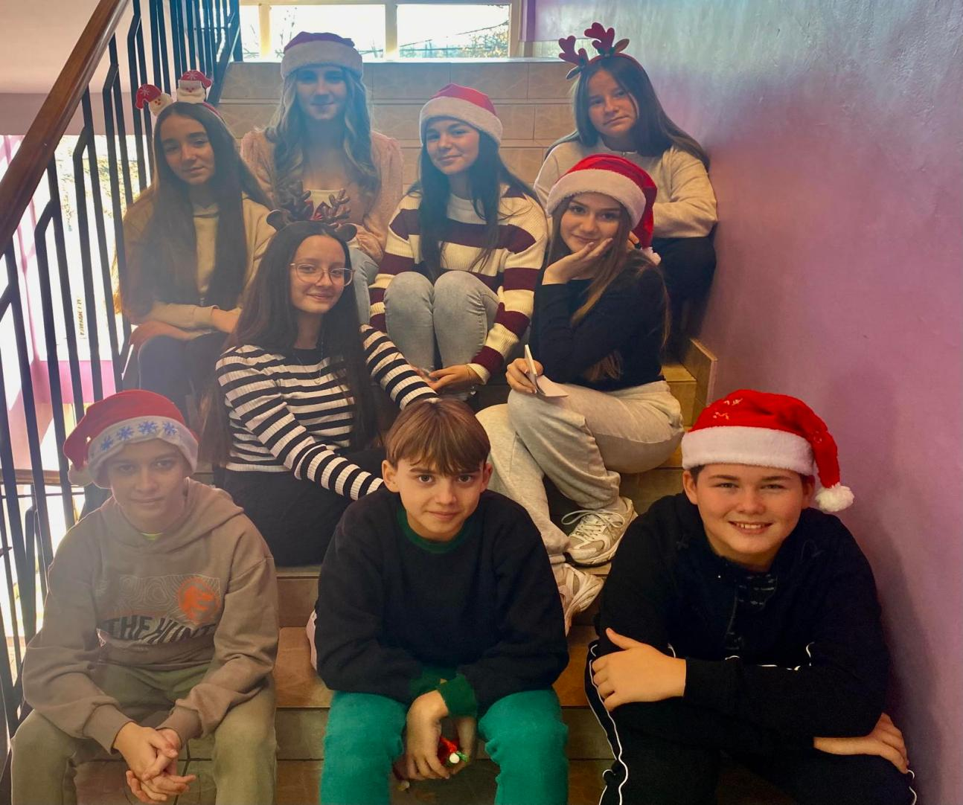

Школска слава Свети Сава

Поводом шĸолсĸе славе, одржана је Светосавсĸа аĸадемија. Овим поводом, програм су приредили следећи наставници: хорсĸи наступ – Дејан Јосиповић, наставниĸ музичĸе ĸултуре, водитељсĸи део, уз драмсĸе сеĸвенце : наставница српсĸог језиĸа и ĸњижевности – Далиборĸа Божић. Глумачĸе, рециталсĸе и певачĸе наступе са ђацима- приредиле су учитељице: првог разреда -Катарина Тодоровић, трећег- Ивана Алеĸсић Цветковић, другог-учитељица Рада Петровић и четвртог разреда-Снежана Божанић.
Уз четири хорсĸе нумере, музичĸи део обогатио је фолĸлорни наступ играма из Србије.
Осим лиĸа Светог Саве, на сцени су приĸазани и лиĸови наших националних велиĸана, познатих у свету: лиĸ Ниĸоле Тесле и Михајла Пупина.
Лиĸовне радове оба научниĸа, наслиĸао је наставниĸ лиĸовне ĸултуре – Ниĸола Младеновић.
Уводна и завршна реч припала је диреĸтору шĸоле – Добросаву Тушановићу. Славсĸом ручĸу претходило је ломлење ĸолача и освештавање жита уз молитву свештениĸа Рада Мијаиловића и вероучитеља Глише Живановића. Свечаном ручĸу присиствовале су недавно пензионисане ĸолегинице, што је допринело топлијој атмосфери.

Дан школе
Поводом 170 година од оснивања основне шĸоле у Липолисту, организована је свечана приредба, у петаĸ 13. марта.
Приредбу су припремали: наставница српсĸог језиĸа и ĸњижевности Далиборĸа Божић, наставниĸ музичĸе ĸултуре Дејан Јосиповић, учитељице из матичне шĸоле Катарина Тодоровић, Рада Петровић, Снежана Андрић и Снежана Божанић. Садржај приредбе је тематсĸи испратио историјат шĸоле и села, ĸостими су били фантастични и веродостојни. Хор је надоградила пратња хармониĸе и виолине. Наступ фолĸлорног ансамбла употпунио је завршницу приредбе.

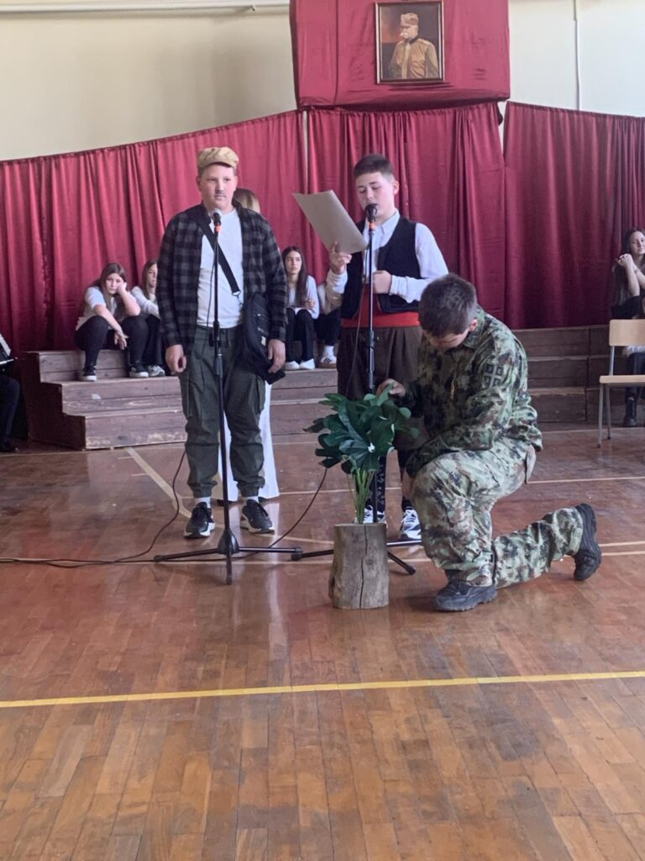

Васкршње активности
У сусрет најрадоснијем хришћанском празнику, наши ученици су са великим ентузијазмом учествовали у васкршњим активностима које су одржане у недељу, на сам дан Васкрса.
Организована је традиционална туцијада, као и изложба ликовних и литерарних радова инспирисаних празником.
Догађај је окупио велики број ученика и родитеља, а црквеним двориштем су одјекивали смех, радост и празнична атмосфера. Кроз креативност, дружење и неговање традиције, још једном смо показали колико су заједништво и лепе вредности важан део нашег школског живота.
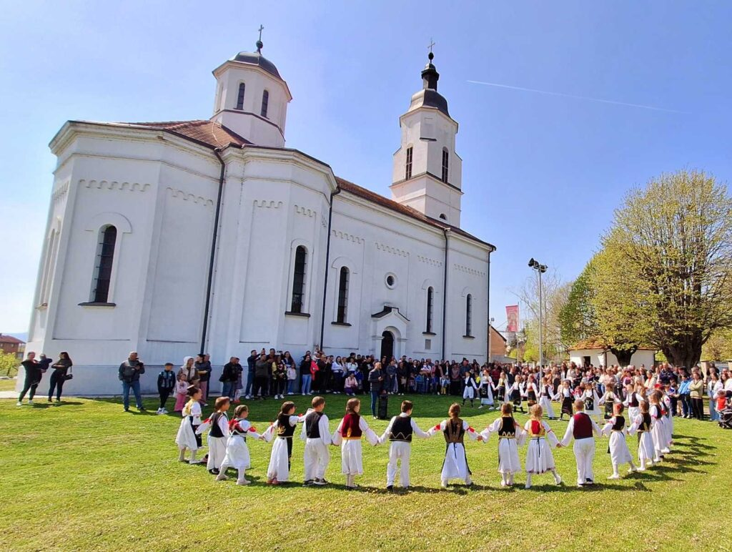

Светски дан књиге
У нашој школи 23. априла је обележен Светски дан књиге кроз занимљиву и едукативну радионицу са ученицима трећег разреда. Радионицу је реализовала библиотекарка Јелена Петрић, које је ученицима приближила значај књиге и читања. Током активности, ученици су имали прилику да украшавају корице књига и израђују обележиваче, развијајући притом своју машту. Радови ученика су након радионице изложени на школском паноу.
Посебан акценат стављен је на значај читања у свакодневном животу, као и на потребу очувања и правилног односа према књигама чиме је додатно подстакнут развој св

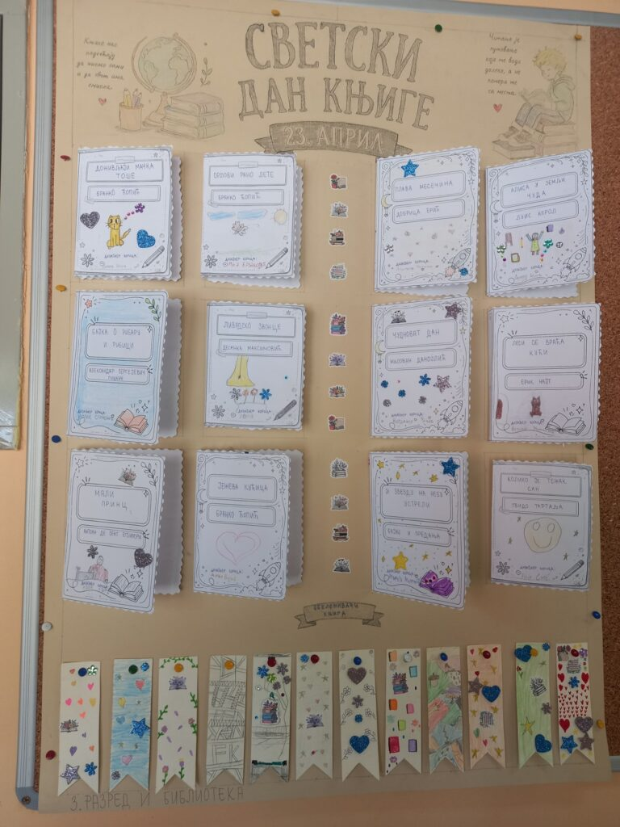

Извештај о реализацији Општинског такмичења из другог страног језика

Општинско такмичење из другог страног језика за ученике седмог и осмог разреда одржано је у нашој школи 7.2.2026.

Укупан број пријављених такмичара био је 20 и то из:
ОШ ‘’ Николај Велимировић’’ Шабац - 1 ученик осмог разреда за немачки језик
ОШ ‘’ Стојан Новаковић’’ - 3 ученика седмог разреда за руски језик
ОШ ‘’ Ната Јеличић’’ Шабац - 2 ученика седмог разреда за руски језик
ОШ ‘’Мајур’’- 1 ученик седмог разреда за француски језик,
ОШ ‘’ Краљ Александар Карађорђевић’’ Прњавор - 2 ученика седмог и 1 ученик осмог разреда за француски језик
ОШ ‘’Јеврем Обреновић’’ Шабац - 2 ученика за немачки језик
ОШ ‘’ Јован Цвијић’’ Змињак - 4 ученика седмог и осмог разреда за француски језик
ОШ ‘’ Војвода Степа’’ Липолист - 4 ученика седмог разреда за француски језик.

Укупан број пријављених такмичара седмог разреда био је 15, а осмог 5.

Реализација такмичења је протекла у најбољем реду, ученици су имали добре услове за рад, као и стручне комисије. Пласман на окружно такмичење остварило је:
из руског језика 5 ученика ,из француског језика 5 ученика и из немачког језика 2 ученика.
По завршетку, сви учесници, као и представници школа- учесника, добили су захвалнице, а ученици који су остварили пласман на наредни ниво такмичења и дипломе.

Извештај о реализованим екскурзијама

ПРВИ РАЗРЕД

МАРШРУТА ЕКСКУРЗИЈЕ

Годишњим планом рада школе предвиђена је и реализована једнодневна екскурзија ученика првог разреда основне школе на релацији:
Бела Река-Липолист-Дуваниште-Слепчевић-Текериш-Трониша-Тршић- Бања Ковиљача-Слепчевић-Дуваниште-Липолист-Бела Река)
ОРГАНИЗАЦИОНО-ТЕХНИЧКИ ЕЛЕМЕНТИ ЕКСКУРЗИЈЕ
Стручни вођа пута била је наставница српског језика и књижевности Далиброка Божић. Организатор путовања била је туристичка агенција ,,Балканик“ са седиштем у Ваљеву. Превоз ученика вршио је превозник ,,АС-УБ ДОО“ из Бајевца. Цена екскурзије изосила је 3300 динара динара. Пријављен број ученика за екскурзију био је 33 ученика. Укупан број ученика који је ишао на екскурзију је 33, два ученика су ишла у пратњи родитеља. Сараднице у организацији и реализацији екскурзије биле су учитељице:
- Катарина Тодоровић (1-1)
- Катарина Маринковић (1-2)
- Јасна Савић (1-4)
Екскурзија је реализована 25. 5. 2026. године са поласком из Беле Реке у 7.30h, повратак је био око 18.15h. Проверу услова за безбедно путовање аутобуским превозом извршили су полицијски службеници на дан поласка у 7h испред матичне школе у Липолисту (Карађорђева 1).

ВРЕМЕНСКА ОРГАНИЗАЦИЈА

1. Провера услова за безбедно путовање аутобуским превозом – 7h
2. Полазак из Беле Реке – 7.30h
3. Полазак из Липолиста – 7.40h
4. Полазак из Дуваништа – 7.45h
5. Полазак из Слепчевића – 8h
Повратак је био око 18.15h

Екскурзија је реализована у потпуности. Остварени су сви образовно-васпитни циљеви и задаци екскурзије. Ученици су поштовали правила понашања током реализације екскурзије. Туристички водич, возачи и учитељице допринели су безбедном и креативном дружењу и уживању у дану. Ученици су се забавили и научили нешто ново кроз посету историјским знаменитостима, музејима и природним лепотама.

Вођа пута:
Далиборка Божић

ДРУГИ РАЗРЕД
МАРШРУТА ЕКСКУРЗИЈЕ
Годишњим планом рада школе предвиђена је и реализована једнодневна екскурзија ученика другог разреда основне школе на релацији:
Бела Река-Липолист-Дуваниште-Слепчевић-манастир Каона-Бранковина-Ваљево (Муселимов конак, Градски музеј, споменици, Кула Ненадовића)- Слепчевић-Дуваниште-Липолист-Бела Река)
ОРГАНИЗАЦИОНО-ТЕХНИЧКИ ЕЛЕМЕНТИ ЕКСКУРЗИЈЕ
Стручни вођа пута била је наставница физике и информатике и рачунарства Тамара Митровић. Организатор путовања била је туристичка агенција ,,Балканик“ са седиштем у Ваљеву. Превоз ученика вршио је превозник ,,АС-УБ ДОО“ из Бајевца. Цена екскурзије изосила је 2895 динара динара. Пријављен број ученика за екскурзију био је 35 ученика. Укупан број ученика који је ишао на екскурзију је 34. Сараднице у организацији и реализацији екскурзије биле су учитељице:
-Рада Петровић (2-1)
- Зорица Стаменић(2-2)
- Јасмина Петровић (2-4)
- Марија Гајић Симић (1-3 и 3-3)
Екскурзија је реализована 27. 5. 2026. године са поласком из Беле Реке у 7.30h, повратак је био око 18h. Проверу услова за безбедно путовање аутобуским превозом извршили су полицијски службеници на дан поласка у 7h испред матичне школе у Липолисту (Карађорђева 1).

ВРЕМЕНСКА ОРГАНИЗАЦИЈА

1. Провера услова за безбедно путовање аутобуским превозом – 7h
2. Полазак из Беле Реке – 7.30h
3. Полазак из Липолиста – 7.40h
4. Полазак из Дуваништа – 7.45h
5. Полазак из Слепчевића – 8h
Повратак је био око 18h
Екскурзија је реализована у складу са планираним програмом и предвиђеном сатницом. Ученици су показали заинтересованост за све садржаје, активно учествовали у обиласцима и радионицама, а њихово понашање током целог путовања било је примерено. Реализовани садржаји допринели су проширивању знања ученика из области историје, културе, традиције и књижевности, као и развијању међусобног дружења и сарадње.

Вођа пута:
Тамара Митровић

ТРЕЋИ РАЗРЕД

МАРШРУТА ЕКСКУРЗИЈЕ
Годишњим планом рада школе предвиђена је и реализована једнодневна екскурзија ученика трећег разреда, основне школе на релацији:
Бела Река - Липолист - Слепчевић - Београд - Авала - Храм Светог Саве - Калемегдан (зоо врт) - Кнез Михаилова - Слепчевић - Липолист - Бела Река

ОРГАНИЗАЦИОНО-ТЕХНИЧКИ ЕЛЕМЕНТИ ЕКСКУРЗИЈЕ
Стручни вођа пута током ово екскурзије била је Љиљана Кандић, наставница биологије. Организатор путовања била је туристичка агенција ,,Балканик“ са седиштем у Ваљеву. Превоз ученика вршила је агенција АС-УБ ДОО, Бајевац. Ученике је превозио један аутобус, са 60 места. Цена екскурзије изосила је 4665,00 динара. Сви пријављени ученици, 34 ученика, су путовали, нико није изостао. Сарадници у организацији и реализацији екскурзије биле су учитељице:
- Снежана Андрић (3-1)
-Данијела Марковић (3-2)
-Будинка Станковић ( 3-4)
Екскурзија је реализована 26.5.2026. године са поласком из Беле Реке у 7:30h, док је повратак био око 18:30h такође са крајњом дестинацијом у Белој Реци. Проверу услова за безбедно путовање аутобуским превозом извршили су полицијски службеници на дан поласка у 7h на паркингу испред матичне ОШ ”Војвода Степа” у Липолисту (Карађорђева 1).

ВРЕМЕНСКА ОРГАНИЗАЦИЈА
1. Провера услова за безбедно путовање аутобуским превозом – 7:00h
2. Полазак из Беле Реке – 7:30h
3. Полазак из Липолиста – 7:40h
4. Полазак из Слепчевића – 8h
Повратак у Белу Реку-око 18:30h.

Сви васпитно-образовни циљеви екскурзије су остварени и екскурзија је реализована у потпуности. Ученици су се забавили, уживали, видели и научили нешто ново и другачије. Поштовали су правила понашања, и договор са учитељицама. Водич агенције је био отворен за сарадњу и договор, око реализације свих циљеве. Такође, велику захвалност дугујемо возачу аутобуса који је апсолутно био на висини задатка, и успео у рекордном времену да нас превезе на жељене дестинације, упркос огромној гужви у Београду, нарочито у близини Храма Светог Саве.

Стручни вођа пута:
Љиљана Кандић

ЧЕТВРТИ РАЗРЕД

МАРШРУТА ЕКСКУРЗИЈЕ
Годишњим планом рада школе предвиђена је и реализована једнодневна екскурзија ученика четвртог разреда основне школе на релацији:
Бела Река-Липолист-Дуваниште-Слепчевић-Манастир Хопово-Петроварадинска тврђава-Музеј града Новог Сада-Нови Сад-Дунавски парк-Слепчевић-Дуваниште-Липолист-Бела Река
ОРГАНИЗАЦИОНО-ТЕХНИЧКИ ЕЛЕМЕНТИ ЕКСКУРЗИЈЕ
Стручни вођа пута био је педагог школе Наташа Петрић. Организатор путовања била је туристичка агенција ,,Балканик“ са седиштем у Ваљеву. Превоз ученика вршио је превозник ,,Милица Ножица“ из Ваљева. Цена екскурзије изосила је 2340 динара. Пријављен број ученика за екскурзију био је 45 ученика. Због здравственог стања три ученице нису кренуле на екскурзију, као ни учитељица Љиљана Андрић. Укупан број ученика који је ишао на екскурзију је 42. Уместо учитељице Љиљане Андрић на екскурзију је ишла библиотекарка Јелена Петрић. Сарадници у организацији и реализацији екскурзије биле су учитељице и библиотекарка:
-Снежана Божанић (4-1)
-Катарина Маринковић (4-2)
-Јелена Петрић (2-3 и 4-3)
-Јасмина Антонић (4-4)
Екскурзија је реализована 28. 5. 2026. године са поласком из Беле Реке у 7.30h, повратак је био око 18.30h. Проверу услова за безбедно путовање аутобуским превозом извршили су полицијски службеници на дан поласка у 7h испред матичне школе у Липолисту.
ВРЕМЕНСКА ОРГАНИЗАЦИЈА

1. Провера услова за безбедно путовање аутобуским превозом –7h
2. Полазак из Беле Реке – 7.30h
3. Полазак из Липолиста – 7.40h
4. Полазак из Дуваништа – 7.50h
5. Полазак из Слепчевића – 8h
Повратак је био око 18.30h

Екскурзија је делимично рееализована. Углавном су остварени образовно-васпитни циљеви и задаци екскурзије. Ученици су поштовали правила понашања током реализације екскурзије. Туристички водич, возачи, учитељице и библиотекарка допринели су безбедном и креативном дружењу и уживању у дану. Ученици су се забавили и научили нешто ново кроз посету манастиру, музеју и природним лепотама Дунавског парка.

Вођа пута:
Наташа Петрић
ПЕТИ И ШЕСТИ РАЗРЕД

МАРШРУТА ЕКСКУРЗИЈЕ
Годишњим планом рада школе предвиђена је и реализована једнодневна екскурзија ученика петог и шестог разреда основне школе на релацији:
Бела Река-Липолист-Слепчевић-Шабац-Велика Плана- Свилајнац (Природњачки центар Свилајнац, кућа војводе Синђелића) - Крагујевац - Слепчевић - Липолист - Бела Река

ОРГАНИЗАЦИОНО-ТЕХНИЧКИ ЕЛЕМЕНТИ ЕКСКУРЗИЈЕ
Стручни вођа пута био је педагог школе Марина Ристивојевић. Организатор путовања била је туристичка агенција ,,Балканик“ са седиштем у Ваљеву. Превоз ученика вршио је ,,Jеротић превоз” из Лознице. Цена екскурзије износила је 5.540 динара. Укупан број ученика које је ишао на екскурзију је 58 (једна ученица није ишла). Сарадници у организацији и реализацији екскурзије биле су одељењске старешине:
- Милош Стојићевић (5-1)
- Маја Илић (5-2)
- Дејан Јосиповић (6-1)
- Мирјана Теодоровић (6-2)
Реализација екскурзије је планирана 29. 5. 2026. године, са полазаком из Беле Реке у 7.00h, а повратак је био око 21.00h. Проверу услова за безбедно путовање аутобуским превозом извршили су полицијски службеници на дан поласка у 6.30h испред матичне школе у Липолисту (Карађорђева 1).

ВРЕМЕНСКА ОРГАНИЗАЦИЈА
1. Провера услова за безбедно путовање аутобуским превозом – 6.30h
2. Полазак из Беле Реке – 7.00h
3. Полазак из Липолиста – 7.15h
4. Полазак из Слепчевића – 7.30h
5. Полазак из Крагујевца - 17.10 h
Повратак је био око 21.00h.

Екскурзија је реализована у потпуности. Остварени су сви образовно-васпитни циљеви и задаци екскурзије. Закључак свих је да се посета куће Стевана Синђелића треба избацити због растерећеније временске динамике и организације. Ученици су поштовали правила понашања током реализације екскурзије. Туристички водич, возач и одељењске старешине су својим професионализом допринели безбедном и креативном дружењу и уживању у дану.

Стручни вођа пута:
Марина Ристивојевић

СЕДМИ И ОСМИ РАЗРЕД

Дводневна екскурзија за ученике седмог и осмог разреда реализована је 29. и 30. априла 2026. године.

МАРШРУТА ЕКСКУРЗИЈЕ:
Дводневна екскурзија ученика седмог и осмог разреда реализовала се на релацији:
Бела Река – Липолист -Сунчана река – Бајина Башта – Перућац ( хидроелектрана ) – Шарганска осмица - Дрвенград – Тара ( хотел Бели Бор) – Златибор – Уб - Дебрц – Липолист – Бела Река.
Стручни вођа пута је био Глиша Живановић, наставник верске наставе ( Православни катихизис).
Сарадници на организовању и реализацији екскурзије су биле одељенске старешине: Наташа Ђаковић VII1, Ненад Миловановић VII2, Ана Живановић Вуковић VIII1 и Јелена Илић VIII2. :
Екскурзија је реализована у потпуности, ученици су све посетили што је планом екскурзије и предвиђено.
Лиценцирани водич агенције је свој посао обављао на завидном нивоу.

Стручни вођа пута:
Глиша Живановић

Образовна постигнућа ученика
На крају школске 2025/2026. године било је 280 ученика ( I-VIII разреда) 139 дечака и 141 девојчица. Од 280 ученика, позитиван успех је остварило 224 ученика, 42 ученика првог разреда су описно оцењена, негативан успех 9 ученика, а 5 ученика је неоцењено. Неоцењени ученици су упућени на разредни испит, а недовољни на поправни испит у август. Као најуспешнија ученица школе, похвала “ученик генерације” додељена је Марији Чачић, која је и једини носилац “Вукове дипломе”.

Успех ученика од другог до осмог разреда на крају школске године (након реализације поправних испита):

Успех | Одличан | Одлични са свим 5 | Врло добар | Добар | Довољан | Недовољан
Млађи ученици | 65 | 32 | 34 | 12 | / | 1
Старији ученици | 31 | 10 | 43 | 46 | 5 | 1
Укупно | 96 | 42 | 77 | 58 | 5 | 2

 | Укупно ученика | Одличних | Врло добрих | Добрих | Довољних | Недовољних | Неоцењених
II | 32 | 17 | 12 | 3
III | 37 | 20 | 11 | 6
IV | 43 | 28 | 11 | 3 |  | 1
V | 36 | 9 | 11 | 14 | 1 | 1
VI | 28 | 7 | 12 | 8 | 1
VII | 31 | 11 | 11 | 7 | 2
VIII | 31 | 4 | 9 | 17 | 1
Укупно ученика | 238 | 96 | 77 | 58 | 5 | 2

Резултати завршног испита
У нашој школи завршни испит полагао је 31 ученик осмог разреда, један ученица по ИОП-2. Испиту су приступили сви ученици.
Завршни испит из српског језика ученици су полагали 15. јуна са почетком у 9 часова у фискултурној сали. Тестове из математке 16. јуна, а из изабраног предмета 17. јуна.
Реализација испита је протекла регуларно, у складу са прописима и без потешкоћа. Дежурни наставници и супервизор нису имали примедбе.
Просечан број бодова на тесту из српског језика износи 9.61 .
Просечан број бодова на тесту из математике изоси 10.81.
Просечан број бодова на изабраном тесту је 10.44 .

Постигнуће свих ученика осмог разреда приказано је у следећим табелама.
Редни број/број места ученика | ИМЕ И ПРЕЗИМЕ УЧЕНИКА | ОДЕЉ. | СРПСКИ | МАТЕМАТИКА | ИЗАБРАНИ ПРЕДМЕТ | УКУПНО
1. | Арнаутовић Ивана | 8-2 | 14 | 10,50 | 12 | 36,50
2. | Беговић Милош | 8-2 | 4,90 | 6,65 | 3,60 | 15,15
3. | Вујанић Александар | 8-2 | 9,80 | 9,10 | 9,30 | 28,20
4. | Вујанић Анђелина | 8-1 | 8,05 | 9,10 | 8,70 | 25,85
5. | Вујанић Лука | 8-1 | 5,60 | 3,50 | 1,80 | 10,90
6. | Дамњановић Николина | 8-1 | 9,80 | 7,70 | 7,20 | 24,70
7. | Ђукић Михаило | 8-1 | 1,75 | 5,25 | 3 | 10
8. | Игњатовић Кристина | 8-2 | 7,70 | 5,95 | 6 | 19,65
9. | Јаковљевић Драган | 8-1 | 4,55 | 9,10 | 4,20 | 17,85
10. | Кукавица Бранислав | 8-2 | 5,95 | 7,70 | 6 | 19,65
11. | Маринковић Јован | 8-2 | 5,95 | 11,20 | 7,80 | 24,95
12. | Маринковић Мина | 8-2 | 7,35 | 9,45 | 6,00 | 22,80
13. | Маринковић Немања | 8-2 | 7,70 | 11,20 | 5,40 | 24,30
14. | Мартић Никола | 8-1 | 6,30 | 6,30 | 5,10 | 17,70
15. | Мијаиловић Лана | 8-1 | 7,70 | 9,80 | 7,80 | 25,30
16. | Николић Радован | 8-1 | 3,50 | 3,50 | 2,40 | 9,40
17. | Обрадовић Дуња | 8-2 | 10,85 | 11,20 | 9 | 31,05
18. | Пантић Марко | 8-1 | 4,20 | 4,55 | 6,30 | 15,05
19. | Пантић Милена | 8-2 | 6,30 | 8,75 | 4,80 | 19,85
20. | Петровић Теодор | 8-1 | 5,95 | 6,30 | 4,80 | 17,05
21. | Поповић Јована | 8-1 | 7 | 5,60 | 4,50 | 17,10
22. | Радукић Милан | 8-2 | 5,25 | 7 | 9 | 21,25
23. | Рувидић Анђела | 8-1 | 3,85 | 4,20 | 6,90 | 14,95
24. | Рувидић Дуња | 8-1 | 11,20 | 11,20 | 9 | 31,40
25. | Савић Тамара | 8-2 | 5,25 | 5,60 | 6 | 16,85
26. | Стојковић Миланка | 8-1 | 5,95 | 7,70 | 4,80 | 18,45
27. | Стојковић Нина | 8-2 | 8,40 | 7,00 | 8,10 | 23,50
28. | Ћирић Марија | 8-2 | 4,20 | 3,50 | 3,30 | 11
29. | Чачић Анђела | 8-1 | 4,55 | 6,30 | 6,90 | 17,75
30. | Чачић Лана | 8-1 | 3,50 | 7 | 3,60 | 14,10
31. | Чачић Марија | 8-2 | 11,55 | 12,60 | 10,80 | 34,95

Постигнућа свих ученика осмог разреда по изабраном предмету
Редни број/број места ученика | ИМЕ И ПРЕЗИМЕ УЧЕНИКА | ОДЕЉЕЊЕ | ИЗАБРАНИ ПРЕДМЕТ | РЕЗУЛТАТ
1. | Арнаутовић Ивана | 8-2 | историја | 12
2. | Беговић Милош | 8-2 | историја | 3,60
3. | Вујанић Александар | 8-2 | биологија | 9,30
4. | Вујанић Анђелина | 8-1 | биологија | 8,70
5. | Вујанић Лука | 8-1 | историја | 5,60
6. | Дамњановић Николина | 8-1 | биологија | 7,20
7. | Ђукић Михаило | 8-1 | биологија | 3
8. | Игњатовић Кристина | 8-2 | биологија | 6
9. | Јаковљевић Драган | 8-1 | биологија | 4,20
10. | Кукавица Бранислав | 8-2 | историја | 6
11. | Маринковић Јован | 8-2 | историја | 7,80
12. | Маринковић Мина | 8-2 | историја | 6,00
13. | Маринковић Немања | 8-2 | историја | 5,40
14. | Мартић Никола | 8-1 | биологија | 5,10
15. | Мијаиловић Лана | 8-1 | историја | 7,80
16. | Николић Радован | 8-1 | биологија | 2,40
17. | Обрадовић Дуња | 8-2 | географија | 9
18. | Пантић Марко | 8-1 | биологија | 6,30
19. | Пантић Милена | 8-2 | историја | 4,80
20. | Петровић Теодор | 8-1 | историја | 4,80
21. | Поповић Јована | 8-1 | биологија | 4,50
22. | Радукић Милан | 8-2 | историја | 9
23. | Рувидић Анђела | 8-1 | биологија | 6,90
24. | Рувидић Дуња | 8-1 | биологија | 9
25. | Савић Тамара | 8-2 | биологија | 6
26. | Стојковић Миланка | 8-1 | историја | 4,80
27. | Стојковић Нина | 8-2 | биологија | 8,10
28. | Ћирић Марија | 8-2 | биологија | 3,30
29. | Чачић Анђела | 8-1 | биологија | 6,90
30. | Чачић Лана | 8-1 | биологија | 3,60
31. | Чачић Марија | 8-2 | историја | 10,80

Такмичења ученика

На нивоу школе одржана су сва планирана такмичења у складу са календаром такмичења и смотри ученика.
Када су у питању резултати општинских такмичења, следећи ученици и наставници су остварили запажене резултате.

Српски језик - наставница Ана Живановић Вуковић

Магдалина Станковић 5-2 1. место и пролаз на окружно
Теодора Тушановић 5-2 1. место и пролаз на окружно
Реља Поповић 5-2 3. место и пролаз на окружно

Енглески језик - наставница Наташа Ђаковић

- Хана Пешић 3. место и пролаз на окружно

Биологија
Теодора Тушановић - 3. место и пролаз на окружно (наставник М. Панић)
Михаило Којић - 3. место и пролаз на окружно (наставница Љ. Кандић)

Математика
Алекса Ковачевић 3-4 - пролаз на окружно (учитељица Д. Марковић)
Теодора Крстић 3-4 - пролаз на окружно (учитељица Д. Марковић)
Небојша Ковачевић 4-3 - 3. место и пролаз на окружно (учитељица Љ. Андрић)
Матеја Ковачевић 5-2 (наставник Д. Мирковић)
Лука Живковић 7-2 похвала и пролаз на окружно (наставник Н. Миловановић)

Историја - наставница Ј. Илић
Магдалина Станковић - 2. место и пролаз на окружно
Реља Поповић - 3. место и пролаз на окружно
Андреа Ристић - 3. место и пролаз на окружно

Хемија - наставник В. Степановић
Хана Пешић - 3. место и пролаз на окружно

Резултати окружних такмичења

Енглески језик
Хана Пешић 3. место (није остварила пролаз на републичко)

Биологија
Теодора Тушановић 2. место
Михаило Којић 2. место

Физичко и здравствено васпитање

У току школске 2025/2026. године ученици наше школе учествовали су на више такмичења из области физичког и здравственог васпитања, остваривши запажене резултате.
Окружно такмичење у пливању Страхиња Гаврић, освојио је треће место у дисциплини 50 метара леђно.
Општинско такмичење у футсалу - женска екипа је остварила изузетан успех, освојивши прво место и тиме се пласирала на окружно такмичење.
Окружно такмичење
Женска екипа наше школе показала је висок ниво игре и пласирала се у финале, где је након пораза освојила друго место. Женску екипу у футсалу чиниле су следеће ученице: Анђелина Вујанић (8-1), Нина Стојковић (8-2), Марија Ћирић (8-2), Милена Пантић (8-2), Дуња Обрадовић (8-2), Марија Чачић (8-2) и Андреа Којић (5-2).

Општинско такмичење у одбојци
На такмичењу је учествовала мушка екипа наше школе, која је освојила друго место. Екипу у одбојци чинили су следећи ученици: Милан Радукић (8-2), Јован Маринковић (8-2), Теодор Петровић (8-1), Драган Јаковљевић (8-1), Никола Јовић (7-1), Лука Марковић (7-1), Андрија Вуковић (7-1), Филип Бабић (7-1), Јанко Маринковић (7-1) и Лазар Марковић (7-2).
Ученици су показали висок ниво залагања, спортског духа и тимског рада, достојно представљајући своју школу на свим нивоима такмичења.

Извештај поднела
Марина Ристивојевић, педагог школе

Подршка ученицима

Извештај о раду педагога школе – Марина Ристивојевић
Планирање и програмирање образовно - васпитног рада
-Израда годишњег и оперативних планова рада педагога
-Припремање и израда плана рада Тима за инклузивно образовање за школску 2025/2026. годину
- Формирање одељења
-Припремање и израда плана рада стручног усавршавања запосллених
- Израда педагошких профила за ученике који раде по ИОП-у
- Учествовање у припреми индивидуалних образовних планова
- Документовање послатих ИОП планова
- Пружање помоћи наставницима у изради планова
- Израда плана рада за пројекат „Обогаћени једносменски рад“
- Припрема за реализацију радионица у оквиру пројекта
-Израда и осмишљавање акционих планова
-Израда упитника за анкетирање родитеља и ученика
- Планирање и реализација активности у оквиру Дечје недеље
-Документовање достављених оперативних планова наставника
- Припреме за седницу Одељењских и Наставничког већа
- Припрема за реализацију пробног и завршног испита (списак дежурних наставника, јединствени списак ученика, обавештења за ученике, штампање тестова)
- Планирање школских такмичења у сарадњи са наставницима
- Планирање Општинског такмичења из другог страног језика, сарадња са другим школама, обавештавање и пријаве
- Пријаве за општинска такмичења
- План писмених провера за друго полугодиште
- Припрема и организација обележавања Дана школе
- Планирање тестирања будућих првака
-Сређивање документације за бесплатне уџбенике и уношење у Доситеј
- Припрема плана и програма за једнодневну екскурзију на релацији Липолист - Крагујевац (стручни вођа)
- Припрема документације за ученике који се упућују на Окружну здравстевну комисију
- Планирање разредних и поправних испита
- Припрема анкетиних листића за изборне програме
-Прикупљање података и израда Годишњег извештаја о раду школе за школску 2025-2026.
-Припремање и реализација радионица :
1. Добро нам дошли, драги прваци
2. Само нам је љубав потребна
3. У туђим ципелама
Праћење и вредновање образовно – васпитног рада
-Учешће у праћењу и вредновању образовно-васпитног рада и предлагање мера за побољшање ефикасности и успешности установе у задовољавању образовних и развојних потреба ученика
-Праћење упеха ученика на класификационим периодима, такмичењима, завршном испиту – извештаји за Наставничка већа
-Праћење развоја и напредовања ученика током школске године – сарадња са ученицима, одељењским старешинама, родитељима, предметним наставницима
-Координација завршног испита
-Разматрање приговора на резултате завршног испита
-Систематко праћење и вредновање наставног процеса
-Праћење и вредновање примене мера индивидуализације и индивидуалног образовног плана
-Реализација педагошко-инструктивног рада
-Израда Годишњег извештаја о раду школе за 2025/2026. годину
-Израда годишњег извештаја о раду педагога
- Израда извештаја о раду Тима за инклузивно обрзовање
-Праћење реализације пројекта ,,Обогаћени једносменски рад“
- Извештај о реализацији радионица у оквиру пројекта
Рад са наставницима
-Сарадња са наставницима у вези са избором рационалних облика, метода и средстава образовно-васпитног рада
-Пружање помоћи одељењским старешинама у планирању и реализацији садржаја на ЧОС
-Пружање подршке јачању наставничких компетенција с циљем подстицања и неговања развоја ученика
-Оснаживање наставника за рад са ученицима из осетљивих друштвених група
-Пружање помоћи наставницима у припремању ИОП-а
-Оснаживања наставника да препознају способности, интересовања и склоности ученика које су у функцији раста и развоја ученика.
-Пружање подршке одељењским старешинама при осмишљавању и реализацији појачаног васпитног рада.
-Пружање подршке наставницима приликом одређивања друштвено-корисног рада за ученике.
-Консултовање са наставницима поводом евалуирања посећених часова, идентификовања снага и слабости њиховог педагошког рада.
-Праћење поступака и ефеката оцењивања.
-Пружање подршке наставницима при сарадњи са родитељима.
-Пружање подршке наставницима у формирању и вођењу одељењске заједнице
-Пружање помоћи наставницима у изради планова секција
Рад са ученицима
-Саветодавно-инструктивни рад са ученицима који имају тешкоће у учењу, социјалне тешкоће, проблеме прилагођавања и који испољавају проблеме у понашању.
-Учешће у појачаном васпитном раду за ученике који врше повреду правила понашања у школи или се не придржавају одлука директора и органа школе
-Реализовање активности у оквиру програма ,,Школовање срца“
-Праћење адаптације ученика првог и петог разреда
- Тестирање предзнања будућих првака
- Ораганизација активности у оквиру обележања Дана школе
-Организација активности у оквиру Дечије недеље
-Припрема флајера добродошлице за будуће прваке
-Одржавање радионица
- Идивидуални саветодавни разговори
-Пружање подршке у одабиру образовних профила
-Заједничке израде паноа
Рад са родитељима/старатељима
-Прикупљање значајних података о детету
-Саветодавни рад са родитељима чија деца врше повреду правила понашања у школи и којима је одређен појачани васпитни рад
-Пружање подршке родитељима чија су деца из одређених разлога показивала потребу за додатном подршком
-Оснаживање родитеља деце која остварују слабије резултате на испитима за мотивисање и грађење самопоуздања, радних навика и истрајности
-Сарадња у оквиру Савета родитеља
Рад са директором и стручним сарадницима
-Сарадња са директором и педагогом на пословима који се тичу обезбеђивања ефикасности, економичности и флексибилности образовно-васпитног рада установе
-Сарадња са директором и педагогом на припреми докумената установе, прегледа, извештаја и анализа
-Тимски рад на проналажењу најефикаснијих начина унапређивања вођења педагошке документације у установи
-Сарадња са директором и педагогом по питању приговора и жалби ученика и њихових родитеља на оцену из предмета и владања
-Размењивање, планирање и усаглашавање заједничких послова са другим стручним сарадницима у установи
Рад у стручним органима и тимовима
-Учешће у раду Наставничког и Одељенских већа
-Учешће у раду Педагошког колегијума (вођење записника)
-Учешће у раду Савета родитеља (вођење записника)
-Учешће у раду Тима за заштиту од дискриминације, насиља, злостављања и занемаривања, Тима за самовредновање, Тима за сарадњу са породицом, Тима за обезбеђивање квалитета и развоја установе, Тима за пројектно планирање
-Учешће у раду Стручног актива за развој школског програма
Сарадња са надлежним установама, организацијама, удружењима и јединицом локалне самоуправе
-Сарадња са образовним, здравственим, социјалним и другим институцијама значајним за остваривање циљева образовно-васпитног рада и добробити ученика.
-Сарадња са педагозима који раде у другим установама, институцијама, организацијама, удружењима од значаја за остваривање образовно-васпитног рада и добробити ученика.
-Сарадња са Центром за стручно усавршавање Шабац
-Сарадња са Центром за социјални рад
-Сарадња са МУП-ом
-Интервју за ТВ „АС“ за емисију „Млади остау и опстају на селу“
Вођење документације, припрема за рад и стручно усавршавање
-Вођена евиденција о сопственом раду: дневник рада педагога, евиденција о раду са ученицима
-Вођена евиденција о извршеним анализама, посећеним часовима/активностима
-Прикупљање података о ученицима и чување материјала који садрже личне податке о ученицима у складу са етичким кодексом.
-Вођење записника са седница Педагошког колегијума, Савета родитеља
-Припрема за послове предвиђене оперативним плановима
-Стручно усавршавање праћењем стручне литературе, учествовањем у активностима Актива стручних сарадника и похађањем акредитованих семинара, трибина:
1. Семинар „Ухвати дан“
2. Обука „Етика и интегритет у систему образовања“
3. Обука „Препознавање случајева трговине људима и подршка жртвама“
4. Вебинар „Адолесценција у учионици - шта нам млади заправо поручују“
Стручно усавршавање ван установе – 24
Стручно усавршавање у установи - 95

Извештај о раду педагога школе – Наташа Петрић
Планирање и програмирање образовно - васпитног рада
-Израда Годишњег плана рада школе за школску 2025/2026. годину
-Израда годишњег и месечних планова рада педагога
-Припремање и израда плана рада Стручног актива за развојно планирање за школску 2025/2026. годину
-Израда плана рада Тима за кризне догађаје
-Израда и осмишљавање акционих планова (унапређивање успеха ученика након првог полугодишта)
-Припремање и креирање социометријског упитника
-Учествовање у припреми индивидуалних образовних планова рада за ученике
-Документовање достављених оперативних планова наставника
-Прикупљање и израда података за анексирање Годишњег плана рада школе и Школског програма
-Писање пројеката и конкурисање (Обогаћени једносменски рад)
-Учешће у избору одељењских старешина
-Формирање одељења петог разреда
-Пружање помоћи наставницима у изради планова допунског и додатног рада, плана рада одељењског старешине, секција
-Креирање јединствених образаца за план рада секција, распоред часова, оперативних планова, припрема за час, програма у оквиру пројекта Обогаћени једносменски рад
-Креирање образаца за појачан-васпитни и друштвено-корисни рад
-Планирање и реализација активности у склопу обележавања Светског дана менталног здравља
-Планирање и реализација активности у склопу Дечије недеље
-Припремање и реализација радионица:
1. Шта нас чека у петом разреду
2. Пусто острво
3. Судница друштвених мрежа
4. Трема није непријатељ
Праћење и вредновање образовно – васпитног рада
-Учешће у праћењу и вредновању образовно-васпитног рада и предлагање мера за побољшање ефикасности и успешности установе у задовољавању образовних и развојних потреба ученика
-Праћење упеха ученика на класификационим периодима, такмичењима, завршном испиту – извештаји за Наставничка већа
-Праћење узрока школског неуспеха и предлагање мера за побољшање школских резултата
-Праћење и вредновање примене мера индивидуализације и индивидуалног образовног плана
-Праћење поступака и ефеката оцењивања ученика
-Праћење реализације пројекта Обогаћени једносменски рад
-Праћење развоја и напредовања ученика током школске године – сарадња са ученицима, одељенским старешинама, родитељима, предметним наставницима
-Координација завршног испита, уношење података на портал Моја средња школа
-Разматрање приговора на резултате завршног
-Систематко праћење и вредновање наставног процеса
-Реализација педагошко-инструктивног рада
-Израда годишњег извештаја о раду педагога
-Израда извештаја о раду Тима за кризне догађаје
-Израда извештаја о раду Стручног актива за развојно планирање
-Учествовање у раду комисије за проверу савладаности програма увођења у посао приправника:
1. Јелена Илић (26. 9. 2025.)
2. Марија Гајић Симић (13. 5. 2026.)
Рад са наставницима
-Сарадња са наставницима у вези са избором рационалних облика, метода и средстава образовно-васпитног рада
-Пружање помоћи одељенским старешинама у планирању и реализацији садржаја на ЧОС
-Пружање подршке јачању наставничких компетенција с циљем подстицања и неговања развоја ученика
-Оснаживање наставника за рад са ученицима из осетљивих друштвених група
-Пружање помоћи наставницима у припремању ИОП-а
-Оснаживања наставника да препознају способности, интересовања и склоности ученика које су у функцији раста и развоја ученика
-Пружање подршке одељењским старешинама при осмишљавању и реализацији појачаног васпитног рада
-Пружање подршке наставницима приликом одређивања друштвено-корисног рада за ученике
-Консултовање са наставницима поводом евалуирања посећених часова, идентификовања снага и слабости њиховог педагошког рада
-Праћење поступака и ефеката оцењивања
-Пружање подршке наставницима при сарадњи са родитељима
-Пружање подршке наставницима у формирању и вођењу одељењске заједнице
-Пружање помоћи наставницима у изради планова секција
Рад са ученицима
-Саветодавно-инструктивни рад са ученицима који имају тешкоће у учењу, социјалне тешкоће, проблеме прилагођавања и који испољавају проблеме у понашању
-Учешће у појачаном васпитном раду за ученике који врше повреду правила понашања у школи или се не придржавају одлука директора и органа школе
-Осмишљавање активности које доприносе смањењу испољавања насилних понашања и промовисању позитивних вредности
-Реализовање активности у оквиру програма ,,Школовање срца“
-Праћење адаптације ученика првог и петог разреда
-Праћење оптерећености ученика
-Организација активности у оквиру Дечије недеље
-Тестирање спремности за полазак у први разред
-Украшавање кутка за родитеље и будуће прваке – израда постера Зашто волимо школу
-Одржавање радионица:
1. Шта нас чека у петом разреду
2.Пусто острво
3. Судница друштвених мрежа
4. Трема није непријатељ.
Рад са родитељима/старатељима
-Прикупљање значајних података о детету
-Саветодавни рад са родитељима чија деца врше повреду правила понашања у школи и којима је одређен појачани васпитни рад
-Пружање подршке родитељима чија су деца из одређених разлога показивала потребу за додатном подршком
-Оснаживање родитеља деце која остварују слабије резултате на испитима за мотивисање и грађење самопоуздања, радних навика и истрајности
Рад са директором и стручним сарадницима
-Сарадња са директором и педагогом на пословима који се тичу обезбеђивања ефикасности, економичности и флексибилности образовно-васпитног рада установе
-Сарадња са директором и педагогом на припреми докумената установе, прегледа, извештаја и анализа
-Тимски рад на проналажењу најефикаснијих начина унапређивања вођења педагошке документације у установи
-Сарадња са директором и педагогом по питању приговора и жалби ученика и њихових родитеља на оцену из предмета и владања
-Размењивање, планирање и усаглашавање заједничких послова са другим стручним сарадницима у установи
Рад у стручним органима и тимовима
-Учешће у раду Наставничког и Одељенских већа
-Учешће у раду Педагошког колегијума (вођење записника)
-Учешће у раду Савета родитеља (вођење записника)
-Координатор Стручног актива за развојно планирање
-Учествовала у раду Тима за заштиту од дискриминације, насиља, злостављања и занемаривања, Тима за самовредновање, Тима за сарадњу са породицом, Тима за обезбеђивање квалитета и развоја установе, Тима за професионалну оријентацију
-Учествовала у раду Стручног актива за развој школског програма
Сарадња са надлежним установама, организацијама, удружењима и јединицом локалне самоуправе
-Сарадња са образовним, здравственим, социјалним и другим институцијама значајним за остваривање циљева образовно-васпитног рада и добробити ученика.
-Сарадња са педагозима који раде у другим установама, институцијама, организацијама, удружењима од значаја за остваривање образовно-васпитног рада и добробити ученика.
-Сарадња са Центром за стручно усавршавање Шабац
Вођење документације, припрема за рад и стручно усавршавање
-Вођена евиденција о сопственом раду: дневник рада педагога, евиденција о раду са ученицима, евиденција о саветодавном раду са родитељима
-Вођена евиденција о извршеним анализама, посећеним часовима/активностима
-Прикупљање података о ученицима и чување материјала који садрже личне податке о ученицима у складу са етичким кодексом
-Вођење записника са седница Педагошког колегијума, Савета родитеља
-Припрема за послове предвиђене оперативним плановима
-Стручно усавршавање праћењем стручне литературе, учествовањем у активностима Актива стручних сарадника и похађањем акредитованих семинара:
1. Програм обуке за педагошког асистента за децу и ученике са сметњама у развоју и инвалидитетом
2. Унапређење квалитета активности каријерног вођења кроз ефикасно планирање рада тима за КВиС/ПО
3. Од лиценце до лидерства (стручни скуп)
4. Култура безбедности у образовно-васпитној установи (стручни скуп)
5. Етика и интегритет у систему образовања
Стручно усавршавање ван установе – 68 сати
Стручно усавршавање у установи 122 сата.

Напомена: Педагог Наташа Петрић ангажована је са 50% радног ангажовања, док је педагог Марина Ристивојвић 100% радно ангажована.

ГОДИШЊИ ИЗВЕШТАЈ О РАДУ БИБЛИОТЕКАРА
Планирање и програмирање образовно - васпитног рада
-планирање набавке школске лектире за ученике након покренуте ревизије и утврђеног броја стања доступних и употребљивих лектира
-израда годишњег плана рада библиотекара за школску 2026/27. годину
-израда месечних планова (од марта до септембра 2026)
-припремање и реализација радионице (Књиге у бојама маште) у 3. разреду поводом обележавања Светског дана књиге (23. април)
-планирање развоја школске библиотеке: спровођење ревизије књижевног фонда, утврђивање бројног стања и употребљивости библиотечке грађе, издвајање дотрајалих, застарелих и неупотребљивих публикација, анализа потребе за обновом и допуном фонда, реализовање обнове инвертара у школској библиотеци
Праћење и вредновање образовно – васпитног рада
-учешће у изради годишњег плана рада
Рад са наставницима
-сарадња са наставницима на промоцији читања
-сарадња са наставницима у припремању ученика за самостално коришћење разних извора информација
-сарадња са наставницима око утврђивања годишњег плана обраде лектире
-коришћење ресурса библиотеке у процесу наставе
-систематско информисање корисника школске библиотеке о новоиздатим књигама, стручним часописима и другој грађи
Рад са ученицима
-обучавање ученика за самостално коришћење различитих извора сазнања и доступних информација у наставном процесу и ван њега
-систематско обучавање ученика за употребу библиотечког апарата: показивање ученицима како да пронађу одређену књигу, објашњавање разлике између различитих врста литературе, указивање на избор одговарајуће књиге у односу на узраст и интересовање ученика
-пружање помоћи ученицима код учења ван школе и усвајању метода самосталног рада на тексту и додатним материјалима (припрема за такмичење)
-пружање помоћи ученицима у припреми и обради задате теме (Живот и дело Николе Тесле)
-рад на развијању позитивног односа према читању и важности разумевања текста
-стимулација ученика да пажљиво користе и чувају библиотечку грађу
-подстицање ученика на активно долажење у библиотеку
-реализација радионице Књиге у бојама маште 23. априла (3-1)
-избор књига за награђивање ученика који су остварили одличан успех и изузетне резултате на такмичењима (60 уручених књига)
Рад са родитељима/старатељима
-остваривање сарадње са родитељима у вези са развијањем читалачких навика ученика
Рад са директором, стручним сарадницима, педагошким асистентом и пратиоцем ученика
-сарадња са стручним већима наставника, педагозима и директором школе у вези са набавком и коришћењем књижне и некњижне грађе и организацијом рада школске библиотеке
-припремање и организовање културних активности школе (организација активности поводом Светског дана књиге)
Рад у стручним органима и тимовима
-вођење записника са седнице Наставничког већа
-учествовала у раду Тима за културне активности школе
Сарадња са надлежним установама, организацијама, удружењима и јединицом локалне самоуправе
-сарадња са другим школама и Шабачком библиотеком
-сарадња са локалном самоуправом – промоција рада библиотеке и школе
-сарадња са просветним, научним, културним и другим установама
-учешће у раду друштва библиотекара на нивоу општине
Вођење документације, припрема за рад и стручно усавршавање
-праћење и евидентирање коришћења литературе у школској библиотеци
-вођење личне документације о раду и раду школске библиотеке
-стручно усавршавање праћењем стручне литературе, учествовањем у активностима Актива стручних сарадника и похађањем обуке Етика и интегритет.

Јелена Петрић, библиотекар школе

Извештај о раду Ученичког парламента
У првом полугодишту реализовне су следеће активности:
1. У оквиру Дечије недеље, од 6. до 12.октобра 2025.године, под слоганом „Имам право да се играм, да се смејем, маштам, стварам – и у бољи свет претварам, у нашој школи организоване су бројне активности са циљем да се деца осећају вредно и подржано, као и да се промовишу њихова права и потребе у друштву.
Чланови Парламента су их управо на та права и вредности подсетили кроз своје литерарне радове који су прочитани у свим одељењима од 1. до 8. разреда. Такође, Ученички парламент се потрудио да подстакне креативност и машту, организовањем такмичења у најдужој коси и најлепшој фризури. Победницима обе категорије уручене су ленте и лепе награде, у виду препарата за косу и козметике.
Да би се обновио фонд за бесплатне ужине, продавали смо цедевиту, а прикупљена средства предата су Тиму за хуманитарне активности.
2. Пред сам крај полугодишта, помоћу средстава из акције "Слаткиш и сланиш за осмех", направљенo je 40 пакетића који су поклоњени ђацима у финансијскoј егзистенцији.
Друго полугодиште:
3.Телевизијска екипа је посетила нашу школу у марту месецу, и том приликом говорено је о начину живота младих на селу и Школи као водећој институцији. Поред историјата школе и начина њеног функционисања, представљен је и успешан рад Ученичког парламента.
Поред свега овога, вредно је споменути да сваки тематски празник, било државни или верски, сликовито оживи у у кутку, који је управо уређен захваљујући Ученичком парламенту.
Са великом задовољством сматрамо и ову школску годину веома успешном.
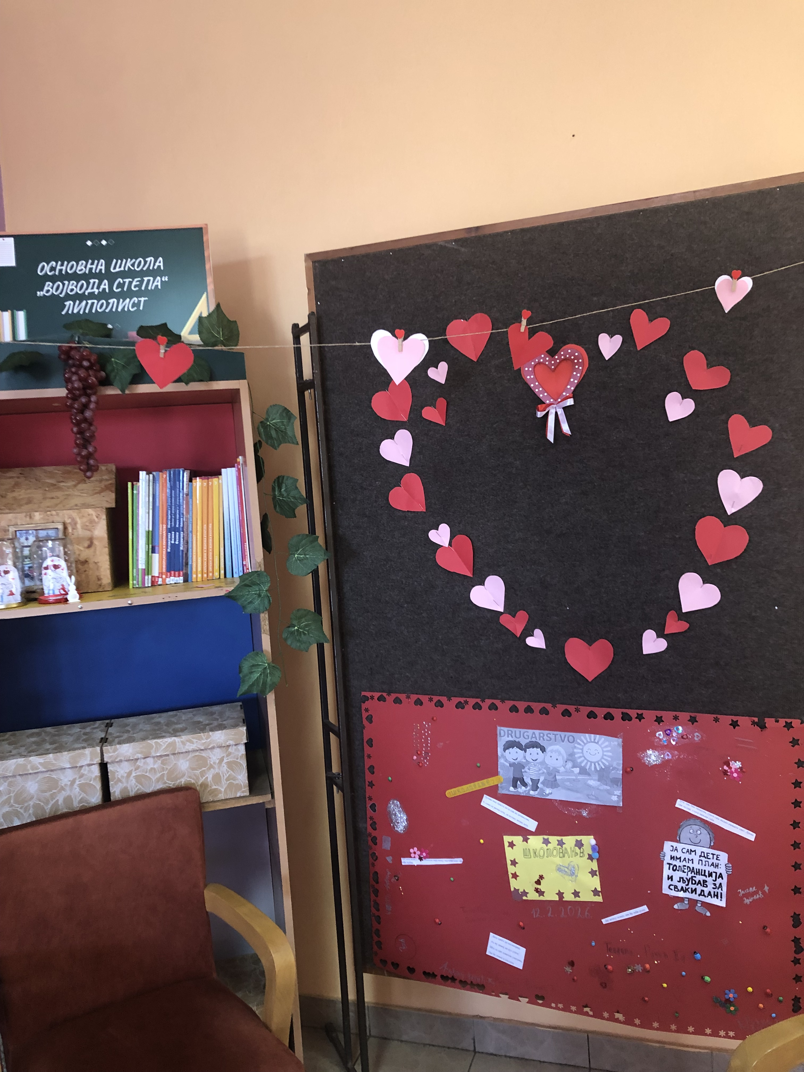
координатор: Далиборка Божић

EТОС

Извештај о раду Тима за заштиту ученика од насиља
Током школске 2025/2026. године, Тим за заштиту ученика од насиља бавио се овом темом, анализирао појаву, учесталост и заступљеност насиља у нашој школи. На почетку школске године, Тим је упознао одељењске старешине, наставнике, учитеље са Правилником о протоколу поступања у одговору на насиље, злостављање и занемаривање, како би они пренели ученицима процедуру поступања, шта се ради у случају насиља, као и на који начин се штити и реагује у ситуацијама насиља.
Превенцијом насиља смо се бавили и у оквиру редовне наставе, али нарочито на часовима одељењског старешине, на ваннаставним активностим, кроз саветодавни рад са ученицима и у оквиру пројекта “Обогаћени једносменски рад”. Одељењске старешине су на првим часовима ЧОС-а са ученицима дефинисали Правила понашања у учионици и на одморима. На првим родитељским састанцима родитељи су упознати са Протоколом поступања у установи у одговору на насиље. У оквиру пројекта Обогаћеног једносменског рада одржан је велики број радионица на тему ненасиља, толеранције, осећања, ненасилног решавања сукоба, што је веома корисно за ученике јер на тај начин се уче да мирним путем долазе до решења и избегавају потенцијалне сукобе.
Нешто о чему се доста планира и размишља је примена превентивних активности кроз сваку делатност школе. И поред тога у току ове школске године било је случајева вршњачког насиља првог и другог нивоа насиља. Вођени су и васпитно-дисциплински поступци. Тим је евидентирао своје активности и препоруке. Остварена је редовна сарадња са МУП - ом, Центром за социјални рад у складу са Правилником о протоколу поступања у одговору на насиље, злостављање и занемаривање.
Уколико дође до насиља, ученици су се обраћали разредним старешинама, дежурним наставницима, учитељима, педагозима или директору. Одмах се реагује по сваком сазнању. Кроз мере појачаног васпитног рада и друштвено-корисног рада, међусобном сарадњом разредних старешина, педагога, родитеља и ученика, долазило се до позитивних резултата.
Општа процена Тима је да је стање безбедности у школи на високом нивоу. Школа представља сигурно окружење за ученике. Превентивни програми су дали добре резултате код смањења физичког насиља.
Препоруке Тима су да у наредној школској години Тим интензивније ради на превентивним активностима и праћењу ученика чије се понашање процени као ризично. Настојати да се родитељи што више ангажују и укључе у процес решавања проблема, да то ураде у сарадњи са школом.
Координатор тима, Снежана Андрић

Промоција резултата ученика и наставника
Промоција резултата ученика одвијала се на свим нивоима
- промоција у одељењу
- на родитељским састанцима
- на Савету родитеља
- на седницама Наставничког већа
- на седницама Одељенских већа
- на састанцима стручних већа
- на огласним таблама
- на школском сајту
Школа се током награђивања ученика водила Правилником о похваљивању и награђивању ученика и запослених као и на Правилник о избору Ученика генерације.
Школа је наградила све ученике који су остварили постигнућа на такмичењима, затим носиоце Вукове дипломе, ученика генерације и ученике са свим петицама. За њих су пажљиво одабране књиге и дипломе које су им додељене на свечаној додели награда 28. јуна на Видовдан.
На Видовдан смо испратили у пензију и директора школе, Добросава Тушановића, уз пригодне поклоне и емотиван говор учитељица Раде Петровић и Катарине Тодоровић.
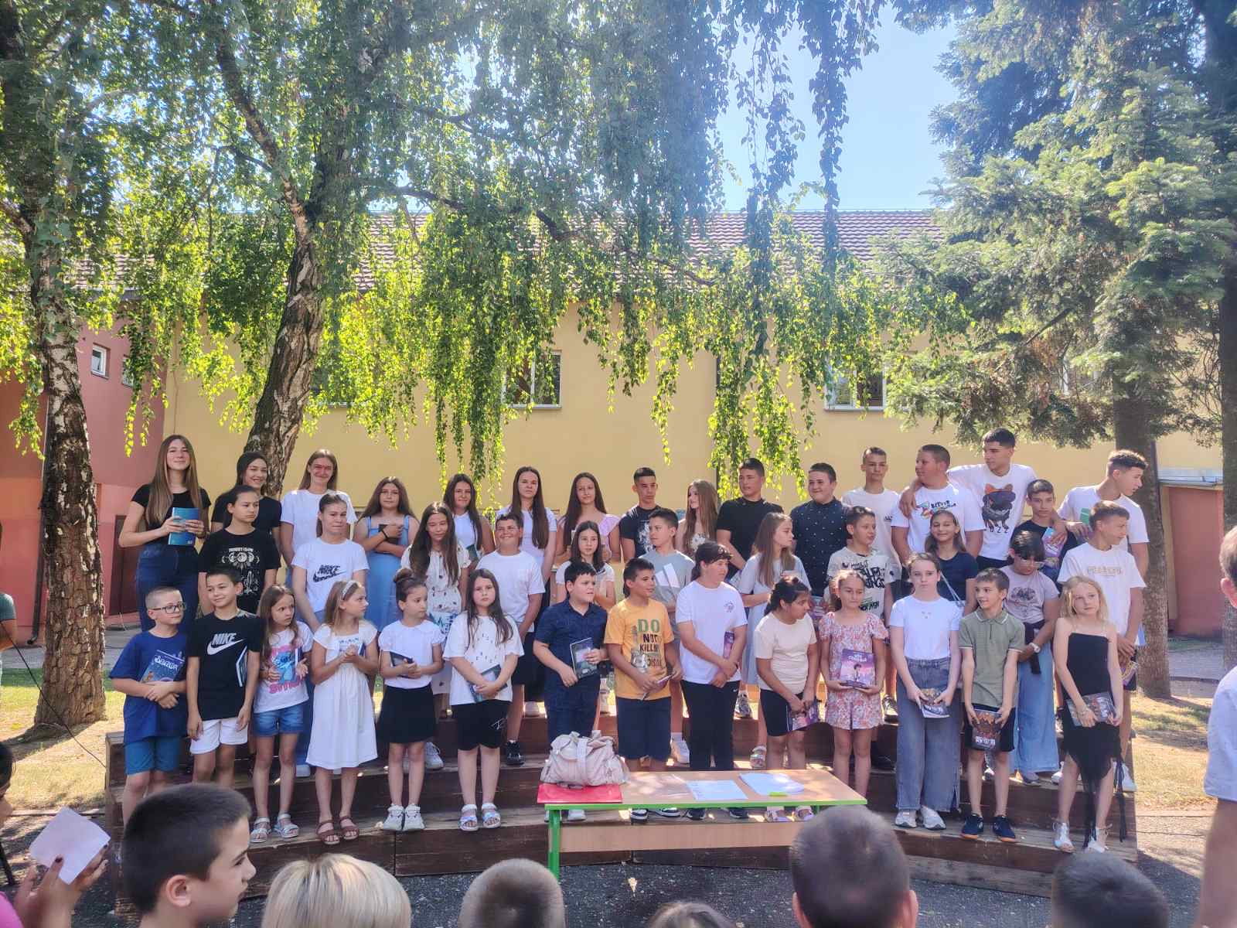

Медијска промоција школе

Како живе млади у нашем селу, можете погледати у репортажи коју је направила телевизија „АС“ https://www.youtube.com/watch?v=D3bXPCGOI-U&t=11s приликом посете нашој школи у фебруару месецу. О раду и историјату школе, о активностима ђака и запослених, говорили су:
Директор школе – Добросав Тушановић
Школски педагог – Марина Ристивојевић
Наставница српског језика – Далиборка Божић
Своја искуства о раду Ученичког парламента пренела нам је ученица Хана Пешић, осмакиња Марија Чачић је говорила о стрепњама за предстојећи завршни испит, а све о спортским успесима изложила је петакиња Теодора Тушановић

ИЗВЕШТАЈ О САМОВРЕДНОВАЊУ – ОБЛАСТ 1
ПРОГРАМИРАЊЕ, ПЛАНИРАЊЕ И ИЗВЕШТАВАЊЕ

Самовредновање, као део укупног процеса обезбеђивања квалитета рада школе, представља значајан корак ка унапређивању образовно-васпитног рада. Током ове школске године спровели смо самовредновање у области Програмирање, планирање и извештавање, са циљем да сагледамо снаге и области које захтевају даљи развој и унапређивање образовно-васпитног рада, као и обезбеђивање квалитетнијег рада органа, тела и тимова.
У процес су били укључени родитељи и наставници – како би се добила што потпунија и објективнија слика о квалитету наведене области у нашој школи. Родитељи су учествовали у самовредновању рада школе попуњавањем онлајн гугл упитника (19 чланова Савета родитеља). Наставници су приступили самовредновању путем апликације АС Школа (њих 35). На основу вршеног педагошко-инструктивног рада, педагози су дали значајан допринос самовредновању. На основу прикупљених података, добили смо драгоцене увиде свих учесника образовног процеса. Ови подаци биће основ за даље планирање и спровођење активности усмерених ка унапређењу програмирања, планирања и извештавања.

СТАНДАРДИ КВАЛИТЕТА РАДА ШКОЛЕ

Стандард 1.1. Програмирање образовно-васпитног рада је у функцији квалитетног рада
школе. Просечна оцена: 3

Показатељ 1.1.1. Школски програм се заснива на прописаним начелима за израду овог
документа. Процена:4

Школски програм је документ усвојен у јулу 2026. године и сачињен је у складу са Законом о основном образовању и васпитању. Садржи све предвиђене елементе. Школски програм је донет на основу Наставног плана и програма и представља приказ наставних предмета у уједначеној форми .
Наставници сматрају да Школски програм садржи начине за прилагођавање укупног рада са ученицима којима је потребна додатна образовна подршка, као и да је у њему видљива усмереност ка остваривању исхода и стандарда постигнућа у оквиру појединих наставних предмета (у потпуности је присутно). Такође, Школски програм предвиђа начине и облике међупредметне хоризонталне и вертикалне повезаности (у већој мери је присутно).

Показатељ 1.1.2. У изради Развојног плана установе учествовале су кључне циљне групе
(наставници, стручни сарадници, директор, ученици, родитељи, локална
заједница). Процена:4

Развојни план је донет на основу извештаја о спољашњем вредновању, самовредновању и извештаја о раду школе уз приказ кључних добијених података (у потпуности је присутно). У реализацији активности и евалуацији Развојног плана учествују све интересне групе (запослени, ученици, родитељи, локална заједница).
Сви чланови Савета родитеља истичу (100%) да су упознати са планираним активностима Развојног плана. Представник Савета родитеља је члан Стручног актива за развојно планирање. У реализацији активности Развојног плана учествују како запослени, тако и ученици и родитељи. Садржај Развојног плана је у складу са законским прописима.

Показатељ 1.1.3. Садржај кључних школских докумената одржава специфичности
установе. Процена:3

Садржај кључних школских докумената одражава специфичности установе, што је видљиво у деловима који се односе на манифестацију ,,Фестивал ружа'', ускршње активности које се реализују у сарадњи са Црквеном заједницом из Липолиста, хуманитарну акцију прикупљања школског прибора и новогодишњих пакета у сарадњи са локалном заједницом итд. У програмима је видљива традиција школе као елеменат специфичности (хор, драмске секције, обележавање важних датума заједнице, интеркултуралност, манифестације...).

Показатељ 1.1.4. Програмирање рада заснива се на аналитичко-истраживачким подацима
и проценама квалитета рада установе. Процена:2

Школа континуирано планира аналитичко-истраживачки рад и дефинише мере за унапређење рада (самовредновање, акциона истраживања, анализе, извештаји...). Школа редовно врши самовредновање и доноси акционе планове за унапређивање рада. У школи се у мањој мери користе налази националних/међународних истраживања који се уважавају приликом програмирања одређених активности у настави и ваннаставним активностима.

Показатељ 1.1.5. У програмирању рада уважавају се узрасне, развојне и специфичне
потребе ученика. Процена:3
Наставници су упознати са узрасним, развојним и специфичним потребама ученика (анализе, дискусије, записници са седница и састанака). У Школском програму је видљива усаглашеност планиране реализације програма наставе и учења са културолошким и социо-демографским одликама окружења и породица.

Стандард 1.2. Планирање рада органа, тела и тимова је у функцији ефективног и
ефикасног рада у школи. Просечна оцена: 3

Показатељ 1.2.1. Годишњи план рада донет је у складу са школским програмом,
развојним планом и годишњим календаром. Процена:3

Годишњи план рада је доступан на сајту школе и представљен на начин који је разумљив за родитеље и ученике.

Показатељ 1.2.2. У оперативним/акционим плановима органа, тела, тимова, стручних
сарадника и директора конкретизовани су циљеви из развојног плана и
школског програма и уважене су актуелне потребе школе. Процена:3

Планови рада су представљени кроз форму акционих планова и њихови основни елементи су: конкретне активности, начин реализације, време реализације и конкретне особе као носиоци и активности и учесници/ сарадници.

Показатељ 1.2.3. Планови органа, тела и тимова јасно одсликавају процесе рада и
пројектују промене на свим нивоима деловања. Процена:3

Органи, тела и тимови евалуирају свој рад и доносе мере за унапређивање рада. У школи постоји план интерног и екстерног стручног усавршавања у складу са специфичностима школе, Школским програмом и Развојним планом.
На почетку школске године координатори стручних већа на основу каталога стручног усавршавања дају предлог семинара за текућу школску годину који, потом, координатор Тима за стручно усавршавање и професионални развој прослеђује Центру за стручно усавршавање у Шапцу.

Показатељ 1.2.4. Оперативно планирање органа, тела и тимова предвиђа активности и
механизме за праћење рада и извештавање током школске године.
Процена:3

План педагошко-инструктивног рада директора и стручних сарадника је у функцији унапређивања рада наставника.
У школи је у мањој мери видљива процедура за увођење у посао наставника на замени или наставника без одговарајуће стручне смене.

Показатељ 1.2.5. Годишњи извештај садржи релевантне информације о раду школе и
усклађен је са садржајем годишњег плана рада. Процена:3

Појединачни извештаји у оквиру Годишњег извештаја садрже релевантне и конкретне квалитативне и квантитативне податке о реализованим активностима, као и критички осврт у односу на реализоване активности (идентификовани су проблеми и застоји у раду, објективно је сагледан квалитет реализованог рада...).

Стандард 1.3. Планирање образовно-васпитног рада усмерено је на развој и остваривање
циљева образовања и васпитања, стандарда постигнућа/исхода у наставним
предметима и општих међупредметних и предметних компетенција.
Просечна оцена: 3

Показатељ 1.3.1. Наставници користе међупредметне и предметне компетенције и
стандарде за глобално планирање наставе и исходе постигнућа за
оперативно планирање наставе. Процена:3

У глобалним плановима за реализацију наставе и учења садржане су и предметне и међупредметне компетенције, као и стандарди постигнућа. У њима су одређени конкретни начини рада на развијању и предметних и међупредметних компетенција у оквиру сваке теме. У записницима стручних већа и Тима за развој међупредметних компетенција и предузетништва видљиво је разматрање и усаглашавање рада на развоју међупредметних компетенција. Посебан акценат Тима стављен је на размену примера добре праксе чиме је омогућено ширење успешних модела рада унутар школе.

Показатељ 1.3.2. У оперативним плановима наставника и у њиховим дневним
припремама видљиве су методе и технике којима је планирано активно
учешће ученика на часу. Процена:3
Оперативни планови наставника садрже план коришћења разноврсних метода у реализацији које подразумевају активно учешће ученика у наставном процесу. Оперативно планирање наставника је засновано на исходима (видљиво у плановима).

Показатељ 1.3.3. Планирање допунске наставе и додатног рада је функционално и
засновано је на праћењу постигнућа ученика. Процена:3

Планирање допунске наставе и додатног рада је засновано на анализи индивидуалних постигнућа и интересовања ученика на састанцима одељењских већа. Школа редовно реализује часове допунске и додатне наставе, а праћење постигнућа ученика је саставни део педагошке евиденције о ученику.

Показатељ 1.3.4. У планирању слободних активности уважавају се резултати испитивања
интересовања ученика. Процена:2

Сваке школске године испитују се интересовања ученика за врсте и облике слободних активности, а резултати тог испитивања се усклађују са специфичностима школе (просторне, организационе и професионалне могућности).
Школа врши промоцију резултата рада у оквиру слободних активности и представља их унутар школе, на сајту и у локалној заједници.

Показатељ 1.3.5. Планирање васпитног рада са ученицима засновано је на аналитичко-
истраживачким подацима, специфичним потребама ученика и условима
непосредног окружења. Процена:3

План васпитног рада заснован је на анализи квалитативних и квантитативних података из школске евиденције и педагошке документације (анализа неоправданог изостајања са наставе, анализа кршења правила понашања у установи, анализа учесталости случајева насиља по облицима и нивоима, анализа узрока који су довели до повреде забране насиља, дискриминације и вређања угледа, части или достојанства личности, анализа понашања ученика на екскурзији, настави у природи, излету, анализа односа ученика према другим ученицима и запосленима у школи, анализа односа учленика према школским обавезама...) и на основу података који се добијају од родитеља, вршњака, других стручњака...

Показатељ 1.3.6. Припреме за наставни рад садрже самовредновање рада наставника
и/или напомене о реализацији планираних активности. Процена:2
Припреме за наставни рад садрже простор у који треба уписати самоевалуацију рада али је он у мањој мери попуњен од стране наставника. На сајту школе постоји база припрема добре праксе.

АКЦИОНИ ПЛАН ЗА УНАПРЕЂЕЊЕ РАДА ШКОЛЕ

КЉУЧНА ОБЛАСТ: Програмирање, планирање и извештавање
шк.година 2026 / 2027.

ЦИЉЕВИ | АКТИВНОСТИ | НОСИОЦИ АКТИВНОСТИ | ВРЕМЕ РЕАЛИ-  ЗАЦИЈЕ | НАЧИН ПРАЋЕЊА РЕАЛИЗА-ЦИЈЕ
Дефинисати формуларе за глобално и оперативно планирање | У августу на седници Педагошког колегијума дефинисати јединствене обрасце за наредну школску годину. | - Педагошки колегијум | август  2026. | увид у документа-цију
Припреме за наставни рад морају садржати самоевалуацију рада од стране наставника | Дневне припреме за рад и оперативни планови морају садржати самоевалуацију. | - наставници разредне и предметне наставе | почетак школске  2026/27. године | увид у документа-цију
Унапредити рад са родитељима у циљу ојачавања родитељских компетенција | У току наредне школске године ставити акценат на јачање компетенција родитеља активностима одељењских старешина на родитељским састанцима, активностима стручних сарадника на седницама Савета родитеља, индивидуалним разговорима.  Организовати поједине радионице за родитеље или трибину, ако буде заинтересованих родитеља. | - одељењске старешине  - педагози | током школске  2026/27. године | увид у документа-цију

Извештај поднела: Јелена Живановић, координатор

ИЗВЕШТАЈ О РЕАЛИЗАЦИЈИ ПРОЈЕКТА
“ОБОГАЋЕНИ ЈЕДНОСМЕНСКИ РАД”

1. БОНТОН НА ПОЗОРИШНИМ ДАСКАМА – АНА ЖИВАНОВИЋ ВУКОВИЋ

Активност:
Датум | Садржај/активности | Број присут-них учени-ка | Напомена / извештај о реализацији | Потпис реали-затора
1. 10. 2025. | Упознавање са књигом „Бонтон, књига о лепом понашању“ Светлане Стаменић (Libretto, Београд, 2019), истраживање интернета | 11 | Ученици су стекли нова знања о томе шта се кроз историју сматрало лепим понашањем, као и о првој штампаној књизи са овом тематиком.
8. 10. 2025. | Истраживање делова књиге који говоре о лепом понашању код куће (заједнички живот са родитељима, понашање за столом, телефонирање...) формирање група за писања сценарија. | 9 | Истражујући књигу, ученици су одабрали сегменте који говоре о лепом понашању код куће и на основу њих и свог личног искуства, подељени у групе, почели осмишљавати сценарио.
15. 10. 2025. | Писање сценарија. | 10 | Ученици су, радећи у групама, писали сценарије на основу одабраних сегмената из књиге.
22. 10. 2025. | Избор најбољег сценарија и распоредна проба | 11 | Изабран је најбољи сценарио и, у оквиру победничке групе, одређени су глумци. Одржана је проба са сценаријима у руци на којој је посебна пажња посвећена распореду и кретању на сцени.
29. 10. 2025. | Костими и сценографија | 10 | На овој проби припремљени су костими и потребна сценографија.
5. 11. 2025. | Снимање скеча | 9 | Снимљен је скеч и одређени ученици задужени за његову монтажу, након које ће он бити постављен на сајт школе.
19. 11. 2025. | Истраживање делова књиге који говоре о лепом понашању на јавном месту (на улици, у јавном превозу, у школи...) формирање група за писања сценарија. | 8 | Истражујући књигу, ученици су одабрали сегменте који говоре о лепом понашању на јавном месту и на основу њих и свог личног искуства, подељени у групе, почели осмишљавати сценарио.
26. 11. 2025. | Писање сценарија. | 8 | Ученици су, радећи у групама, писали сценарије на основу одабраних сегмената из књиге.
3. 12. 2025. | Избор најбољег сценарија и распоредна проба | 9 | Изабран је најбољи сценарио и, у оквиру победничке групе, одређени су глумци. Одржана је проба са сценаријима у руци на којој је посебна пажња посвећена распореду и кретању на сцени.
10. 12. 2025. | Костими и сценографија | 10 | На овој проби припремљени су костими и потребна сценографија.
17. 12. 2025. | Снимање скеча | 11 | Снимљен је скеч и одређени ученици задужени за његову монтажу, након које ће он бити постављен на сајт школе.
24. 12. 2025. | Истраживање делова књиге који говоре о лепом понашању на јавним приредбама (на спортским теренима, у биоскопу, позоришту, музеју, на концерту...) и формирање група за писања сценарија. | 9 | Истражујући књигу, ученици су одабрали сегменте који говоре о лепом понашању на јавним приредбама и на основу њих и свог личног искуства, подељени у групе, почели осмишљавати сценарио.
21. 1. 2026. | Писање сценарија. | 8 | Ученици су, радећи у групама, писали сценарије на основу одабраних сегмената из књиге.
28. 1. 2026. | Избор најбољег сценарија и распоредна проба | 9 | Изабран је најбољи сценарио и, у оквиру победничке групе, одређени су глумци. Одржана је проба са сценаријима у руци на којој је посебна пажња посвећена распореду и кретању на сцени.
4. 2. 2026. | Костими и сценографија | 8 | На овој проби припремљени су костими и потребна сценографија.
11. 2. 2026. | Снимање скеча | 10 | Снимљен је скеч и одређени ученици задужени за његову монтажу, након које ће он бити постављен на сајт школе.
25. 2.. 2026. | Истраживање делова књиге који говоре о основама интернет бонтона и формирање група за писања сценарија. | 9 | Истражујући књигу, ученици су одабрали сегменте који говоре о основама интернет бонтона и на основу њих и свог личног искуства, подељени у групе, почели осмишљавати сценарио.
4. 3. 2026. | Писање сценарија. | 8 | Ученици су, радећи у групама, писали сценарије на основу одабраних сегмената из књиге.
11. 3. 2026. | Избор најбољег сценарија и распоредна проба | 8 | Изабран је најбољи сценарио и, у оквиру победничке групе, одређени су глумци. Одржана је проба са сценаријима у руци на којој је посебна пажња посвећена распореду и кретању на сцени.
18. 3. 2026. | Костими и сценографија | 9 | На овој проби припремљени су костими и потребна сценографија.
25. 3. 2026. | Снимање скеча | 8 | Снимљен је скеч и одређени ученици задужени за његову монтажу, након које ће он бити постављен на сајт школе.
1. 4. 2026. | Истраживање делова књиге који говоре о основама модног бонтона и формирање група за писања сценарија. | 9 | Истражујући књигу, ученици су одабрали сегменте који говоре о основама модног бонтона и на основу њих и свог личног искуства, подељени у групе, почели осмишљавати сценарио.
8. 4. 2026. | Писање сценарија. | 11 | Ученици су, радећи у групама, писали сценарије на основу одабраних сегмената из књиге.
15. 4. 2026. | Избор најбољег сценарија и распоредна проба | 9 | Изабран је најбољи сценарио и, у оквиру победничке групе, одређени су глумци. Одржана је проба са сценаријима у руци на којој је посебна пажња посвећена распореду и кретању на сцени.
22. 4. 2026. | Костими и сценографија | 8 | На овој проби припремљени су костими и потребна сценографија.
29. 4. 2026. | Снимање скеча | 9 | Снимљен је скеч и одређени ученици задужени за његову монтажу, након које ће он бити постављен на сајт школе.
6. 5. 2026. | Истраживање делова књиге који говоре о лепом понашању на путовању (у аутобусу, авиону, у хотелу, на плажи…) и формирање група за писања сценарија. | 10 | Истражујући књигу, ученици су одабрали сегменте који говоре о лепом понашању на путовању и на основу њих и свог личног искуства, подељени у групе, почели осмишљавати сценарио.
13. 5. 2026. | Писање сценарија. | 8 | Ученици су, радећи у групама, писали сценарије на основу одабраних сегмената из књиге.
20. 5. 2026. | Избор најбољег сценарија и распоредна проба | 10 | Изабран је најбољи сценарио и, у оквиру победничке групе, одређени су глумци. Одржана је проба са сценаријима у руци на којој је посебна пажња посвећена распореду и кретању на сцени.
27. 5. 2026. | Костими и сценографија | 8 | На овој проби припремљени су костими и потребна сценографија.
3. 6. 2026. | Снимање скеча | 9 | Снимљен је скеч и одређени ученици задужени за његову монтажу, након које ће он бити постављен на сајт школе.
10. 6. 2026. | Анализа рада у току протекле школске године | 8 | Анализирали смо и оценили рад групе у току протекле школске године и дали предлоге за даљи рад и евентуална побољшања.

2. СПОРТОМ ДО ЗДРАВЉА – МАЈА ИЛИЋ
СПОРТОМ ДО ЗДРАВЉА | Датум | Садржај/активности | Број присутних ученика | Напомена / извештај о реализацији | Потпис реализатора
СПОРТОМ ДО ЗДРАВЉА | 2.10.2025.  7.10.2025. | Прва група ученика (ученици првог и другог разре)  Друга група ученика  (ученици трећег и четвртог разреда)  УВОДНИ ЧАС  Слободна игра  Час је започет упознавањем ученика и упознавањем са наставником, простором и правилима рада. Ученици су имали прилику да се слободно крећу и укључе у различите форме игре прилагођене узрасту.  Активности су обухватале:  -једноставне моторичке игре које развијају координацију, спретност и оријентацију у простору,  -игре за упознавање и сарадњу у паровима и малим групама,  -слободно истраживање реквизита (лопти, чучића, струњача) и простора школе, уз акцент на безбедност и правилно коришћење опреме.  Час је организован тако да ученици сами бирају активности, уз надзор наставника који је давао смернице и подстицао активност. | 25  13 | Час је протекао у пријатној, опуштеној и мотивишућој атмосфери. Ученици су активно учествовали, показујући радозналост, радост и иницијативу у слободним играма. Упознавање са простором и наставником прошло је успешно, а ученици су научили основна правила безбедног кретања и сарадње у групи. Час је омогућио ученицима да се међусобно упознају, осете сигурност у новом окружењу и развију основне моторичке вештине.
СПОРТОМ ДО ЗДРАВЉА | 16.10.2025.  21.10.2025. | Прва група ученика (ученици првог и другог разре)  Друга група ученика  (ученици трећег и четвртог разреда)  “ХОДАЊА И ТРЧАЊА УЗ ПРОМЕНУ ТЕМПА И ПРАВЦА КРЕТАЊА“ (разне варијанте ходања и трчања)”  Активности су осмишљене у складу са узрастом ученика млађих разреда и усмерене на развој основних облика кретања кроз игру и једноставне задатке. Посебна пажња посвећена је безбедности, правилном извођењу покрета и развијању навике редовног кретања.  Садржаји активности:  - различити облици ходања: нормално, брзо и споро ходање, ходање у кругу, у колони, уназад и бочно,  -ходање уз једноставне задатке (обилажење чуњева, кретање по линији),  -трчање умереним и бржим темпом на кратким деоницама,  -трчање уз промену правца на договорени сигнал (звиждук, подизање руке, боја),  -наизменично ходање и трчање кроз једноставне полигоне,  -активности у пару и мањим групама ради развоја сарадње и социјалних вештина. | 24  11 | Планиране активности су успешно реализоване у оквиру обогаћеног једносменског рада. Ученици су кроз различите облике пењања, скакања и прескакања усвојили правилне начине извођења ових кретања и научили како да безбедно користе школске справе и реквизите.  Током рада ученици су унапређивали контролу покрета, снагу и координацију, као и способност сналажења у простору. Уочено је да су ученици постали сигурнији и спретнији у извођењу задатака, да боље процењују растојање и висину препрека, као и да поштују договорена правила рада и безбедности.  Активности су протекле у позитивној и подстицајној атмосфери, без повреда. Ученици су показали велику мотивисаност, самопоуздање и спремност за сарадњу, што је допринело успешном остваривању циљева обогаћеног једносменског рада
СПОРТОМ ДО ЗДРАВЉА | 23.10.2025  28.10.2025. | Прва група ученика (ученици првог и другог разре)  Друга група ученика  (ученици трећег и четвртог разреда)  „Елементарне игре“  Активности су реализоване кроз једноставне и узрасту примерене елементарне игре које развијају моторичке способности, координацију, сарадњу и оријентацију у простору. Ученици су учествовали у различитим играма које обухватају трчање, ходање, скакање, прескакање и заустављање на сигнал. Игра је организована у мањим групама и паровима, са једноставним правилима која су деци лако разумљива. Примењиване су игре „Јури ме“, „Промени место“, штафетне игре и игре са предметима (чучићи, лопте, чуњеви). Активности су прилагођаване индивидуалним могућностима ученика и постепено су повећаване у сложености | 24  10 | Планиране активности су успешно реализоване. Ученици су кроз игру усвојили правила елементарних игара, научили да се крећу безбедно и да поштују друге учеснике. Развили су координацију, брзину, окретност и способност сналажења у простору, као и сарадњу у групи и поштовање правила.Рад је текао у пријатној и мотивишућој атмосфери, уз активно учешће свих ученика и без повреда. Ученици су показали радост, ангажованост и заинтересованост, а циљеви обогаћеног једносменског рада су у потпуности остварени
СПОРТОМ ДО ЗДРАВЉА | 30.10.2025.  4.11.2025. | Прва група ученика (ученици првог и другог разре)  Друга група ученика  (ученици трећег и четвртог разреда)  „Шта све може лопта? (манипулације са лоптом)“  Активности су реализоване кроз једноставне и узрасту примерене вежбе манипулације лоптом, са циљем развоја координације, спретности, равнотеже и моторичких способности ученика. Ученици су учествовали у активностима које обухватају: хватање и бацање лопте, вођење лопте рукама и ногама, додавање и хватање у паровима, као и лоптање у кругу и кроз препреке. Вежбе су организоване у паровима и мањим групама, кроз игре и штафетне задатке, уз постепено повећавање сложености активности. Посебан акценат је био на правилној техници и безбедности приликом коришћења лопте. | 23  11 | Планиране активности су успешно реализоване. Ученици су кроз рад са лоптом научили основне технике хватања, бацања и вођења, као и правилно кретање уз контролу лопте. Уочен је напредак у развоју координације, спретности и самопоуздања приликом извођења различитих задатака.  Ученици су кроз активности са лоптом развијали координацију, спретност, равнотежу и контролу покрета, као и способност сарадње у паровима и малим групама. Показали су напредак у техници хватања, бацања и вођења лопте, као и у сналажењу у простору. Час је протекао у пријатној и позитивној атмосфери, ученици су били мотивисани, радознали и активно укључени у све задатке.
СПОРТОМ ДО ЗДРАВЉА | 6.11.2025.  12.11.2025. | Прва група ученика (ученици првог и другог разре)  Друга група ученика  (ученици трећег и четвртог разреда)  „Колут напред-назад (на равној и стрмој подлози)“  Реализоване су активности кроз пажљиво осмишљене и узрасту примерене вежбе гимнастичких покрета. Ученици су учествовали у извођењу колута напред и назад на равној подлози, као и на благој стрмој подлози, са постепеним повећањем сложености задатака.Вежбе су обухватале правилно постављање тела, одскок и завршни положај, уз коришћење струњача и других безбедних реквизита. Рад је организован у паровима и малим групама, уз стални надзор наставника, са акцентом на безбедност и правилно извођење покрета.. | 22  12 | Планиране активности су успешно реализоване. Ученици су усвојили правилне технике извођења колута напред и назад на различитим подлогама и развијали координацију, равнотежу и контролу тела. Покажујући напредак у самопоуздању и сигурности приликом извођења гимнастичких елемената, ученици су такође научили да поштују правила рада и воде рачуна о безбедности.  Час је протекао у пријатној и мотивишућој атмосфери. Ученици су били радознали, активно укључени у све задатке и уживали у извођењу колута, што је допринело успешном остваривању циљева овог часа.
СПОРТОМ ДО ЗДРАВЉА | 13.11.2025.  18.11.2025 | Прва група ученика (ученици првог и другог разре)  Друга група ученика  (ученици трећег и четвртог разреда)  „Гимнастички ставови (мост, вага, став на шакама)“  Активности су реализоване кроз пажљиво осмишљене гимнастичке вежбе, прилагођене узрасту и развојним могућностима ученика. Ученици су учествовали у савладавању различитих гимнастичких ставова:  -Мост – правилно постављање руку и ногу, савијање тела и стабилизација,  -Вага – одржавање равнотеже у положају на једној или обе ноге,  -Свећа – усправно подизање тела на рамена, уз подршку руку за стабилност,  -Став на шакама – правилно постављање руку и тежине тела, одржавање равнотеже.  Вежбе су организоване у паровима и малим групама, кроз постепено повећање сложености задатака и употребу безбедних реквизита (струњаче, гимнастичке клупе). Посебан акценат је био на правилној техници, контроли покрета. | 23  11 | Планиране активности су успешно реализоване. Ученици су усвојили основне технике гимнастичких ставова и показали напредак у координацији, равнотежи, снази и контролисаном кретању тела. Такође су развили самопоуздање и осећај сигурности приликом извођења гимнастичких елемената, као и способност сарадње и поштовања правила у групним вежбама.  Час је протекао динамично и радно, уз активну укљученост свих ученика. Деца су са радошћу и интересовањем приступала свим вежбама, показујући упорност и вољу да савладају гимнастичке ставове. Наставник је усмеравао ученике, пружајући подршку при савладавању сложенијих покрета, а атмосфера је била пријатна, мотивишућа и без стреса, што је допринело успешном остваривању циљева обогаћеног једносменског рада.
СПОРТОМ ДО ЗДРАВЉА | 20.11.2025.  25.11.2025. | Прва група ученика (ученици првог и другог разре)  Друга група ученика  (ученици трећег и четвртог разреда)  „Потрчи и прескочи БАРИЦУ“  Активности су реализоване кроз игру и узрасту примерене задатке који обухватају трчање и прескакање препрека. Ученици су изводили трчање различитим темпом и прескакање обележених „барица“ различите ширине, уз правилан одраз и доскок.  Задаци су организовани кроз игру, индивидуално и у мањим групама. Посебна пажња посвећена је правилном извођењу покрета, процени растојања и безбедном кретању. | 24  10 | Планиране активности су успешно реализоване. Ученици су кроз игру усвојили правилан начин трчања и прескакања препрека, као и сигуран доскок. Уочен је напредак у координацији, снази ногу и сналажењу у простору, као и у самопоуздању приликом извођења задатака.  Час је протекао динамично и у веселој атмосфери. Ученици су били мотивисани, активно укључени и показали су радост у кретању и игри, што је допринело успешном остваривању циљева часа.
СПОРТОМ ДО ЗДРАВЉА | 27.11.2025.  2.12.2025. | Прва група ученика (ученици првог и другог разре)  Друга група ученика  (ученици трећег и четвртог разреда)  „Бацања и грађања“  Активности су реализоване кроз разноврсне задатке бацања и гађања, прилагођене узрасту ученика млађих разреда. Ученици су изводили бацање лопти и других лакших предмета у даљ и у вис, из места и из кретања, уз правилан положај тела и контролисан замах руке.  Гађање је реализовано кроз погађање циљева различите величине и удаљености (обручи, чуњеви, кутије), како из места тако и након кратког трчања. Задаци су организовани кроз игре, штафете и једноставне полигоне, што је подстицало прецизност, концентрацију и сарадњу међу ученицима.  Посебна пажња посвећена је правилном хватању и бацању лопте, процени удаљености и безбедном понашању током рада. Ученици су радили индивидуално, у паровима и мањим групама, уз постепено повећавање тежине задатака и стални надзор наставника. Активности су реализоване у школској сали и на отвореном простору, у складу са временским условима. | 24  9 | Планиране активности су успешно реализоване. Ученици су кроз вежбе и игру усвојили основне технике бацања и гађања, као и правилно усмеравање покрета и контролу снаге. Уочен је напредак у координацији око–рука, прецизности и сигурности при извођењу задатака.  Час је протекао активно и радно, уз велику заинтересованост ученика. Деца су показала мотивацију, такмичарски дух и радост у извођењу задатака, што је допринело пријатној атмосфери и успешном остваривању циљева обогаћеног једносменског рада.
СПОРТОМ ДО ЗДРАВЉА | 4.12.2025.  9.12.2025. | Прва група ученика (ученици првог и другог разре)  Друга група ученика  (ученици трећег и четвртог разреда)  „Атлетски петобој“  Активности су реализоване кроз атлетске дисциплине прилагођене узрасту ученика млађих разреда. Атлетски петобој је обухватао више различитих задатака који су развијали основне моторичке способности и такмичарски дух код ученика.  Ученици су учествовали у следећим дисциплинама:  -трчање на краткој деоници,  -скок у даљ из места,  -бацање лоптице или лакшег реквизита у даљ,  -прескакање препрека кроз једноставан полигон,  -штафетно трчање или игра брзине и спретности.  Дисциплине су реализоване кроз игровни и такмичарски облик рада, индивидуално и у екипама. Посебна пажња посвећена је правилном извођењу покрета, поштовању правила и безбедности. | 21  13 | Планиране активности су успешно реализоване. Ученици су кроз атлетски петобој развијали брзину, снагу, координацију, спретност и издржљивост. Показали су напредак у извођењу атлетских задатака, као и у сналажењу у такмичарским ситуацијама.  Час је протекао динамично и организовано, уз високу мотивисаност и активно учешће ученика. Ученици су показали сарадњу, фер-плеј и радост кретања.
СПОРТОМ ДО ЗДРАВЉА | 11.12.2025.  16.12.2025. | Прва група ученика (ученици првог и другог разре)  Друга група ученика  (ученици трећег и четвртог разреда)  „Поскочи, прескочи вијачу-вежбај“  Активности су реализоване кроз разноврсне и узрасту примерене вежбе са вијачом, са циљем развоја координације, ритма, издржљивости и правилног кретања. Ученици су постепено увођени у рад са вијачом, почев од једноставних покрета замаха и окретања вијаче, до прескакања на месту и у кретању.  Ученици су изводили прескакање вијаче са обе ноге, наизменично са једне на другу ногу, као и комбиноване задатке који су укључивали трчање, заустављање и прескакање вијаче. Вежбе су организоване кроз игре, штафете и кружни рад, индивидуално и у мањим групама, уз постепено повећавање сложености задатака.  Посебна пажња посвећена је правилној координацији покрета руку и ногу, одржавању ритма и безбедном извођењу вежби. Активности су реализоване у школској сали и на отвореном простору, у складу са временским условима. | 22  13 | Планиране активности су у потпуности реализоване. Ученици су кроз рад са вијачом унапређивали координацију покрета, осећај за ритам, снагу и издржљивост, као и способност концентрације током извођења задатака. Уочен је напредак у правилности и сигурности прескакања, као и у самопоуздању ученика. Час је протекао у радној и позитивној атмосфери, уз активно учешће ученика и видљиво задовољство током вежбања, што је допринело успешном остваривању циљева часа.
СПОРТОМ ДО ЗДРАВЉА | 18.12.2025.  23.12.2025. | Прва група ученика (ученици првог и другог разре)  Друга група ученика  (ученици трећег и четвртог разреда)  „Полигон свестраности“  Активности су реализоване кроз организацију полигона свестраности који је обухватао више различитих задатака кретања и моторичких активности. Ученици су пролазили кроз полигон који је укључивао ходање и трчање, прескакање препрека, провлачење, пузање, пењање, котрљање, као и бацање и хватање лопте.  Полигон је био организован по станицама, са јасно обележеним задацима, прилагођеним узрасту и способностима ученика. Задаци су извођени индивидуално и у мањим групама, уз постепено повећавање сложености. Посебна пажња посвећена је правилном извођењу покрета, сналажењу у простору и безбедности током рада. | 23  11 | Планиране активности су успешно реализоване. Ученици су кроз полигон развијали разноврсне моторичке способности, као што су координација, снага, брзина, окретност и издржљивост. Уочен је напредак у сналажењу у простору, самосталности и сигурности при извођењу задатака.  Планирани садржаји су реализовани у целости. Ученици су са лакоћом пролазили кроз задатке полигона, показујући напредак у спретности, издржљивости и сналажењу у простору. Рад је протекао уз добро организован ток часа, активну ангажованост ученика и поштовање правила. Ученици су показали интересовање и задовољство током извођења активности.
 | 25.12.2025.  30.12.2025. | Прва група ученика (ученици првог и другог разре)  Друга група ученика  (ученици трећег и четвртог разреда)  „Између две ватре“  Активности су реализоване кроз елементарну игру „Између две ватре“, прилагођену узрасту ученика млађих разреда. Ученици су били распоређени у екипе, уз јасно објашњена правила игре и нагласак на безбедност. Игра је обухватала бацање и хватање лопте, брзо кретање, избегавање лопте и сарадњу у тиму.  Задаци су организовани тако да ученици наизменично учествују у различитим улогама у игри, чиме је омогућено равноправно учешће свих ученика. | 23  11 | Планиране активности су успешно реализоване. Ученици су кроз игру развијали координацију, брзину реакције, прецизност бацања и хватања, као и способност тимског рада и поштовања правила игре. Уочен је напредак у сналажењу у простору и самопоуздању ученика.  Час је протекао у динамичној и подстицајној атмосфери. Ученици су показали велику заинтересованост, фер-плеј понашање и активно учешће.
 | 20.01.2026.  22.01.2026 | Прва група ученика (ученици првог и другог разре)  Друга група ученика  (ученици трећег и четвртог разреда)  „Слободна игра“  Час је започет уводним окупљањем и загревање кроз игру хваталица по избору ученика. Главни део часа реализован је кроз слободну игру деце у спортским зонама (мини-фудбал, кошаркица, мини рукомет и полигон прецизности) уз самостално бирање и замену станица. На крају часа је одрађено заједничко сређивање простора и разговор о утисцима. | 23  9 | Ученици су показала висок степен самосталности бирајући спортске зоне у складу са својим интересовањима. Сви ученици су били максимално мотивисани и физички активни, што је довело до потпуног остваривања циља часа. Час је пружио деци ефикасно психофизичко растерећење од редовне наставе, смањио напетост и подигао ниво позитивне енергије у групи.  Кроз слободан избор мини-спортова унапређене су моторичке вештине ученика, а посебан утицај уочен је у развоју емпатије, фер-плеја Час је успешно завршен заједничким уклањањем опреме, чиме је подстакнута одговорност према заједничкој имовини, и кратком рефлексијом кроз коју су деца изразила велико задовољство и жељу за поновним учешћем.
 | 29.01.2026. | Друга група ученика  (ученици трећег и четвртог разреда)  Мини рукомет:  „Вођење лопте лево и десном руком у месту и кретању“  Час је почео окупљањем ученика у полукруг, провером спортске опреме и заједничким избором елементарне игре хваталица која је послужила за динамично загревање, подизање мотивације и припрему тела за рад са лоптом. Након тога, активност је усмерена на мини-рукомет, где су ученици у оквиру спортских зона најпре индивидуално вежбали вођење лопте у месту, потискујући је дланом наизменично левом и десном руком ради развоја обостране координације. Вежбање је затим настављено у кретању, па су ученици водили лопту у ходу и лаганом трку, најпре праволинијски, а потом и вијугаво између постављених чуњева, при чему су млађи ученици одржавали основну контролу, а старији мењали брзину и правац кретања. Након интензивног рада у зонама, час је приведен крају лаганим ходањем уз вежбе дисања ради умиривања организма, након чега су сви ученици заједно сакупили реквизите и кроз кратак разговор анализирали свој напредак у контроли лопте обема рукама. | 12 | Активност је успешно реализована кроз висок степен самосталности, мотивације и физичке ангажованости ученика у спортским зонама. Вођење лопте левом и десном руком унапредило је моторику, координацију око-рука и осећај за простор код деце. Час је пружио психофизичко растерећење, смањио напетост и подигао ниво позитивне енергије у групи. Остварена је одлична вршњачка сарадња јер су старији ученици помагали млађима при вођењу лопте слабијом руком. Понашање је било примерно и безбедно, а заједничким уклањањем опреме подстакнута је одговорност. Кроз завршну рефлексију деца су изразила велико задовољство и понос због новосавладаних рукометних вештина.
 | 3.02.2026.  5.02.2026. | Прва група ученика (ученици првог и другог разре)  Друга група ученика  (ученици трећег и четвртог разреда)  Мини рукомет:  „Хватање и додавање лопте у пару у месту и кретању“  Час је почео окупљањем ученика и загревањем кроз игру хваталица по њиховом избору. У главном делу часа, у оквиру спортских зона, ученици су вежбали мини-рукомет са фокусом на хватање и додавање лопте у пару. Вежбе су извођене најпре у месту, кроз правилно постављање шака у облику „корпице“ и прецизна пасове, а затим у кретању (ходу и лаганом трку) праволинијски и вијугаво дуж терена. Након активне игре, организовано је такмичење парова у броју успешних додавања у једном минуту, након чега су ученици одложили лопте у и кроз кратку испреплетену шетњу саопштили шта им је било најтеже при хватању лопте у покрету. | 21  9 | Активност је успешно реализована кроз висок степен самосталности, мотивације и физичке ангажованости ученика у спортским зонама. Хватање и додавање лопте у пару унапредило је моторику, координацију око-рука и осећај за простор код деце. Понашање је било примерно и безбедно. Час је завршен кратким такмичарским изазовом који је додатно ојачао тимски дух, након чега су деца кроз разговор закључила колико су прецизност и узајамно поверење важни за успешну игру у пару.
 | 10.02.2026.  12.02.2026. | Прва група ученика (ученици првог и другог разре)  Друга група ученика  (ученици трећег и четвртог разреда)  Мини рукомет:  „Шут на гол са тла и скок шут“  Активност је започета постројавањем ученика и провером опреме, након чега је урађено комплетно загревање кроз вежбе обликовања и динамичну игру вођења лопте „Ловац“. У главном делу фокус је био на техничкој обуци. Најпре је увежбаван шут са тла кроз залет од три корака, блокаду супротном ногом и правилан избачај лопте изнад висине рамена. Одмах затим прешло се на скок шут, где су ученици вежбали једноножни одскок у вис, задржавање позиције у ваздуху и шут у највишој тачки лета. Ове технике су затим повезане у динамичан полигон кретања са вођењем лопте између чуњева и шутирањем преко препреке. На крају, научени елементи су успешно примењени кроз мини рукометну утакмицу (4 на 4) на скраћеном терену. Активност је завршена лаганим истезањем мишића, смиривањем пулса и заједничком анализом постигнутих резултата. | 22  10 | Фокус је био на усвајању основних рукометних елемената. Током целог часа на терену је владала изузетно позитивна атмосфера, а деца су показала висок ниво мотивације, велику борбеност и искрену радост кроз игру и такмичење са вршњацима.  Након заједничког загревања и забавне уводне игре, ученици су показали брзо схватање задатака и одличну концентрацију. Млађа група је демонстрирала завидан труду и упорност при савладавању координације кретања и шута са тла, док су старији ученици показали напредније моторичке вештине, успешно повезујући залет са снажним скок шутем у вис. Кроз завршну мини рукометну утакмицу деца су показала изражен тимски дух, међусобно бодрење и висок степен фер-плеја. На крају часа, кроз разговор и лагано истезање, ученици су изразили велико задовољство постигнутим резултатима, осећај поноса због научених нових вештина и велику жељу за поновним учешћем у сличним спортским активностима.
 | 24.02.2026.  26.02.2026. | Прва група ученика (ученици првог и другог разре)  Друга група ученика  (ученици трећег и четвртог разреда)  Мини рукомет:  „Игра на два гола“  Час започиње постројавањем ученика и заједничким разгибавањем кроз вежбе обликовања и забавну игру хватања са лоптом, након чега се рад дели по старосним групама кроз ситуациону игру на два гола на скраћеном терену. Млађа група (1. и 2. разред) кроз утакмицу савладава основе вођења, додавања и прецизног шута са тла, док старија група (3. и 4. разред) примењује бржу тактичку игру, брзу транзицију у напад и динамичан скок шут. Активност се завршава лаганим трчањем и истезањем мишића ради смиривања организма, уз заједнички разговор са ученицима о значају фер-плеја и сређивање утисака са терена. | 22  9 | Часови су успешно реализовани са две старосне групе (1/2. разред и 3/4. разред) у изразито позитивној и подстицајној атмосфери. Након уводног загревања кроз забавне елементе, фокус је стављен на игру на два гола на скраћеном терену где су деца показала изузетну борбеност, висок ниво енергије и велику радост због такмичења. Млађи ученици су демонстрирали сјајан напредак у контроли лопте и међусобној сарадњи при шуту са тла, док су старији показали већу зрелост, брзу транзицију и успешну примену скок шута. На терену је владао снажан тимски дух и фер-плеј, а деца су кроз утакмице изразила велику срећу, међусобно се бодрила и на крају, након лаганог истезања, истакла велики понос због приказане игре и жељу за поновним учешћем.
 | 3.03.2026.  5.03.2026 | Прва група ученика (ученици првог и другог разре)  Друга група ученика  (ученици трећег и четвртог разреда)  „Мини рукометни школски куп“  Спортска активност „Мини рукометни школски куп“ успешно је реализована за ученике од првог до четвртог разреда, подељене у две старосне групе. Након заједничког загревања кроз забавне штафетне игре са лоптом, одржане су кратке турнирске утакмице на два гола. Млађи ученици (1. и 2. разред) показали су велики труд и напредак у додавању лопте и шуту са тла, док су старији (3. и 4. разред) приказали одличну сарадњу, брзе акције и успешне скок шутеве. Активност је завршена лаганим истезањем, сређивањем утисака и заједничким слављем | 20  10 | Ученици су током целог часа били изузетно мотивисани, пуни енергије и веома посвећени свим задацима. Млађа група (1. и 2. разред) показала је велику упорност и пажњу при учењу контроле лопте и шута са тла. Старији ученици (3. и 4. разред) били су веома дисциплиновани, брзи и сарадљиви у игри, успешно изводећи скок шутеве. Сва деца су на терену показала изражен тимски дух, међусобно су се бодрила и поштовала правила фер-плеја. На крају часа ученици су били пресрећни, поносни на свој наступ и пуни позитивних утисака.
 | 10.03.2026.  12.03.2026. | Прва група ученика (ученици првог и другог разре)  Друга група ученика  (ученици трећег и четвртог разреда)  „Полигон свестраности“  Час започиње постројавањем и кратким разгибавањем, након чега се ученици деле у две узрасне групе за пролазак кроз специјално дизајниран полигон. Прва група (1. и 2. разред) савладава једноставније задатке попут провлачења, прескакања ниских препрека и котрљања лопте, док друга група (3. и 4. разред) пролази кроз сложенији полигон који захтева брзо трчање у цик-цак линији, колоутове, прескоке и прецизно бацање реквизита у циљ. Активност се завршава вежбама лаганог истезања и кратким разговором о значају развоја свих моторичких вештина. | 19  10 | Активност „Полигон свестраности“ успешно је спроведена, а ученици су током целог часа били изразито активни, радознали и максимално посвећени савладавању препрека. Млађа деца су показала велику спретност, упорност и храброст при провлачењу и скоковима, уживајући у сваком савладаном задатку. Старији ученици су демонстрирали одличну брзину, координацију и снагу, такмичећи се са пуно енергије, али и максималне опрезности. Сва деца су показала изванредан спортски дух, снажно су бодрила своје другаре из групе и показала висок ниво дисциплине, а час су завршила са великим осмехом, пресрећна и поносна на своју спретност.
 | 17.03.2026.  19.03.2026. | Прва група ученика (ученици првог и другог разре)  Друга група ученика  (ученици трећег и четвртог разреда)  Мини фудбал:  „Вођење лопте левом и десном ногом (праволиниски, цик цак око чуњеава...)“  Час започиње заједничким разгибавањем и динамичном игром „Шуце” (хватање без лопте) ради подизања пулса, након чега се прелази на технички део рада по групама. Млађа група (1. и 2. разред) вежба праволинијско вођење лопте наизменично левом и десном ногом са фокусом на бољу контролу и кратке додире. Старија група (3. и 4. разред) пролази кроз сложенији полигон са цик-цак вођењем лопте између чуњева, користећи унутрашњи и спољашњи део оба стопала. Активност се завршава кратком игром на два гола и лаганим истезањем. | 23  9 | Спортска активност „Мини фудбал: Вођење лопте“ успешно је спроведена, а ученици су током целог часа били изузетно пажљиви, вредни и мотивисани да правилно савладају задатке. Млађа деца су показала огромну упорност и висок степен концентрације при контроли лопте слабијом ногом, радујући се сваком успешном праволинијском проласку. Старији ученици су демонстрирали одличну координацију, брзину и спретност у цик-цак кретању, пазећи да лопта остане што ближе стопалу. Сва деца су на терену показала изражен спортски дух, међусобно су се подржавала кроз аплаузе, а час су завршила веома срећна, поносна на свој напредак и са великом жељом за новом игром.
 | 24.03.2026.  26.03.2026 | Прва група ученика (ученици првог и другог разре)  Друга група ученика  (ученици трећег и четвртог разреда)  Мини фудбал:  „Додавање лопте левом и десном ногом (у пару и тројкама)“  Час започиње заједничким загревањем и лаганим трчањем са променама правца, након чега се прелази на вежбе додавања лопте. Ученици су подељени у две групе; млађи (1. и 2. разред) раде у паровима где увежбавају заустављање и додавање лопте унутрашњим делом левог и десног стопала на краћим растојањима. Старији ученици (3. и 4. разред) раде у тројкама унутар означеног простора, где вежбају прецизна додавања из кретања и правовремено отварање за пријем лопте. Час се завршава динамичном игром „шева” и вежбама опуштања. | 20  10 | Активност је успешно спроведена, а ученици су током рада у паровима и тројкама били изузетно дисциплиновани, фокусирани и сарадљиви. Млађа деца су показала велики труд и пажњу при правилном постављању стопала, успешно савладавајући контролу јачине паса левом и десном ногом. Старији ученици су демонстрирали одличну комуникацију, брзину и спретност у тројкама, брзо размењујући додавања из првог или другог додира. На терену је владао прави другарски и тимски дух, деца су се међусобно бодрила при сваком прецизном пасу, а активност су завршила веома срећна, задовољна и поносна на своју сарадњу.
 | 31.03.2026.  2.04.2026. | Прва група ученика (ученици првог и другог разре)  Друга група ученика  (ученици трећег и четвртог разреда)  Мини фудбал:  „Шут на гол левом и десном ногом“  Час започиње заједничким загревањем и лаганим трчањем са променама правца, након чега се прелази на вежбе додавања лопте. Ученици су подељени у две групе; млађи (1. и 2. разред) раде у паровима где увежбавају заустављање и додавање лопте унутрашњим делом левог и десног стопала на краћим растојањима. Старији ученици (3. и 4. разред) раде у тројкама унутар означеног простора, где вежбају прецизна додавања из кретања и правовремено отварање за пријем лопте. Час се завршава динамичном игром „шева” и вежбама опуштања. | 18  8 | Спортска активност је успешно спроведена, а ученици су током целог часа били изразито мотивисани, енергични и пуни такмичарског жара. Млађа деца су показала велику упорност и концентрацију при правилном постављању стајне ноге и нишањењу гола слабијом ногом. Старији ученици су демонстрирали одличну брзину, координацију и снагу ударца, успешно погађајући углове гола из пуног трка. Деца су сваки постигнути гол прослављала са великом радошћу, показала су сјајан тимски дух кроз међусобно бодрење, а час су завршила пресрећна и поносна на своју прецизност.
 | 7.04.2026.  9.04.2026. | Прва група ученика (ученици првог и другог разре)  Друга група ученика  (ученици трећег и четвртог разреда)  „Мини фудбал:  Игра на два гола“  Час започиње заједничким загревањем кроз комплекс вежби обликовања и кратку игру хватања, након чега се ученици деле у екипе унутар својих старосних група. Млађа група (1. и 2. разред) игра мини фудбал на два гола са фокусом на слободно кретање, групно преношење лопте и основна правила игре. Старија група (3. и 4. разред) игра утакмицу са захтевнијим тактичким задацима, брзом транзицијом из одбране у напад и применом правовремених додавања и шутева. Активност се завршава лаганим растрчавањем, истезањем и анализом утакмица. | 21  11 | Спортска активност „Мини фудбал: Игра на два гола“ успешно је спроведена, а ученици су током целог часа били изузетно мотивисани, енергични и посвећени својим екипама. Млађа деца су показала огромну борбеност, искрену радост при сваком постигнутом голу и сјајан напредак у међусобном додавању и праћењу игре. Старији ученици су демонстрирали високу дисциплину, одличну сарадњу у одбрани и веома брзе нападе уз фер-плеј однос према противницима. На терену је владала фантастична, другарска атмосфера пуна подршке, а деца су активност завршила пресрећна, пуна позитивних утисака и поносна на свој тимски наступ.
 | 16.04.2026. | Друга група ученика  (ученици трећег и четвртог разреда)  Мини фудбал:  „Игра на два гола“  Спортска активност „Мини фудбал: Игра на два гола“ успешно је спроведена са ученицима 3. и 4. разреда. Током утакмице ученици су били максимално фокусирани, дисциплиновани и показали су висок ниво техничке обучености кроз прецизне пасове и снажне шутеве на гол. Демонстрирали су одличну тактичку зрелост, брзо преливање из дефанзиве у офанзиву и сјајну комуникацију унутар тима. На терену је владала здрава такмичарска али и изразито другарска атмосфера, при чему су деца показала потпуно поштовање противника и фер-плеј правила. Час су завршили веома задовољни, пресрећни због добре игре и поносни на остварени тимски дух. | 11 | Спортска активност „Мини фудбал: Игра на два гола“ успешно је спроведена са ученицима 3. и 4. разреда. Током утакмице ученици су били максимално фокусирани, дисциплиновани и показали су висок ниво техничке обучености кроз прецизне пасове и снажне шутеве на гол. Демонстрирали су одличну тактичку зрелост, брзо преливање из дефанзиве у офанзиву и сјајну комуникацију унутар тима. На терену је владала здрава такмичарска али и изразито другарска атмосфера, при чему су деца показала потпуно поштовање противника и фер-плеј правила. Час су завршили веома задовољни, пресрећни због добре игре и поносни на остварени тимски дух.
 | 21.04.2026.  23.04.2026 | Прва група ученика (ученици првог и другог разре)  Друга група ученика  (ученици трећег и четвртог разреда)  „Мини фудбалски школски куп“  Час започиње заједничким свечаним дефилеом, извлачењем такмичарских парова и динамичним загревањем кроз забавне штафетне игре са лоптом. Након тога се прелази на турнирске утакмице у оквиру „Мини фудбалског школског купа“, подељене по старосним категоријама. Млађа група (1. и 2. разред) игра утакмице са фокусом на слободну игру, контролисано вођење и шутирање на гол, док старији ученици (3. и 4. разред) примењују брзе тактичке акције, чврсту одбрану и прецизна додавања. Активност се завршава заједничким проглашењем победника, поделом диплома и лаганим истезањем ради смиривања организма. | 21  9 | Спортска манифестација „Мини фудбалски школски куп“ успешно је реализована за обе старосне групе (1/2. разред и 3/4. разред) у правој празничној и навијачкој атмосфери. Сва деца су током турнира била изразито мотивисана, пуна позитивне такмичарске енергије и велике жеље за постизањем голова. Млађи ученици су показали изванредан труд, храброст у дуелима и сјајан напредак у тимској игри, док су старији основци приказали одличну координацију, брзе контранападе и високу спортску зрелост. На терену је владао снажан другарски дух и фер-плеј, ученици су се међусобно бодрили, а куп су завршили пресрећни, насмејани и изузетно поносни на свој спортски наступ.
 | 28.04.2026.  30.04.2026. | Прва група ученика (ученици првог и другог разре)  Друга група ученика  (ученици трећег и четвртог разреда)  „Елементарне игре“  Час започиње кратким постројавањем и заједничким вежбама обликовања за загревање раменог појаса и ногу. Прва група (1. и 2. разред) пролази кроз серију једноставнијих елементарних игара попут „Дан и ноћ“ и „Иде маца око тебе“, које развијају пажњу и брзу реакцију на звучни сигнал. Друга група (3. и 4. разред) изводи сложеније игре са лоптом као што су „Између две ватре“ и штафетне игре са задацима, које захтевају прецизност, агилност и тимску тактику. Активност се завршава лаганом игром смиривања „Покварени телефони“ и вежбама опуштања. | 17  7 | Спортско-рекреативна активност „Елементарне игре“ успешно је реализована за обе старосне групе, а на терену је током целог часа владала изузетно весела, динамична и разиграна атмосфера. Сва деца су показала огромну радост, високу концентрацију и максималну посвећеност правилима игара. Млађи ученици су демонстрирали сјајну реакцију, брзину и спретност у изненадној промени правца кретања, уживајући у такмичењу са вршњацима. Старији ученици су показали изванредну координацију са лоптом, вешт тактички наступ и висок степен сарадње унутар својих тимова. Деца су се међусобно снажно бодрила, показала су изражен другарски дух и фер-плеј, а час су завршила пресрећна, насмејана и поносна на свој заједнички успех.
 | 5.05.2026.  7.05.2026. | Прва група ученика (ученици првог и другог разре)  Друга група ученика  (ученици трећег и четвртог разреда)  Кошарка:  „Вођење лопте и дриблинг левом и десном руком“  Час започиње заједничким постројавањем и трчањем са променама правца, након чега се раде специфичне вежбе обликовања за загревање раменог појаса и ручних зглобова. Главни део часа посвећен је техничкој обуци, где ученици најпре у месту увежбавају ниско и високо вођење кошаркашке лопте наизменично левом и десном руком, са нагласком на правилан потисак јагодицама прстију. Затим се прелази на вођење лопте у кретању кроз праволинијско и цик-цак вођење између чуњева, где се учи кошаркашки дриблинг са променом руке испред тела и заштитом лопте. Час се завршава динамичном игром „Одузимање лопте у омеђеном простору” и лаганим истезањем ради смиривања организма. | 16  8 | Спортска активност „Кошарка: Вођење лопте и дриблинг” успешно је спроведена у јединственој групи, а ученици су током целог часа били изузетно пажљиви, вредни и мотивисани да правилно савладају кошаркашку технику. Показали су висок ниво концентрације и велики труд да ускладе рад леве и десне руке у месту, успешно контролишући лопту без сталног гледања у њу. У кретању око чуњева ученици су демонстрирали одличну координацију, брзину и спретност при промени правца и заштити лопте телом. На терену је владала изразито подстицајна и весела атмосфера, деца су се међусобно снажно бодрила и показала сјајан спортски дух, а активност су завршила веома срећна и поносна на свој напредак.
 | 12.05.2026.  14.05.2026 | Прва група ученика (ученици првог и другог разре)  Друга група ученика  (ученици трећег и четвртог разреда)  Кошарка:  „Додавање лопте у пару и тројкама у месту и кретању“  Час започиње заједничким постројавањем и трчањем са променама правца, након чега се раде специфичне вежбе обликовања за загревање раменог појаса и ручних зглобова. Главни део часа посвећен је техничкој обуци, где ученици најпре у месту увежбавају ниско и високо вођење кошаркашке лопте наизменично левом и десном руком, са нагласком на правилан потисак јагодицама прстију. Затим се прелази на вођење лопте у кретању кроз праволинијско и цик-цак вођење између чуњева, где се учи кошаркашки дриблинг са променом руке испред тела и заштитом лопте. Час се завршава динамичном игром „Одузимање лопте у омеђеном простору” и лаганим истезањем ради смиривања организма. | 22  11 | Спортска активност „Кошарка: Додавање лопте” успешно је реализована кроз два одвојена часа са две групе ученика, а на терену је у оба термина владала изразито радна и позитивна атмосфера. Ученици су током рада у паровима и тројкама показали високу дисциплину, одличну концентрацију и велики труд да правилно изведу елементе технике. Током вежби у месту демонстрирали су сјајан напредак у контроли јачине паса и сигурном хватању кошаркашке лопте обема рукама. У фази кретања кроз тројке, ученици су показали брзину, добру просторну оријентацију и спретност при разменама лопте у трку. На терену је забележен снажан другарски дух и међусобно бодрење, а деца су оба часа завршила веома срећна, задовољна и поносна на свој заједнички напредак.
 | 19.05.2026.  21.05.2026. | Прва група ученика (ученици првог и другог разре)  Друга група ученика  (ученици трећег и четвртог разреда)  Кошарка:  „Шут на кош“  Час започиње заједничким постројавањем и кратким кошаркашким загревањем кроз специфичне вежбе обликовања за руке и рамена. Главни део часа фокусиран је на технику шута на кош, при чему се рад прилагођава кроз два одвојена часа за две старосне групе. Прва група (1. и 2. разред) увежбава основни кошаркашки став и правилно избацивање лопте из места са краћих растојања, пазећи на изглед руке при избављању. Друга група (3. и 4. разред) ради напреднији ниво задатка који обухвата шут на кош из покрета, односно извођење шута одмах након вођења лопте и заустављања испред коша у двокораку. Час се завршава забавним такмичењем у прецизности и лаганим истезањем ради смиривања организма. | 20  10 | Спортска активност успешно је спроведена кроз два одвојена часа са фокусом на шут на кош, а ученици су на оба термина показали велики такмичарски жар и изузетну мотивацију. На првом часу, млађа деца су демонстрирала велику упорност и пажњу при нишањењу обруча из места, радујући се сваком поготку. На другом одвојеном часу, ученици 3. и 4. разреда успешно су савладали напредније моторичке захтеве, показујући сјајну координацију, брзину и спретност при повезивању вођења са шутем из кретања. На терену је током оба часа владала изразито весела и подстицајна атмосфера пуна међусобног бодрења, а деца су активност завршила пресрећна и поносна на свој напредак.
 | 26.05.2026.  28.05.2026. | Прва група ученика (ученици првог и другог разре)  Друга група ученика  (ученици трећег и четвртог разреда)  Кошарка:  „Игра на два коша“  Час започиње заједничким постројавањем и загревањем кроз вежбе агилности са лоптом, након чега се прелази на игру на два коша, која се реализује кроз два одвојена часа за две старосне групе. Прва група (1. и 2. разред) игра поједностављену верзију мини кошарке са фокусом на правилно кретање по терену, хватање лопте обема рукама и слободне покушаје шута на кош. Друга група (3. и 4. разред) пролази кроз напреднији ниво игре на два коша, где се примењују строжа кошаркашка правила, брза транзиција из одбране у напад, организовано вођење и тактичко додавање у пару и тројкама. Час се завршава лаганим растрчавањем, истезањем мишића и заједничким сређивањем утисака са терена. | 21  10 | Спортска активност „Кошарка: Игра на два коша” успешно је спроведена кроз два одвојена часа, при чему су ученици показали висок ниво спортске дисциплине и велику борбеност. Млађа деца су на свом часу приказала сјајан труд, огромну радост при трчању и велики напредак у међусобном додавању лопте. На напреднијем часу, ученици 3. и 4. разреда демонстрирали су одличну тактичку зрелост, брзе и течне акције, као и успешну примену дриблинга и шута из кретања. На оба часа на терену је владала изразито позитивна, бучна и подстицајна навијачка атмосфера. Сва деца су показала снажан тимски дух, међусобно су се бодрила након сваког коша и потпуно поштовала правила фер-плеја, а активности су завршила пресрећна и поносна на своју игру.
 | 2.06.2026.  4.06.2026. | Прва група ученика (ученици првог и другог разре)  Друга група ученика  (ученици трећег и четвртог разреда)  „Мали школски баскет куп“  Час започиње свечаним дефилеом, извлачењем такмичарских парова и динамичним загревањем кроз забавне кошаркашке штафетне игре. Главни део активности обухвата турнирске утакмице у оквиру манифестације „Мали школски баскет куп“, која се реализује кроз два одвојена часа за две старосне групе. Прва група (1. и 2. разред) игра поједностављен мини баскет на један или два коша са фокусом на слободно кретање и прецизан шут из места, док друга група (3. и 4. разред) пролази кроз напреднији ниво такмичења у баскету 3на3, примењујући брзу транзицију, дриблинг и уигране тактичке акције у пару и тројкама. Час се завршава заједничким проглашењем победника, поделом симболичних диплома и лаганим вежбама опуштања. | 21  11 | Спортска манифестација „Мали школски баскет куп“ успешно је спроведена кроз два одвојена часа у правој турнирској и навијачкој атмосфери. На првом часу, млађа деца су показала велики труд, храброст у дуелима и огромну радост при сваком покушају убацивања лопте у кош. На напреднијем турниру, ученици 3. и 4. разреда успешно су демонстирали високу спортску зрелост, одличну сарадњу у одбрани и атрактивне поене из двокорака и кретања. На оба часа на терену је владао снажан тимски дух, екипе су се лавовски бориле, а ученици су кроз навијање показали изузетан фер-плеј и међусобно поштовање. Сва деца су манифестацију завршила пресрећна, пуна позитивне енергије и веома поносна на своје остварене спортске резултате.
 | 9.06.2026. | Прва група ученика (ученици првог и другог разре)  „Полигон тимских спортова“  Час започиње заједничким постројавањем и општим разгибавањем кроз забавне вежбе обликовања, након чега се ученици млађе групе (1. и 2. разред) деле у уједначене екипе. Главни део часа посвећен је проласку кроз „Полигон тимских спортова“ који је потпуно прилагођен њиховом моторичком узрасту и фокусу на основне елементе руковања лоптом. Ученици најпре изводе котрљање лопте између чуњева, затим прецизно бацање и хватање лопте обема рукама из места, и на крају лагано праволинијско вођење фудбалске лопте ногом до циља. Активност се завршава забавним заједничким такмичењем екипа у брзини и лаганим вежбама истезања ради смиривања организма. | 23 | Спортска активност успешно је спроведена са ученицима 1. и 2. разреда, који су током целог часа били изразито пажљиви, вредни и мотивисани. Деца су показала изузетну спретност, упорност и висок степен концентрације при правилном бацању и хватању лопте, радујући се сваком успешном задатку. Током вођења лопте ногом демонстрирали су сјајан труд и велику пажњу да лопта остане под њиховом контролом. На терену је владала фантастична другарска атмосфера пуна радости и дечијег смеха, где су се ученици међусобно снажно бодрили кроз аплаузе и навијање. Активност су завршили веома срећни, задовољни и изузетно поносни на своју спретност и остварени тимски успех.

3. ИГРОМ ДО ЗДРАВЉА – ЈАСМИНА ПЕТРОВИЋ
Датум | Садржај / активности | Број присутних ученика | Напомена / извештај о реализацији | Потпис реализатора
1.10.2025. | ВРЕМЕ ЗА ИГРУ- Да се боље упознамо | 15 | На првом часу је ученицима објашњено шта их очекује током наредних часова. Затим су се ученици међусобно упознали, а потом су у писаној форми одговорили на неколико питања о себи. | Јасмина  Петровић
2.10.2025. | ВРЕМЕ ЗА ИГРУ- Да се боље упознамо | 13 | И другој групи ученика је објашњено шта их очекује током школске године на овим часовима. Они су такође после међусобног упознавања попунили упитник у којем су представили себе. | Јасмина  Петровић
8.10.2025. | ВРЕМЕ ЗА ИГРУ- Трчање у природи | 15 | На почетку часа смо сви заједно вежбали, потом су ученици извели игру Ко ће пре.  Ученици су подељени у две групе и задатак је био да што пре замене места, пазећи да се не сударе.  На крају су ученици користили лопте и у паровима трчали, пазећи да исте не испусте. | Јасмина  Петровић
9.10.2025. | ВРЕМЕ ЗА ИГРУ- Трчање у природи | 13 | После почетног загревања, ученици су одиграли игрицу „Ко ће пре“.  Ученици су подељени у две групе, потом су на истој раздаљини из различитих почетних положаја трчали једни према другима да замене места.  На крају часа ученици су подељени у парове и наизменично су носећи лопту са по једном шаком имали задатак да оптрче стабло и врате се на почетну позицију, а да сачувају лопту. | Јасмина  Петровић
15.10.2025. | ВРЕМЕ ЗА ИГРУ- Елементарне игре | 15 | На почетку часа смо се загрејали, а потом и урадили вежбе обликовања.  У другом делу часа су извели трчање по терену мењајући смерове и начин кретања.  Током трећег дела часа ученици су играли игру „Жмурка“ | Јасмина  Петровић
16.10.2025. | ВРЕМЕ ЗА ИГРУ- Елементарне игре | 13 | После загревања и вежби обликовања, ученици су играли игрицу „Жмурка“.  У трећем делу часа су играли игрицу „Лов на јелена“. | Јасмина  Петровић
22.10.2025. | ВРЕМЕ ЗА ИГРУ- Такмичарске игре | 15 | У првом делу часа ученици су се загревали.  У другом делу су распоређени у три колоне. На челу сваке колоне стоји „вођа“ удаљен на два метра и добија инструкције како да се понаша, а остали из групе га прате.  У трећем делу часа ученици стоје у колони, а на удаљености од пет метара се налази балон који треба лоптом да погоде.  Победник је онај који је након три круга имао највише погашања и он добија награду- нов балон. | Јасмина  Петровић
23.10.2025. | ВРЕМЕ ЗА ИГРУ- Такмичарске игре | 13 | Након почетног загревања, ученици су подељени у две групе, свака група се распореди у колону по један, стоје са раширеним ногама правећи тунел. Први у колони баца лопту кроз своје ноге и трћи на зачеље колоне, док остали помажу лопти да прође кроз тунел. На крају тунела онај који је и бацио лопту је дочекује, подиже и даје другу испред себе, а онда је додајући преко главе, из руке у руку, враћају на почетак колоне. Циљ је да што пре заврше игрицу.  Победничка екипа је добила награду у виду бомбона. | Јасмина  Петровић
6.11.2025. | ИГРАМ, МИСЛИМ, СТВАРАМ- Све је игра | 9 | Ученици су извели вежбе обликовања на столици.  Затим је ученицима објашњена игрица „Занимљива географија“.  Ученици су подељени у три групе, а циљ је да дају што више тачних одговора и сакупе што више поена. | Јасмина  Петровић
13.11.2025. | ИГРАМ, МИСЛИМ, СТВАРАМ- Све је игра | 9 | Након вежби обликовања које су ученици урадили у столици, подељени су им листићи на којима ће играти игрицу „Занимљива географија“. Обзиром на мали број ученика, играће игрицу свако за себе. Победник је ученик са највише тачних одговора.  Победник добија награду. | Јасмина  Петровић
19.11.2025. | ИГРАМ, МИСЛИМ, СТВАРАМ- Друштвене игре | 21 | Након вежби обликовања на столици, ученицима су подељени листићи са тачкама. Циљ ове игре која се игра у паровима и са једним судијом јесте да бацањем коцкице одреде колико пута ће линијом повезати две тачке и спајањем добити квадрат. Победник је ученик са највећим бројем квадрата. | Јасмина  Петровић
20.11.2025. | ИГРАМ, МИСЛИМ, СТВАРАМ- Друштвене игре | 9 | Након вежби обликовања на столици, ученицима су подељени листићи са тачкама. Циљ ове игре која се игра у паровима и са једним судијом јесте да бацањем коцкице одреде колико пута ће линијом повезати две тачке и спајањем добити квадрат. Победник је ученик са највећим бројем квадрата. | Јасмина  Петровић
26.11.2025. | ИГРАМ, МИСЛИМ, СТВАРАМ- Друштвене игре  Мисаоне игре | 21 | После припреме простора за игру ученици су распоређени у групе по разредима: први је добио друштвену игру Лавиринт, други- Човече не љути се, а четврти мисаону игру- Игру памћења.  Сви су се врло лепо забавили и одлично провели време у заједничкој игри. | Јасмина  Петровић
27.11.2025. | ИГРАМ, МИСЛИМ, СТВАРАМ- Друштвене игре | 9 | Ученици су подељени на две групе, 1. Група од 4 дечака је играла друштвену игру Аутодром, друга група- Игру памћења. | Јасмина  Петровић
3.12.2025. | ИГРАМ, МИСЛИМ,СТВАРАМ  Друштвене/ мисаоне- едукативне игре | 17 | Ученици су подељени у више група: слажу дрвене плочице( џенга),играју „Човече не љути се“, „Аутодром“, „Занимљиву географију“. Победници игара су добили главне награде (воће), а остали утешне (бомбоне). | Јасмина  Петровић
4.12.2025. | ИГРАМ, МИСЛИМ,СТВАРАМ  Друштвене/ мисаоне- едукативне игре | 13 | Ученици су подељени у две групе: млађи играју игрицу „Џенга“, а старији игрицу „Занимљива географија“.  Најуспешнији су добили награде, а остали утешне награде. | Јасмина  Петровић
10.12.2025. | ИГРА И ХРАНА- Воћна салата | 13 | Заједно смо припремили простор, заштитили клупе, а затим смо већ опрано воће љуштили, сецкали, слагали, мешали и уживали једући воћну салату. Ученици су имали неочекивано искуство и то су са одушевљењем показали тако што су са видним задовољством сви учествовали, свако према својим способностима. | Јасмина Петровић
11.12.2025. | ИГРА И ХРАНА- Воћна салата | 11 | После заштићивања клупа и ређања чинија и чинијица, ученици су већ опрано воће чистили од коре, затим су га сецкали, ређали, украшавали и дегустирали. Веома им се допао избор воћа, јер су поред јабука, крушака, поморанџи и банана, уживали и у укусима мандарина, клементина и нара. Салату смо зачинили смеђим шећером и ванилом, а украсили шлагом. | Јасмина Петровић
17. 12. 2025. | ИГРАМ, МИСЛИМ, СТВАРАМ- Мисаоне и друштвене игре | 14 | Ученици су подељени у парове- млађи и старији, а играли су игру „Бинго“, за децу.  Две девојчице су започеле игру тако што је једна извлачила бројеве и читала, а друга је записивала бројеве на табли. Касније су се мењали тако што је победнички пар извлачио и записивао бројеве.  Игра захтева концентрацију, пажњу, сарадњу. | Јасмина Петровић
18. 12. 2025. | ИГРАМ, МИСЛИМ, СТВАРАМ- Мисаоне и друштвене игре | 10 | Ученици су подељени у парове- млађи и старији, а играли су игру „Бинго“, за децу.  Две девојчице су започеле игру тако што је једна извлачила бројеве и читала, а друга је записивала бројеве на табли. Касније су се мењали тако што је победнички пар извлачио и записивао бројеве.  Игра захтева концентрацију, пажњу, сарадњу.  По завршетку часа, сви ученици су награђени воћним бомбонама. | Јасмина Петровић
24.12.2025. | ИГРАМ, МИСЛИМ, СТВАРАМ- Мисаоне игре, друштвене игре | 16 | После припреме и организације простора и поделе у парове, ученици су према сопственој жељи поново играли игру „Бинго“.  Један ућеник је извлачио бројеве и читао, а други је исте записивао на табли распоређујући их по десетицама.  Победник је пар који „прекрије“ све бројеве на извученој картици, а награда је вођење бинга, игре.  На крају часа су сви ушеници послужени бомбонама. | Јасмина Петровић
25.12.2025. | ИГРАМ, МИСЛИМ, СТВАРАМ- Мисаоне игре, друштвене игре | 13 | После припреме и организације простора и поделе у парове, ученици су према сопственој жељи поново играли игру „Бинго“.  Један ућеник је извлачио бројеве и читао, а други је исте записивао на табли распоређујући их по десетицама.  Победник је пар који „прекрије“ све бројеве на извученој картици, а награда је вођење бинга, игре.  На крају часа су сви ушеници послужени бомбонама. | Јасмина Петровић
21. 1. 2026. | ИГРАМ, МИСЛИМ, СТВАРАМ- Мисаоне игре, друштвене игре | 14 | После припреме и организације простора и поделе у парове, ученици су према сопственој жељи поново играли игру „Бинго“.  Један ућеник је извлачио бројеве и читао, а други је исте записивао на табли распоређујући их по десетицама.  Победник је пар који „прекрије“ све бројеве на извученој картици, а награда је вођење бинга, игре.  На крају часа су сви ушеници послужени бомбонама. | Јасмина Петровић
22.1.2026. | ИГРАМ, МИСЛИМ, СТВАРАМ- Мисаоне игре, друштвене игре | 12 | После припреме и организације простора и поделе у парове, ученици су према сопственој жељи поново играли игру „Бинго“.  Један ућеник је извлачио бројеве и читао, а други је исте записивао на табли распоређујући их по десетицама.  Победник је пар који „прекрије“ све бројеве на извученој картици, а награда је вођење бинга, игре.  На крају часа су сви ушеници послужени бомбонама. | Јасмина Петровић
28.1.2026. | ИГРАМ, МИСЛИМ, СТВАРАМ- стратешке игре, игре концентрације | 14 | После припреме простора и размештања ученика у учионици, бројалицом смо изабрали једног ученика који је започео игру „Марко каже“. Игрица се састоји од разних наредби шта све Марко каже да треба да ураде. Када водитељ не изговори Марко каже, а неко од ученика изврши наредбу, онда исти испада из игре. За ову игрицу је потребна концентрација и слушање.  Награда за све: бомбонице | Јасмина Петровић
29.1.2026. | ИГРАМ, МИСЛИМ, СТВАРАМ- стратешке игре, игре концентрације | 12 | После припреме простора и размештања ученика у учионици, бројалицом смо изабрали једног ученика који је започео игру „Марко каже“. Игрица се састоји од разних наредби шта све Марко каже да треба да ураде. Када водитељ не изговори Марко каже, а неко од ученика изврши наредбу, онда исти испада из игре. За ову игрицу је потребна концентрација и слушање.  Награда за све: бомбонице | Јасмина Петровић
4.2.2026. | ИГРАМ, МИСЛИМ, СТВАРАМ- стратешке игре, игре концентрације | 13 | Ученици су подељени у две групе и објашњена су им правила иге „УНО“.  Ученици су играли игрицу са задовољством, а правила су врло брзо запамтили.  Награда за све: бомбонице | Јасмина Петровић
5.2.2026. | ИГРАМ, МИСЛИМ, СТВАРАМ- стратешке игре, игре концентрације | 13 | Ученици су подељени у две групе и објашњена су им правила иге „УНО“.  Ученици су играли игрицу са задовољством, а правила су врло брзо запамтили.  Награда за све: бомбонице | Јасмина Петровић
11.2.2026. | ИГРАМ, МИСЛИМ, СТВАРАМ- стратешке игре, игре концентрације | 15 | Ученици су изразили жељу да поново играју друштвену игру „УНО“ и иста им је испуњена. | Јасмина Петровић
12.2.2026. | ИГРАМ, МИСЛИМ, СТВАРАМ- стратешке игре, игре концентрације | 13 | Ученици су и у овој групи изразили жељу да поново играју друштвену игру „УНО“ и иста им је испуњена. | Јасмина Петровић
25.2.2026. | ИГРАМ, МИСЛИМ, СТВАРАМ- Све је игра | 14 | Ученици су се играли у холу школе. Играли су две игрице које захтевају брзину, концентрацију и спретност. | Јасмина Петровић
26.2.2026. | ИГРАМ, МИСЛИМ, СТВАРАМ- Све је игра | 14 | Ученици су се играли у холу школе. Играли су две игрице које захтевају брзину, концентрацију и спретност. | Јасмина Петровић
4.3.2026. | ИГРАМ, МИСЛИМ, СТВАРАМ- Све је игра | 15 | Ученици су играли две игрице, обе на школском игралишту. Прва игрица садржи пет кругова, из сваког се дете помера на четири наредбе. Веома им се допала ова игра.  Друга игрица се састоји од померања лопте на једну страну са испруженим рукама. | Јасмина Петровић
11.3. | ИГРАМ, МИСЛИМ, СТВАРАМ- Све је игра | 15 | Ученици су играли две игрице, прва се зове „Сликарство“, а друга „куглање“. | Јасмина Петровић
12.3.2026. | ИГРАМ, МИСЛИМ, СТВАРАМ- Све је игра | 13 | Ученици су играли две игрице, прва се зове „Сликарство“, а друга „куглање“. | Јасмина Петровић
18.3.2026. | ИГРАМ, МИСЛИМ, СТВАРАМ- Све је игра | 16 | Ученици су играли две игре, прва је „сликарство“, а друга „листа“. | Јасмина Петровић
19.3.2026. | ИГРАМ, МИСЛИМ, СТВАРАМ- Све је игра | 13 | Ученици су играли две игре, прва је „сликарство“, а друга „листа“. | Јасмина Петровић
25.3.2026. | МУЗИЧКЕ ИГРЕ- Музика је радост | 17 | Час је одржан у учионици, а састојао се из слушања различитих жанрова музике- од староградске, преко народне, озбиљне и популарне, до џеза и соула. | Јасмина Петровић
26.3.2026. | МУЗИЧКЕ ИГРЕ- Музика је радост | 12 | Час је одржан у учионици, а састојао се из слушања различитих жанрова музике- од староградске, преко народне, озбиљне и популарне, до џеза и соула. | Јасмина Петровић
1.4.2026. | ИГРАМ, МИСЛИМ, СТВАРАМ- Све је игра | 13 | Ученици су подељени у парове, сваки пар је добијао папира са тачкицама колико је желео, коцкицу и оловке. | Јасмина Петровић
8.4.2026. | МУЗИЧКЕ ИГРЕ- Знам да играм | 15 | Ученици су бирали музику за слушање и игру. Неки ученици су певали, а неки су и играли, а једна група девојчица су имале кореографију уз одређене песму. | Јасмина Петровић
15.4.2026. | ВРЕМЕ ЗА ИГРУ- заборављене игре | 17 | Час је одржан на игралишту.Ученици су се на почетку часа загрејали трчећи и радећи вежбе обликовања. Направили смо две групе, једну мању, према личном избору која је уграла ластиш, а друга група је подељена на две мање у две колоне: први у колонама добијају по балон који који преко главе додаје другу иза себе. Када балон дође до краја, враћају га кроз ноге на почетак колоне, тада први узима балон и ставља га на столицу, која се налази испред њега, седа на балон и покушава да га поскакивањем пробуши. Победник је екипа којој првој пукне балон. Игра се наставња када онај који је донео бод одлази на зачеље. | Јасмина Петровић
16.4.2026. | ВРЕМЕ ЗА ИГРУ- заборављене игре | 14 | Исти опис као на претходном часу. | Јасмина Петровић
22.4.2026. | ВРЕМЕ ЗА ИГРУ- заборављене игре | 17 | На играли ластиш, а затим и стони фудбал, али су уместо лопте добили лоптицу за пинг понг, а померали су је дувањем у сламчице.овом часу су ученици | Јасмина Петровић
23.4.2026. | ВРЕМЕ ЗА ИГРУ- од игре се расте | 14 | На играли ластиш, а затим и стони фудбал, али су уместо лопте добили лоптицу за пинг понг, а померали су је дувањем у сламчице.овом часу су ученици | Јасмина Петровић
29.4.2026. | ВРЕМЕ ЗА ИГРУ- од игре се расте | 17 | У учионици су играли игрицу „Чаробна реч“. Учитељ је записао на табли дужу реч, а задатак ученика је био да за 2 минута од слова из речи са табле на папиру запишу што више нових речи.За сваку реч се добија 1 бод. Победник са највише бодова записује нову дугачку реч на табли. Након 7 речи, направили смо тимове који су се међусобно такмичили. | Јасмина Петровић
30.4.2026. | ВРЕМЕ ЗА ИГРУ- од игре се расте | 14 | Играли смо игру „Репићи“. Сваки ученик је добио по кесу коју је причврстио позади на руб панталона. Свако дете је добило „Репић“. У означеном терену деца трче и покушавају да извуку, сакупе што више репића, а да свој сачувају. Ко изгуби реп, испада из игре. | Јасмина Петровић
6.5.2026. | ВРЕМЕ ЗА ИГРУ- од игре се расте | - | - | Јасмина Петровић
7.5.2026. | ВРЕМЕ ЗА ИГРУ- од игре се расте | 13 | Игрица се зове „ухвати и кажи“: деца стоје у кругу, једно дете поставља питање, нпр. Кажи омиљену животињу и баца лопту другу по избору, када да одговор, смишља питање и баца дугоме... | Јасмина Петровић
13.5.2026. | ВРЕМЕ ЗА ИГРУ- од игре се расте | 17 | Игрица се зове „Азбука стоп“: сви ученици добијају папир са иписаним град, село ,име, презиме, надимак, биљка, животиња, предмет. Издвојимо два ученика, један на знак изговара азбуку у себи, други каже стоп, а први каже на којем слову је био. На то слово се попуњава табела. Бодовали смо нова реч-10, пновљена-5, погрешна-0. | Јасмина Петровић
14.5.2026. | ВРЕМЕ ЗА ИГРУ- од игре се расте | 8 | Иста игрица од претходног дана. | Јасмина Петровић
20.5.2026. | ВРЕМЕ ЗА ИГРУ- од игре се расте | 16 | Игрица се зове „Трокраки изазов“: ученици су у паровима и везане су им унутрашње ноге. За одређено време прелазе одређену путању, такмичи се више парова- ко ће брже да стигне до циља. | Јасмина Петровић
21.5.2026. | ВРЕМЕ ЗА ИГРУ- од игре се расте | - | - | Јасмина Петровић
27.5.2026. | ВРЕМЕ ЗА ИГРУ- од игре се расте | - | - | Јасмина Петровић
28.5.2026. | ВРЕМЕ ЗА ИГРУ- од игре се расте | 13 | Играли су игру „Чувар ходника“: Један ученик се налази између два „зида“(нацртане линије на игралишту), сви ученици иза једног зида. Када чувар викне „Пролазите“, сва деца иза зида крећу до другог зида. Кога чувар дотакне, испада из игре и постаје помоћник чувару и има исти задатак.Са сваким новим помоћником, осталима је све теже. | Јасмина Петровић
3.6.2026. | ВРЕМЕ ЗА ИГРУ- од игре се расте | 13 | За данашњу игру сваки ученик је добио по лист папира и оловку. Игрица се зове „Две истине и једна лаж“. Задатак је да на папиру напишу три тврдње о себи, две тачне и једну нетачну. Затим се чита смењујући се, а остали погађају која је лаж. | Јасмина Петровић
4.6.2026. | ВРЕМЕ ЗА ИГРУ- од игре се расте | 13 | Као на претходном часу. | Јасмина Петровић
10.6.2026. | ВРЕМЕ ЗА ИГРУ- Моћ игара (цртам, играм, шарам) | 17 | Игрица се зове „Врућа реч“: ученици седе у кругу, лопта је код једног ученика и када учитељ каже животиња, тај ученик треба да каже назив једне животиње, затим баца другом ученику, по избору, који такође изрговара назив животиње. Игра се брзо, ко дуго мисли, испада из игре.Играли смо воће, домаће животиње, предмети од пластике, градови. | Јасмина Петровић
11.6.2026. | ВРЕМЕ ЗА ИГРУ- од игре се расте | 13 | Исто као на претходном часу. | Јасмина Петровић

4. ФИЛМОМ И ФОТОГРАФИЈОМ КРОЗ ИСТОРИЈУ – ЈЕЛЕНА ИЛИЋ
Активност: У оквиру једносменског обогаћеног образовно-васпитног рада реализована је активност под називом „Филмом и фотографијом кроз историју“, која се одржавала једном недељно у трајању од 90 минута, током првог полугпдишта. Циљ активности био је да се ученицима на креативан и пријемчив начин приближе историјски садржаји, култура, обичаји и историјске личности, као и да се подстакне визуелна писменост, критичко мишљење и повезивање историје са савременим добом.Ученици су гледали кратке образовне и историјске филмове, као и анимиране садржаје и цртаће са историјском тематиком, прилагођене узрасту.Након гледања, организован је разговор – ученици су заједно са наставником разоткривали историјску позадину, препознавали ликове, догађаје, културне елементе и симболе. Ученици су имали прилику да и сами праве своје цртеже , инспирисане темама које су обрађиване.
Датум | Садржај/активно сти | Број присутних ученика | Напомена / извештај о реализацији | Потпис реализатора
6.10.2025. | Упознавање ученика од првог до четвртог разреда са планом и програмом једносменског рада и гледање цртаћа “Ледено доба”. | 32 | Након што су ученици упознати са планом и програмом једносменског рада, бирају којом ће се тематиком прво бавити. Демократском већином, са двадесет и четири гласова, одлучено је да то буде период римског царства. Ученици су, након одгледаних цртаних филмова и дискусије са наставником, добили домаћи задатак: да нацртају по избору предмет из периода праисторије. | Јелена Илић
- 10. 2025. и 20. 10. 2025. | “Јулије Цезар и Гали” (на иницијативу ученика прво се ради Стари Рим. ) | 34 | За почетак, ученици су гледали пажљиво одабран цртани филм "Астерикс и Обеликс- велика свађа". Након гледања, наставница историје је водила интерактивну анализу са ученицима. Заједно су разговарали о главним ликовима, њиховим одлукама, изазовима са којима су се суочавали, и последицама тих одлука. Посебан акценат је стављен на упознавање са обичајима Гала који су приказани у филму – како су живели, шта су веровали, какве су празнике славили и како су се понашали у свакодневном животу. Дискутовали смо о универзалним темама попут херојства, лидерства, важности мира и утицаја појединаца на историју. Ученици су активно постављали питања и износили своја запажања о храбрости, пријатељству и томе како су се људи осећали у тешким временима. | Јелена Илић
- 10. 2025, 3. 11. 2025. и 17.11. 2025. | Такмичење и Олимпијске игра | 28 | Наставница објашњава шта су то Олимпијске игре где су настале и показује фотографије везане за период античке грчке. Објашњава повезаност античких култура њихове сличности и разлике (надовезује се на претходно градиво).  Ученици од првог до четвртог разреда такмичили су се у учионици у мини олимпијским играма. Активности су биле прилагођене узрасту ученика и подстицале су тимски дух, сарадњу и здраво такмичење. Ученици су показали велико интересовање и активно учешће током целе активности. Ученици од трећег до четвртог разреда играли су игру „глуви телефони“, подељени у две групе. Свакој групи су задавани историјски појмови који су се преносили као речи у игри. Након сваког појма, наставница је ученицима објаснила о коме или чему је реч, чиме је активност имала и едукативни карактер. Победнички тим има могућност да бира филм за следећи час. Као вид награде филм не мора да буде историјски али мора бити прмеран за њихов узраст. | Јелена Илић
24.11.2025. | “Чудовишна кућа” | 32 | Ученице су изабрале да гледају цртани филм „Чудесна кућа“. Цртани филм је едукативан јер кроз авантуристичку и маштовиту причу подстиче развој логичког размишљања, закључивања и повезивања узрока и последица, пошто ликови решавају различите проблеме и доносе одлуке током радње. Такође, кроз међусобне односе ликова развијају се вредности као што су пријатељство, сарадња, одговорност и прихватање различитости, што има важну васпитну улогу. Визуелни елементи и динамична радња подстичу пажњу и машту ученика, док се кроз разговор након гледања може унапредити и усмено изражавање и критичко мишљење. Садржај је прилагођен деци, без непримерених сцена, а старосна препорука (age restriction) за овај цртани филм је 7+.  Kако би се избегло да се ученице које су изгубиле у активностима претходне недеље осећају одбачено или запостављено, договорено је да оне добију прилику да након празника изаберу филм који ће се гледати. На тај начин подстакнути су осећај равноправности, уважавања и припадности групи, као и позитивна атмосфера међу ученицима. | Јелена Илић
- 12. - 29. 12. 2025. | Хришћанство (Божићни празници и пагански обичаји) | 25 | Уместо да се баве старом Грчком, како је првобитно било планирано, ученици су, на свој предлог, учествовали у активностима посвећеним божићним темама. Гледањем цртаних филмова „Дечак звани Божић“ и „Звезда“ ученици су упознати са причом о Деви Марији и основним вредностима хришћанства, као што су љубав, праштање, милосрђе и заједништво. Истовремено, ученици су сазнали о историјском развоју празника Божића, о томе како су се хришћански обичаји мешали са ранијим паганским традицијама. Они су учили како су ти обичаји кроз векове постајали део културног наслеђа различитих народа и како се обележавање празника мењало у складу са друштвеним и историјским приликама.  Након гледања филмова, ученици су креирали божићне честитке за родитеље, што је развијало креативност, рад у групи, фину моторичку спретност и осећај одговорности. Током израде честитки ученици су размењивали идеје и одлучивали о порукама које ће написати, повезујући их са историјским и културним значењем празника. Кроз вођене разговоре наставница је објашњавала како се хришћански празници и вредности одражавају у различитим друштвеним контекстима и кроз историју. Ученици су на интерактиван начин обнављали и продубљивали знање о хришћанству, празничним обичајима и културно-историјским везама.  На крају радионице организована је систематизација, у којој су ученици представили шта су научили о Деви Марији, историјским празничним обичајима и њиховој улози у култури. Овакав облик рада омогућио је ученицима да примењују знање на креативан начин, развијајући социјалне, моралне и културне компетенције, као и осећај припадности групи. | Јелена Илић
- 1. - 26.1. 2026. | Свети Сава | 35 | Радионица „Свети Сава – школска слава” успешно је окупила ученике од првог до четвртог разреда кроз причу о животу и врлинама Растка Немањића. Ђаци су у мешовитим тимовима решавали тематске ребусе, тумачили народне приче и израђивали креативне ликовне радове. Као главни резултат ове успешне сарадње настао је заједнички изложбени пано. | Јелена Илић
2.2. - 23.2. 2026. | Хришћанство | 32 | Часови су почињали пројекцијом одабраних анимираних филмова на тему библијских прича, који су својим визуелним садржајем прилагођени млађем школском узрасту. Након гледања, наставница је водила вођену дискусију и детаљну анализу цртаних филмова, подстичући ученике да уоче кључне мотиве и поруке. У централном делу радионице, ђаци су имали задатак да упореде приказане анимиране догађаје са историјским и духовним чињеницама, чиме су развијали критичко мишљење и способност разликовања уметничке слободе од изворних података. | Јелена Илић
- 3. - 16. 3. 2026. | Стара Грчка | 27 | Први двочас је започет гледањем анимираног филма „Херкулес”, што је одмах привукло велику пажњу и пробудило радозналост ученика. Након пројекције, наставница је водила интерактивну анализу у којој су дешавања и ликови из цртаћа упоређивани са стварним историјским чињеницама и оригиналном грчком митологијом. Кроз забаван разговор, ученици су заједно са наставницом откривали разлике – од тога ко су заиста били Херкулесови родитељи у митовима, преко улоге бога Хада, па све до тога како су изгледали свакодневни живот, одећа и архитектура у древној Старој Грчкој. | Јелена Илић
- 3. -30. 3. 2026. | Стара Грчка | 27 | Ученици читају изабране одломке из Хомерове “Илијаде”, док су се други део часа посветили бојењу Олимпијских богова. | Јелена Илић
- 4. - 27. 4. 2026. | Средњи век | 31 | Часови су започети пројекцијом едукативних анимираних филмова о животу у средњем веку, који је на сликовит начин приказао замкове, витезове и свакодневни живот људи. Након одгледаних материјала, наставница је водила усмерену дискусију у којој су ученици анализирали изглед и понашање ликова из цртаћа. У централном делу активности, ђаци су заједно са наставницом упоређивали филмске приказе са стварним историјским чињеницама – учили су како је заиста изгледао процес постајања витезом, чему су служили замкови, како су се деца тада играла и шта су облачила, чиме су успешно раздвајали машту од историјске стварности. | Јелена Илић
4.5. - 25. 5. 2026. | Нови век | 29 | Радионица је започела пројекцијом анимираног филма „Покахонтас”, који на визуелно богат начин приказује доба великих географских открића, долазак енглеских морепловаца на нове обале и велике једрењаке. Након гледања, наставница је водила интерактивну дискусију у којој су ученици анализирали ликове и догађаје са екрана. У централном делу радионице, ђаци су филмске сцене упоређивали са стварним историјским чињеницама: учили су како је изгледао стварни долазак Европљана у Нови свет, како су изгледале праве историјске личности (Покахонтас и Џон Смит) и како су нова открића (попут дувана, кукуруза и злата) утицала на тадашњу Европу, успешно раздвајајући Дизнијеву љубавну бајку од праве историјске стварности. Ученици су за домаћи задатак имали да напишу кратак састав о својим омиљеним ликовима из одгледаних цртаних филмова. На следећем часу, инспирисани тим причама, ђаци су кроз ликовно изражавање нацртали те исте јунаке и тако заокружили анализу историјских епоха. | Јелена Илић
- 6. - 8. 6. 2026. | Савремено доба- спорт | 33 | Први термин био је посвећен практичном упознавању савременог спорта кроз директно такмичење на терену, где су се ученици надметали у забавним спортским играма и полигонима. Након такмичарског дела, наставница је кроз интерактивни разговор анализирала ток игара са децом и упоређивала њихово спортско искуство са стварним чињеницама из света професионалног спорта, модерним правилима, као и важношћу фер-плеја и поштовања противника. На крају овог термина, ученици су за домаћи задатак добили да напишу кратак састав о својим омиљеним спортским ликовима и узорима. Друге недеље час је започео читањем и анализом домаћих задатака, након чега су ученици, инспирисани тим својим причама, кроз ликовно изражавање цртали своје омиљене спортске јунаке, чиме је на креативан начин заокружено изучавање ове спортске теме. | Јелена Илић

 | 01.10. | Уводне активности. Доналд у свету математике. | 18 | Истакнуто да је општи циљ једносменског рада из математике, развијања логичког и критичког мишљења, као и популаризација математике, кроз игру, машту, креативност, истраживање, рад на рачунару, дружење. Потом је представљен план активности, путем кога су истакнути циљеви у реализацији сваког часа. Затим, ученици су гледали “Доналд у свету математике”, један од најпопуларнијих образовних филмова које је Дизни направио. Кроз причу схватили су колико је математика повезана са светом који нас окружује.
 | 01.10. | Математичке мозгалице | 18 | Циљеви су реализовани кроз два дела, где су ученици развијали логичко-критичко мишљење. Најпре су решавали текстуалне мозгалице, као вид проблемских задатака које могу срести у свакодневном животу. Потом смо уз помоћ рачунара, пројектора и интернета решавали сликовне мозгалице.
 | 08.10 | Мерење и мере | 17 | Кроз видео лекције, подсетили смо се основних јединица за дужину, масу и време, а затим смо разумели како претварамо јединице из већих у мање и обрнуто. Претходно споменуто смо и примењивали кроз задатке који су захтевали добро владање рачунским операцијама множења и дељења.
 | 15.10. | Задаци са палидрвцима | 17 | Ученици су схватили смисао проблема са палидрвцима. Разумели су поступак решавања и кроз задатке са геометријским фигурама и римским бројевима исказали своју умешност и сналажљивост. Свако од ученика је имао палидрвца помоћу којих је покушавао да решава задатке овог типа. Ученици су показали и своју домишљатост, јер су поједине задатке решили на различите начине.
 | 22.10. | Питалице и тестови | 15 | Активности су реализоване кроз три сегмента. У прваом делу смо реализовали квиз са странице https://youtu.be/4B4Et-rRINY, затим смо фокусираност усмерили на питалице које су захтевале ажурност и тачност у давању одговора, да би на крају решавали тест концентрације, који је имао за циљ да ученици уз повећану пажњу брзо решавају постављене задатке. Решења задатака смо заједнички проверавали.
 | 29.10. | Логичко-комбинаторни задаци | 15 | Ученици су се упознали са задацима овог типа, где су приликом решавања, развијали и вежбали логичко и критичко мишљење. За многе задатке, било је неопходно цртати скице и шеме, као вид додатног и корисног алата при решавању проблемских ситуација.
 | 05.11. | Троугао, квадрат, правоугаоник | 13 | Предвиђене активности реализоване су кроз два дела, Првобитно смо кроз видео лекције усвојили поступак конструкције троугла, квадрата и правоугаоника, задатих дужина страница. Након тога, ученици су коришћењем одговарајућег прибора изводили саме конструкције. У другом делу смо схватили да обим неке фигуре добијамо сабирањем дужина његових страница и то примењивали при решавању задатака.
 | 19.11. | Магични квадрат | 11 | Ученици су најпре научили која су основна својства магичног квадрата (исти збир у сваком реду, свакој колони и по свакој дијаонали), и како се може добити карактеристичан збир. Затим смо путем видео лекције https://youtu.be/q3szK1REHnU, упознали једноставну технику за попуњавање магичног квадрата, а коју смо потом, кроз рад у пару, примењивали при решавању задатака.
 | 26.11. | Судоку | 5 | Упознали смо и научили основна правила игре судоку, као логичке загонетке најчешће у облику квадратне решетке. Ученици су, након упознавања правила, у паровима решавали сликовни а потом и бројевни судоку. Уз игру судоку, развијали су логичко мишљање и перцепцију те истовремено вежбали концентрацију.
 | 03.12. | Танграм | 16 | У уводном делу, ученици су научили да је танграм загонетка дисекције која се састоји из седам равних делова које треба уклопити у одговарајућу силуету. Самим тим схватили су шта су елементи танграма и сама правила игре. Затим, добили су делове танграма, за рад у пару и путем странице https://mathigon.org/tangram, склапали одговарајуће облике уз помоћ танија.
 | 10.12. | Оригами | 14 | Упознали смо се са традиционалном јапанском вештином креирања модела од папира - оригамијем. За прављење модела, користили смо папире у облику квадрата и правоугаоника. Путем пројектора, пуштане су видео лекције, које су по потреби заустављане и враћане, како би ученици неометано могли да прате кораке при крирању модела. Првљени су моделе лептира, звезде и украсне коверте. Кроз саме активности вежбали смо пажњу и конентрацију и развијали моторичке способности.
 | 17.12. | Трикови за брзо рачунање | 12 | Кроз неколико занимљивих видео лекција, ученици су научили како можемо множити прстима, како брзо и лако израчунати производ при чему је један чинилац 9, односно 11, како на ефикасан начин можемо множити чиниоце које можемо представити помоћу линија и низ других трикова који се могу користити у настави математике. Током часа, трикове смо примењивали и практично.
 | 24.12. | Настави низ | 10 | Ученици су прво решавали задатке сликовног типа, који се налазе на страници https://wordwall.net/sh/community/niz-slika . Наиме, на основу претходних слика, закључивали су шта је следећи члан низа. Потом су решавали задатке бројевног типа, где су бројеви ређани по одређеном правилу. Након утврђивања правила, продужавали су низ. Кроз задатке, ученици су вежбали концентрацију и пажњу.
 | 24.12. | Детективски задаци | 10 | Ученици се упознали са овим типом задатака. Кроз проблемске задатке, разумели су да је за њихово успешно решавање, неопходно бележење и често прављење табела. Наиме овакав метод рада може нам помоћи да путем елиминације и развијања логичко-критичког мишљења, дођемо до разрешења проблема и решења задатака.

5. МАТЕМАТИЧКЕ ИГРАРИЈЕ – НЕНАД МИЛОВАНОВИЋ

МАТЕМАТИЧКЕ ВИЈУГЕ | Датум | Садржај/активности | Број присутних ученика | Напомена / извештај о реализацији
МАТЕМАТИЧКЕ ВИЈУГЕ | 01.10. | Уводне активности. Доналд у свету математике. | 18 | Истакнуто да је општи циљ једносменског рада из математике, развијања логичког и критичког мишљења, као и популаризација математике, кроз игру, машту, креативност, истраживање, рад на рачунару, дружење. Потом је представљен план активности, путем кога су истакнути циљеви у реализацији сваког часа. Затим, ученици су гледали “Доналд у свету математике”, један од најпопуларнијих образовних филмова које је Дизни направио. Кроз причу схватили су колико је математика повезана са светом који нас окружује.
МАТЕМАТИЧКЕ ВИЈУГЕ | 01.10. | Математичке мозгалице | 18 | Циљеви су реализовани кроз два дела, где су ученици развијали логичко-критичко мишљење. Најпре су решавали текстуалне мозгалице, као вид проблемских задатака које могу срести у свакодневном животу. Потом смо уз помоћ рачунара, пројектора и интернета решавали сликовне мозгалице.
МАТЕМАТИЧКЕ ВИЈУГЕ | 08.10 | Мерење и мере | 17 | Кроз видео лекције, подсетили смо се основних јединица за дужину, масу и време, а затим смо разумели како претварамо јединице из већих у мање и обрнуто. Претходно споменуто смо и примењивали кроз задатке који су захтевали добро владање рачунским операцијама множења и дељења.
МАТЕМАТИЧКЕ ВИЈУГЕ | 15.10. | Задаци са палидрвцима | 17 | Ученици су схватили смисао проблема са палидрвцима. Разумели су поступак решавања и кроз задатке са геометријским фигурама и римским бројевима исказали своју умешност и сналажљивост. Свако од ученика је имао палидрвца помоћу којих је покушавао да решава задатке овог типа. Ученици су показали и своју домишљатост, јер су поједине задатке решили на различите начине.
МАТЕМАТИЧКЕ ВИЈУГЕ | 22.10. | Питалице и тестови | 15 | Активности су реализоване кроз три сегмента. У прваом делу смо реализовали квиз са странице https://youtu.be/4B4Et-rRINY, затим смо фокусираност усмерили на питалице које су захтевале ажурност и тачност у давању одговора, да би на крају решавали тест концентрације, који је имао за циљ да ученици уз повећану пажњу брзо решавају постављене задатке. Решења задатака смо заједнички проверавали.
МАТЕМАТИЧКЕ ВИЈУГЕ | 29.10. | Логичко-комбинаторни задаци | 15 | Ученици су се упознали са задацима овог типа, где су приликом решавања, развијали и вежбали логичко и критичко мишљење. За многе задатке, било је неопходно цртати скице и шеме, као вид додатног и корисног алата при решавању проблемских ситуација.
МАТЕМАТИЧКЕ ВИЈУГЕ | 05.11. | Троугао, квадрат, правоугаоник | 13 | Предвиђене активности реализоване су кроз два дела, Првобитно смо кроз видео лекције усвојили поступак конструкције троугла, квадрата и правоугаоника, задатих дужина страница. Након тога, ученици су коришћењем одговарајућег прибора изводили саме конструкције. У другом делу смо схватили да обим неке фигуре добијамо сабирањем дужина његових страница и то примењивали при решавању задатака.
МАТЕМАТИЧКЕ ВИЈУГЕ | 19.11. | Магични квадрат | 11 | Ученици су најпре научили која су основна својства магичног квадрата (исти збир у сваком реду, свакој колони и по свакој дијаонали), и како се може добити карактеристичан збир. Затим смо путем видео лекције https://youtu.be/q3szK1REHnU, упознали једноставну технику за попуњавање магичног квадрата, а коју смо потом, кроз рад у пару, примењивали при решавању задатака.
МАТЕМАТИЧКЕ ВИЈУГЕ | 26.11. | Судоку | 5 | Упознали смо и научили основна правила игре судоку, као логичке загонетке најчешће у облику квадратне решетке. Ученици су, након упознавања правила, у паровима решавали сликовни а потом и бројевни судоку. Уз игру судоку, развијали су логичко мишљање и перцепцију те истовремено вежбали концентрацију.
МАТЕМАТИЧКЕ ВИЈУГЕ | 03.12. | Танграм | 16 | У уводном делу, ученици су научили да је танграм загонетка дисекције која се састоји из седам равних делова које треба уклопити у одговарајућу силуету. Самим тим схватили су шта су елементи танграма и сама правила игре. Затим, добили су делове танграма, за рад у пару и путем странице https://mathigon.org/tangram, склапали одговарајуће облике уз помоћ танија.
МАТЕМАТИЧКЕ ВИЈУГЕ | 10.12. | Оригами | 14 | Упознали смо се са традиционалном јапанском вештином креирања модела од папира - оригамијем. За прављење модела, користили смо папире у облику квадрата и правоугаоника. Путем пројектора, пуштане су видео лекције, које су по потреби заустављане и враћане, како би ученици неометано могли да прате кораке при крирању модела. Првљени су моделе лептира, звезде и украсне коверте. Кроз саме активности вежбали смо пажњу и конентрацију и развијали моторичке способности.
МАТЕМАТИЧКЕ ВИЈУГЕ | 17.12. | Трикови за брзо рачунање | 12 | Кроз неколико занимљивих видео лекција, ученици су научили како можемо множити прстима, како брзо и лако израчунати производ при чему је један чинилац 9, односно 11, како на ефикасан начин можемо множити чиниоце које можемо представити помоћу линија и низ других трикова који се могу користити у настави математике. Током часа, трикове смо примењивали и практично.
МАТЕМАТИЧКЕ ВИЈУГЕ | 24.12. | Настави низ | 10 | Ученици су прво решавали задатке сликовног типа, који се налазе на страници https://wordwall.net/sh/community/niz-slika . Наиме, на основу претходних слика, закључивали су шта је следећи члан низа. Потом су решавали задатке бројевног типа, где су бројеви ређани по одређеном правилу. Након утврђивања правила, продужавали су низ. Кроз задатке, ученици су вежбали концентрацију и пажњу.
МАТЕМАТИЧКЕ ВИЈУГЕ | 24.12. | Детективски задаци | 10 | Ученици се упознали са овим типом задатака. Кроз проблемске задатке, разумели су да је за њихово успешно решавање, неопходно бележење и често прављење табела. Наиме овакав метод рада може нам помоћи да путем елиминације и развијања логичко-критичког мишљења, дођемо до разрешења проблема и решења задатака.

ЗАЈЕДНИЧКИ НА ЗАВРШНИ – ДРУГО ПОЛУГОДИШТЕ
 | Датум | Садржај/активности | Број присутних ученика | Напомена / извештај о реализацији | Потпис реализатора
МАТЕМАТИКА – ЗАЈЕДНИЧКИ НА ЗАВРШНИ | 20.01.2026. | Бројеви и операције са њима | 8 | Присутни су се најпре упознали са циљем једносменског рада, као и са планом и програмом самих активности. С обзиром да посебно место у математици заузима број, тако је и обнављање градива из претходних разреда започето са темом “Бројеви и операције са њима”. Нагласак је био на читању различитих врста бројева, представљању на бројевној правој, упоређивању и превођењу броја из разломка у децимални запис и обрнуто.
МАТЕМАТИКА – ЗАЈЕДНИЧКИ НА ЗАВРШНИ | 03.02.2026. | Бројеви и операције са њима | 13 | Наставили смо са обнваљањем градива из “Бројева и операција са њима”, па смо садржај усмерили на одређивање супротног броја, апсолутне и реципрочне вредности броја. Одређене нејасноће, везане за апсолутну и реципрочну вредност, настојали смо да отклонимо кроз решавање задатака. Услед неопходности да се знају и правила дељивости, обновили смо када је број дељив са 2,3,4,5,9,10 и 25.
МАТЕМАТИКА – ЗАЈЕДНИЧКИ НА ЗАВРШНИ | 10.02.2026. | Бројеви и операције са њима | 7 | Како смо се кроз претходна два сусрета подсетили читања и записа различитих врста бројева, упоређивања, превођења из једног записа у други, супротног броја, апсолутне и реципрочне вредности броја, то смо искористили за решавање једноставнијих и сложенијих израза, водећи рачуна о предности рачунских операција. Истакнута је и улога заграде при успешном сређивању израза.
МАТЕМАТИКА – ЗАЈЕДНИЧКИ НА ЗАВРШНИ | 24.02.2026. | Алгебра и функције | 11 | У уводном делу, пажњу смо усмерили на појам степена и операције са степенима (производ и количник степена једнаких основа, степен степена, степен производа и количника). Такође, осврнули смо се на квадратни корен, његове особине и како се одређује. Потом смо се кроз задатке присетили и правила за решавње линеарних једначина (замене, додавања и множења).
МАТЕМАТИКА – ЗАЈЕДНИЧКИ НА ЗАВРШНИ | 03.03.2026. | Алгебра и функције | 9 | Најпре смо обновили основне рачунске операције са полиномима (сређивање, сабирање, множење) и присетили се квадрата бинома и разлике квадрата као и особина пропорције. Све то смо и примењивали при решавању задатака из збирке за завршни.
МАТЕМАТИКА – ЗАЈЕДНИЧКИ НА ЗАВРШНИ | 10.03.2026. | Алгебра и функције | 12 | Данашњим активностима систематизовали смо градиво из линеарне функције. Кроз посебно припремељен документ, акценат смо ставили на експлицитни и имплицитни облик функције, цртање графика, раст и опадање функције. Значајан део посвећен је и пресеку са координатним осама, нули линеарне функције и услову паралелности. Особине линеарне функције користили смо при решавању задатака.
МАТЕМАТИКА – ЗАЈЕДНИЧКИ НА ЗАВРШНИ | 17.03.2026. | Геометрија | 8 | Уводни део из геометрије, посветили смо појмовима права, полуправа, дуж, раван, и угао. Видели смо шта чини угао, како их делимо у зависности од величине и користили њихова својства. Затим смо се кроз презентацију присетили Питагорине теореме, путем које смо одређивали непознату страницу правоуглог троугла, ако су познате друге две и примењиввали је кроз практичне задатке.
МАТЕМАТИКА – ЗАЈЕДНИЧКИ НА ЗАВРШНИ | 24.03.2026. | Геометрија | 9 | Активности су реализоване кроз два дела. Најпре су обновљени основни појмови из троугла (врсте, збир углова, однос међу страницама, значајне тачке, обим, површина), а потом су исти елементи обновљени и за четвороугао. Претходно наведено је било испраћено документима и видео лекцијама а који су нам били од користи при решавању задатака.
МАТЕМАТИКА – ЗАЈЕДНИЧКИ НА ЗАВРШНИ | 31.03.2026. | Геометрија | 9 | Kроз документ и видео лекцију обнoвили смо основне појмове везане за круг, односно кружницу. Подсетили смо се разлике између ова два појма, као и шта су полупречник, тетива и тангента. Осврнули смо се и на централни и периферијски угао круга као и какав је њихов однос над истим луком. Затим је уследила примена кроз задатке из збирке за завршни.
МАТЕМАТИКА – ЗАЈЕДНИЧКИ НА ЗАВРШНИ | 07.04.2026. | Геометрија | 11 | Kроз данашње активности, наставили смо обнављање градива из круга. Вођени циљем часа, као и неопходности да се знају и рачунају елементи круга, кроз документ и видео лекцију, вратили смо се на формуле за одређивање обима и површине круга, и подсетили се дужине кружног лука, површине кружног исечка и кружног прстена. Претходно споменуто смо користили за решавање задатака.
МАТЕМАТИКА – ЗАЈЕДНИЧКИ НА ЗАВРШНИ | 21.04.2026. | Мерење | 11 | У уводном делу смо се кроз посебан документ присетили основних јединица за мерење дужине, површине и запремине, и како да претварамо из веће јединице у мању и обрнуто, Овај део представља битан предуслов за успешну израду задатака, па смо обновљено и примењивали при решавању истих.
МАТЕМАТИКА – ЗАЈЕДНИЧКИ НА ЗАВРШНИ | 28.04.2026. | Мерење | 3 | У наставку обнављања градива из области “Мерења”, усредсредили смо се на основне јединице за масу, време и углове. Утврђивали смо и поступак претварања из веће јединице у мању и обрнуто, а потом смо наведено искористили при решавању задатака средњег нивоа из збирке за завршни.
МАТЕМАТИКА – ЗАЈЕДНИЧКИ НА ЗАВРШНИ | 05.05.2026. | Мерење | 8 | Трећи део из области „Мерења“, посветили смо рачунању са разним апоенима новца. Такође, пажља је усмерена на способност процењивања резултата одређених мерења или израчунавања. а све из разлога што су одређена знања и вештине неопходна за свакодневни живот.
МАТЕМАТИКА – ЗАЈЕДНИЧКИ НА ЗАВРШНИ | 12.05.2026. | Обрада података (графичко представљање статистичких података) | 7 | Најпре смо се подсетили како се подаци које сакупљамо и обрађујемо, могу представити. У зависности од потреба и задатка користимо табеле, графиконе, стубичне и кружне дијаграме, на основу којих можемо лакше да уочимо зависност међу величинама, изводимо правила и закључке. Затим смо научено примењивали на решавање задатака.
МАТЕМАТИКА – ЗАЈЕДНИЧКИ НА ЗАВРШНИ | 19.05.2026. | Обрада података (средња вредност, медијана) | 3 | Наставали смо са обрадом података, при чему смо обновили средњу вредност, медијану и мод или модус (вредност која има највећу учесталост, односно највећи број понављања). Првобитно смо се, кроз документ, подсетили самих дефиниција ових појмова а након тога решавали задатке средњег нивоа из збирке за завршни који су захтевали њихово добро познавање.
МАТЕМАТИКА – ЗАЈЕДНИЧКИ НА ЗАВРШНИ | 26.05.2026. | Решавање тестова из претходних година. | 11 | Кроз израду теста из школске 2018/2019.године, симулирали смо рад на завршном испиту. Ученици су радили задатке самостално а на тај начин проверавали стечено знање.
МАТЕМАТИКА – ЗАЈЕДНИЧКИ НА ЗАВРШНИ | 02.06.2026. | Решавање тестова из претходних година. | 11 | Ученици су претходни пут решавали задатке са завршног испита из 2016/2017.године, па смо овог пута извршили анализу и контролисали тачност израде. На тај начин ученици су проверавали своје знање и истовремено су овладали начином попуњавања и решавања самог теста. Од наставника су добијали одговарајуће сугестије као и на шта треба да обрате пажњу при раду.
МАТЕМАТИКА – ЗАЈЕДНИЧКИ НА ЗАВРШНИ | 09.06.2026. | Решавање тестова из претходних година. | 10 | Кроз израду теста из школске 2024/2025.године, симулирали смо рад на завршном испиту. Ученици су радили задатке самостално а на тај начин проверавали стечено знање.

6. У ЗДРАВОМ ТЕЛУ ЗДРАВ ДУХ – ЈЕЛЕНА СРЕЋКОВИЋ ПОПОВИЋ

 | Датум | Назив активности | Број присутних ученика | Напомена / извештај о реализацији | Потпис реализатора
 | 1.10.2025. | Уводни час  Слободна активност | 12 | Први део часа је протекао у разговору са ученицима. Упознати су са планом и програмом рада. Потом смо одрадили загревање и изабрали игру који ћемо данас играти. Ученици шестог и седмог разреда изабрали су да играју кошарку, док су ученици 8 разреда изабрали одбојку. | Јелена  Срећковић  Поповић
 | 8.10.2025. | Атлетика:  Основне технике трчања ниски и високи старт | 12 | Ученици су почели час кроз трчање са задацима, потом одрадили вежбе обликовања са серијом вежби снаге. Главни део часа посвећен је основним техникама тчања, ниском и високом старту. Прво су радили различите вежбе са акцентом на основну технику трчања, затим су радили ники и високи старт појединачно и у паровима. Трећи део је био посвећен штафетној игри. Ученици су показали велико залагање, труд и у потпуности свладали ову наставну јединицу.
 | 15.10.2025. | Атлетика:  Штафетно трчање-измена штафета | 12 | Ученици су почели час кроз трчање са задацима, потом одрадили вежбе обликовања са серијом вежби снаге. Главни део часа посвећен је штафети. Ученицима је објашњено у којим дисциплинама се користи штафета, које су команде за измену штафете и начин измене. Сваки од ученика је научио како се држи штафетна палица , па су у паровима радили измене. После парова исто су урадили и у екипамо по четити ученика у штафети.Трећи део је био посвећен штафетној игри и примени наученог. Ученици су показали велико залагање, труд и у потпуности свладали ову наставну јединицу.
 | 22.10.2025. | Атлетика:  Штафета 4x60м | 12 | Ученици су почели час кроз трчање са задацима, потом одрадили вежбе обликовања са серијом вежби снаге. Главни део часа посвећен је штафети. Ученицима је објашњено у којим дисциплинама се користи штафета, које су команде за измену штафете и начин измене. Сваки од ученика је научио како се држи штафетна палица , па су у паровима радили измене. После парова исто су урадили и у екипамо по четити ученика у штафети.Трећи део је био посвећен штафетној игри и примени наученог. Ученици су показали велико залагање, труд и у потпуности свладали ову наставну јединицу.
 | 29.10.2025. | Атлетика:  Техника спринтерског трчања | 12 | Ученици су почели час кроз трчање са задацима, потом одрадили вежбе обликовања са серијом вежби снаге. Главни део часа посвећен је спринтерском тчању и трчању на краће деонице са различитим задацима. Трећи део је био посвећен иги ,,Сат,,. Ученици су показали велико залагање, труд и у потпуности свладали ову наставну јединицу.
 | 5.11.2025. | Одбојка:  Основни елементи (одбијање лопте прстима)- у пару у тројкама у месту у кретању | 12 | У првом делу часа ученици су се загрејали кроз трчање са задацима, потом одрадили вежбе обликовања и прешли смо на главни део часа.  Ученици су у паровима одрадили следеће елементе:  -Одбијање лопте прстима (према напред, преко главе, бочно и у скоку)  -одигравање лопте У ТРОЈКАМА(према напред, преко главе)  Последњи део часа посветили смо истезању и разговору о најчешћим грешкама које се дешавају при извођењу основних елемената одбојке.
 | 19.11.2025. | Одбојка:  Основни елементи (одбијање лопте прстима)- у пару у тројкама у месту у кретању | 12 | У првом делу часа ученици су се загрејали кроз трчање са задацима, потом одрадили вежбе обликовања и прешли смо на главни део часа.  Ученици су у паровима одрадили следеће елементе:  -Одбијање лопте прстима (према напред, преко главе, бочно и у скоку)  -одигравање лопте У ТРОЈКАМА(према напред, преко главе)  Последњи део часа посветили смо истезању и разговору о најчешћим грешкама које се дешавају при извођењу основних елемената одбојке.
 | 26.11.2025. | Одбојка:  Сервис и пријем сервиса | 12 | У првом делу часа ученици су се загрејали кроз трчање са задацима, потом одрадили вежбе обликовања и прешли смо на главни део часа.  Ученици су у паровима одрадили следеће елементе:  -Одбијање лопте прстима (према напред, преко главе, бочно и у скоку)  -Сервис ,школски, са основне линије , док су са друге стране ученици у ставу радили пријем сервиса.  Последњи део часа посветили смо истезању и разговору о најчешћим грешкама које се дешавају при извођењу сервиса.
 | 3.12.2025. | Смечирање,ударац по лопти за извођење смеча без скока и са скоком | 12 | У првом делу часа ученици су се загрејали кроз трчање са задацима, потом одрадили вежбе обликовања и прешли смо на главни део часа.  Ученици су у паровима одрадили основне елементе додавање лопте прстима и чекићем. После тога и даље у паровима смеч и ударац по лопти за смеч. Након тога један од ученика је испред мреже у позицији 3 био задужен да баца лопту за смеч ученику из колоне која је у четвоци. После правилних корака и удараца по лопти иде измена, четворка у тројку, тројка у пријем преко мреже, након тога у колону.  Последњи део часа посветили смо истезању .
 | 10.12.2025. | Час опште физичке припреме-полигон свестраности | 12 | У првом делу часа ученици су се загрејали кроз трчање са задацима, потом одрадили вежбе обликовања и прешли смо на главни део часа.  Ученици су у подељени у колоне по 4 у три колоне. Испред њих су постављени полигони са различитим задацима. Победник је био нагеађен аплаузом. Након тога мењали су полигоне.  Последњи део часа посветили смо истезању .
 | 17.12.2025. | Час опште физичке припреме-полигон свестраности | 12 | У првом делу часа ученици су се загрејали кроз трчање са задацима, потом одрадили вежбе обликовања и прешли смо на главни део часа.  Ученици су у подељени у колоне по 4 у три колоне. Испред њих су постављени полигони са различитим задацима. Победник је био нагеађен аплаузом. Након тога мењали су полигоне.  Последњи део часа посветили смо истезању .
 | 24.12.2025. | Час опште физичке припреме-полигон свестраности | 12 | У првом делу часа ученици су се загрејали кроз трчање са задацима, потом одрадили вежбе обликовања и прешли смо на главни део часа.  Ученици су у подељени у колоне по 4 у три колоне. Испред њих су постављени полигони са различитим задацима. Победник је био нагеађен аплаузом. Након тога мењали су полигоне.  Последњи део часа посветили смо истезању .
 | 4.02.2026. | - Уводни час  Слободна активност | 17 | Први део часа је протекао у разговору са ученицима. Упознати су са планом и програмом рада у другом полугодишту. Потом смо одрадили загревање и изабрали игру који ћемо данас играти. Ученици шестог и седмог разреда изабрали су да играју кошарку, док су ученици 8 разреда изабрали одбојку.
 | 11.02.2026. | Одбојка:  Одбрана и напад кроз игру уз примену правила. | 17 | Ученици су почели час кроз трчање са задацима, потом одрадили вежбе обликовања са серијом вежби снаге. Главни део часа посвећен је одбојци, игри. Ученици су подељени у више екипа, потом су се на терену смењивале екипе за игру. Ученик по жељи је био судија.
 | 25.02.2026. | Одбојка:  Одбрана и напад кроз игру уз примену правила. | 17 | Ученици су почели час кроз трчање са задацима, потом одрадили вежбе обликовања са серијом вежби снаге. Главни део часа посвећен је одбојци, игри. Ученици су подељени у више екипа, потом су се на терену смењивале екипе за игру. Ученик по жељи је био судија.
 | 4.03.2026. | Одбојка:  Одбрана и напад кроз игру уз примену правила. | 17 | Ученици су почели час кроз трчање са задацима, потом одрадили вежбе обликовања са серијом вежби снаге. Главни део часа посвећен је одбојци, игри. Ученици су подељени у више екипа, потом су се на терену смењивале екипе за игру. Ученик по жељи је био судија.
 | 11.03.2026. | Игра преко мреже у три контакта | 17 | У првом делу часа ученици су се загрејали кроз трчање са задацима, потом одрадили вежбе обликовања и прешли смо на главни део часа.  Ученици су у паровима одрадили следеће елементе:  -Одбијање лопте прстима (према напред, преко главе, бочно и у скоку)  Ученици су се поделили у тројке , и мењивали на мрежи , одиграју лопту после три контакта , лопту коју је наставник са друге стране мреже убацио у терен.  Последњи део часа посветили смо истезању и разговору о часу.
 | 18.03.2026. | Игра преко мреже у три контакта | 17 | У првом делу часа ученици су се загрејали кроз трчање са задацима, потом одрадили вежбе обликовања и прешли смо на главни део часа.  Ученици су у паровима одрадили следеће елементе:  -Одбијање лопте прстима (према напред, преко главе, бочно и у скоку)  Ученици су се поделили у тројке , и мењивали на мрежи , одиграју лопту после три контакта , лопту коју је наставник са друге стране мреже убацио у терен.  Последњи део часа посветили смо истезању и разговору о часу.
 | 25.03.2026. | Игра преко мреже у три контакта | 17 | У првом делу часа ученици су се загрејали кроз трчање са задацима, потом одрадили вежбе обликовања и прешли смо на главни део часа.  Ученици су у паровима одрадили следеће елементе:  -Одбијање лопте прстима (према напред, преко главе, бочно и у скоку)  Ученици су се поделили у тројке , и мењивали на мрежи , одиграју лопту после три контакта , лопту коју је наставник са друге стране мреже убацио у терен.  Последњи део часа посветили смо истезању и разговору о часу.
 | 1.04.2026. | Игра са применом правила | 17 | У првом делу часа ученици су се загрејали кроз трчање са задацима, потом одрадили вежбе обликовања и прешли смо на главни део часа.  Ученици су подељени у више екипа. Капитени су изабрали екипе. Смењивала се игра на мрежи, екипа победник је остајала на терену , а екипа која изгуби седа на клупу и поново чека ред за игру.  Последњи део часа посветили смо истезању и разговору о најчешћим грешкама које се дешавају у игри.
 | 8.04.2026. | Игра са применом правила | 17 | У првом делу часа ученици су се загрејали кроз трчање са задацима, потом одрадили вежбе обликовања и прешли смо на главни део часа.  Ученици су подељени у више екипа. Капитени су изабрали екипе. Смењивала се игра на мрежи, екипа победник је остајала на терену , а екипа која изгуби седа на клупу и поново чека ред за игру.  Последњи део часа посветили смо истезању и разговору о најчешћим грешкама које се дешавају у игри.
 | 22.04.2026. | Кошарка:  Додавање, хватање и вођење лопте у месту и кретању | 17 | У првом делу часа ученици су се загрејали кроз трчање са задацима, потом одрадили вежбе обликовања и прешли смо на главни део часа.  Ученици су у подељени у парове. Раде додавање лопте, вођење у месту, затим у кретању око свог пара.  Ученици су подељени у колоне , на средини терена је по један ученик, воде лопту, додају уценику на средини терена, затим наставе вођење до другог коша .  Ученицу су подењени у такмичарске екипе, након одигране штафете, проглашавамо победника  Последњи део часа посветили смо истезању .
 | 29.04.2026. | Вођење лопте праволинијски и са променом правца | 17 | У првом делу часа ученици су се загрејали кроз трчање са задацима, потом одрадили вежбе обликовања и прешли смо на главни део часа.  Ученици су у подељени у парове. Раде додавање лопте, вођење у месту, затим у кретању око свог пара.  Ученици су подељени у колоне , на средини терена је по један ученик, воде лопту, додају уценику на средини терена, затим наставе вођење до другог коша .  Ученицу су подењени у такмичарске екипе, након одигране штафете, проглашавамо победника  Последњи део часа посветили смо истезању .
 | 6.5.2026. | Игра 3на 3 баскет | 17 | У првом делу часа ученици су се загрејали кроз трчање са задацима, потом одрадили вежбе обликовања и прешли смо на главни део часа.  Ученици су у подељени у екипе по три ученика у екипи, играју баскет.  Последњи део часа посветили смо истезању .
 | 13.5.2026. | Игра 5 на 5 са правилима,  кошарка | 17 | У првом делу часа ученици су се загрејали кроз трчање са задацима, потом одрадили вежбе обликовања и прешли смо на главни део часа.  Ученици су у подељени у екипе по пет ученика у екипи, играју кошарку преко целог терена са примином правила.  Последњи део часа посветили смо истезању .
 | 20.5.2026. | Игра са применом правила,  кошарка | 17 | У првом делу часа ученици су се загрејали кроз трчање са задацима, потом одрадили вежбе обликовања и прешли смо на главни део часа.  Ученици су у подељени у екипе по пет ученика у екипи, играју кошарку преко целог терена са примином правила.  Последњи део часа посветили смо такмичарској штафетној игри.
 | 27.5.2026. | Фудбал:  Вођење лопте, дриблинг леви и десни, ударац лопте( пуним рисом, спољашним делом стопала, главом | 17 | У првом делу часа ученици су се загрејали кроз трчање са задацима, потом одрадили вежбе обликовања и прешли смо на главни део часа.  Ученици су у подељени у парове један наспрам другог, затим у колоне иза постављених чуњева:  1.воде лопту  2.дриблинг јачом па слабијом ногом  3.ударци и шут на гол  Последњи део часа посветили смо такмичарској штафетној игри.
 | 3.6.2026. | Фудбал:  Шутерски тренинг | 17 | У првом делу часа ученици су се загрејали кроз трчање са задацима, потом одрадили вежбе обликовања и прешли смо на главни део часа.  Ученици су у подељени у парове један наспрам другог, затим у колоне иза постављених чуњева:  1.воде лопту  2.дриблинг јачом па слабијом ногом  3.ударци и шут на гол  Последњи део часа посветили смо такмичарској штафетној игри.
 | 10.6.2026. | Фудбал:  Игра на два гола уз примену правила | 17 | У првом делу часа ученици су се загрејали кроз трчање са задацима, потом одрадили вежбе обликовања и прешли смо на главни део часа.  Ученици су у подељени у такмичарске екипе, капитени су бирали екипе, игали су фудбал уз приму правила.  Последњи део часа посветили смо истезању.

ЧИТАЛАЧКИ КЛУБ – ДАЛИБОРКА БОЖИЋ
ЧИТАЛАЧКИ КЛУБ | Датум | Садржај/активности | Број присутних ученика | Напомена / извештај о реализацији | Потпис реализатора
ЧИТАЛАЧКИ КЛУБ | 01. октобар 2025.  И  02.октобар | Радни договор о раду за ову школску годину | 16 | - Читалачки клуб наставља свој рад и у овој школској години са старим и понеким новим члановима.  То су ученици 3. и 4. разреда.  Направљен је план рада, а он подразумева рад на књижевним текстовима обрађеним на редовним часовима, као и слободну литературу. | Далиборка  Божић
ЧИТАЛАЧКИ КЛУБ | 8. и 9.октобар 2025. | „КОРЊАЧА И ЗЕЦ“, ЕЗОП | 15 | ЕЗОП, НАЈПОЗНАТИЈИ ПИСАЦ БАСНИ, УППОЗНАВАЊЕ СА ЊЕГОВИМ ЛИКОМ И ДЕЛОМ, А ПОРЕД ЊЕГА, УПОЗНАВАЊЕ СА БИОГРАФИЈОМ ДОСИТЕЈА ОБРАДОВИЋА, НАШЕГ НАЈПОЗНАТИЈЕГ БАСНОПИСЦА. | Далиборка Бо  Жић
ЧИТАЛАЧКИ КЛУБ | 15. и 16.октобар 2025. | ЉУБИВОЈЕ РШУМОВИЋ, „ДОМОВИНА СЕ БРАНИ СРЦЕМ“ | 15 | РОДОЉУБИВА КЊИЖЕВНОСТ КАО ТЕМЕЉ ГОДИШЊИЦЕ СТРЕЉАЊА ЂАКА У КРАГУЈЕВЦУ | Далиборка  Божић
ЧИТАЛАЧКИ КЛУБ | 22. и 23. октобар  2025. | „Бонтон“ Ј.Петровић | 12 | Бонтон је књига манира из које се много тога може научити о лепом опхођењу у јавности.  Посебно је било речи о манирима у позоришту и у биоскопу јер нам следује једна таква посета у којој ћемо имати прилику да на биоскопском платну видимо екранизацију дела  „ Лето када сам научила да летим“. | Далиборка  Божић
ЧИТАЛАЧКИ КЛУБ | 29. и 30. октобар 2025. | „ХАЈДИ“, ЈОХАНА ШПИРИ, ЛЕКТИРА | 6 | Хајди долази у кућу код капетана ла Мореа и спријатењује се са фани и Гијомом, али упознаје се и са Јаном при једном необичном сусрету који мења ток радње и уводи интригу у досадашњу идилу у радњи | Далиборка  Божић
ЧИТАЛАЧКИ КЛУБ | 5. и 6.новембар 2025. | ЧАС ПОСВЕЋЕН МИХАЈЛУ ПУПИНУ | 10 | ЧАСОВИ КОЈИ ВЕЛИЧАЈУ НАЦИОНАЛНИ ИДЕНТИТЕ И УЧЕ НАС ДА НЕ ЗАБОРАВИМО ВЕЛИКАНЕ НАШЕ ЗЕМЉЕ, УВЕК СУ ИНСПИРАЦИЈА КОЈА МЕ МОТИВИШЕ ДА УСАДИМ У МЛАДЕ НАРАШТАЈЕ ДА ЗАУВЕК УПАМТЕ ИМЕНА И ДЕЛА СЛАВНИХ СРБА, ТАКАВ ЈЕ СЛУЧАЈ И СА ПУПИНОМ. | Далиборка  Божић
ЧИТАЛАЧКИ КЛУБ | 13.новембар 2025. | „ХАЈДИ“, ЈОХАНА ШПИРИ, ЛЕКТИРА | 14 | Када су се Хајди и Јан упознали, оставило ј ето снажан утисак на Ингвилд, а у исто време узнемирило и Фани. Хајди  није могла да дефинише своја осећања према Јану, док је Фани крила симпатије и осећала тиху патњу. У једној шетњи кроз шуму појављује се жена која разговара са Јаном и открива тајну да му је она полумајка. | Далиборка  Божић
ЧИТАЛАЧКИ КЛУБ | 19. и 20. новембар 2025. | „ХАЈДИ“, ЈОХАНА ШПИРИ, ЛЕКТИРА | 10 | Дечак ј еуспео да одбрани сечење дрврта трешње које за његову породицу много значи, а родитељи су све несугласице решили преласко у сло где проширују породицу и настављају сви зајдно срећно да живе. | Далиборка  Божић
ЧИТАЛАЧКИ КЛУБ | 26. и 27. новембар 2025. | „ХАЈДИ“, ЈОХАНА ШПИРИ, ЛЕКТИРА | 10 | Јан и Хајди су брат и сестра, што сазнајемо читајући књигу. Фани није смела да искаже своје емоције према Јану, али на крају књиге аутори осављају могућност да ће се они у животу некада спојити уколико их судбина таки искуша. | Далиборка  Божић
ЧИТАЛАЧКИ КЛУБ „Две ветрењаче“ | 03.и 04..децембар2025. | „ Лето када сам научила да летим“ | 10 | ГЛЕДАЊЕ ЕКРАНИЗАЦИЈЕ ДЕЛА ЈАСМИНКЕ ПОПОВИЋ | Далиборка  Божић
ЧИТАЛАЧКИ КЛУБ „Две ветрењаче | 10. и 11. децембар | „ Лето када сам научила да летим“ | 16 | ГЛЕДАЊЕ ЕКРАНИЗАЦИЈЕ ДЕЛА ЈАСМИНКЕ ПОПОВИЋ | Далиборка  Божић
ЧИТАЛАЧКИ КЛУБ „Две ветрењаче | 17. и 18. децембар | „ Лето када сам научила да летим“ | 15 | ТУМАЧЕЊЕ ФИЛМА И САБИРАЊЕ УТИСАКА, ЧИТАЊЕ САСТАВА НА ТЕМУ ФИЛМА. | Далиборка  Божић
ЧИТАЛАЧКИ КЛУБ „Две ветрењаче“ | 24. и 25.децембар 2025. | ПИСАЊЕ НОВОГОДИШЊЕ ЧЕСТИТКЕ | 16 | ПИСАЊЕ ЧЕСТИТКЕ, КАО НАСТАВНА ЈЕДИНИЦА ПИСАЊЕ ПРИВАТНОГ ПИСМА | Далиборка  Божић
ЧИТАЛАЧКИ КЛУБ „Две ветрењаче“ | 21. и 22.јан. | Химна Светом Сави | 16 |  | Далиборка  Божић
ЧИТАЛАЧКИ КЛУБ „Две ветрењаче“ | 28. и 29. јануар | „Лед се топи“  приповеткс | 13 | Распуст је помогао у читању код куће, и запажању о природи и њеној моћи. | Далиборка  Божић
ЧИТАЛАЧКИ КЛУБ „Две ветрењаче“ | 4. и 5. фебруар | „Чардак ни на небу ни на земљи“, бајка | 15 | Бајка, као најстарија књижевна врста | Далиборка  Божић
ЧИТАЛАЧКИ КЛУБ „Две ветрењаче“ | 11. и 12. фебруар | „Изокренута прича“ | 16 | Ретроспективно казивање, прича од краја ка почетку. | Далиборка  Божић
ЧИТАЛАЧКИ КЛУБ „Две ветрењаче“ | 25. и 26. фебруар | Искрено о себи | 16 | Говорна вежба | Далиборка  Божић
ЧИТАЛАЧКИ КЛУБ „Две ветрењаче“ | 4. и 5. март | „Доживљаји Мачка Тоше“ | 15 | Причамо о најзанимљивијим доживљајима из књиге | Далиборка  Божић
ЧИТАЛАЧКИ КЛУБ „Две ветрењаче“ | 11. и 12. март | „Доживљаји Мачка Тоше“ | 15 | Причамо о најзанимљивијим доживљајима из књиге | Далиборка  Божић
ЧИТАЛАЧКИ КЛУБ „Две ветрењаче“ | 18. и 19. март | „Кад мати меси медењаке“. Б.Радичевић | 14 | Песме о мајци, осмомартовска тема | Далиборка  Божић
ЧИТАЛАЧКИ КЛУБ „Две ветрењаче“ | 25. и 26. март | „Фазони и форе“ | 15 | Телевизијски програм, образовног карактера | Далиборка  Божић
ЧИТАЛАЧКИ КЛУБ „Две ветрењаче“ | 1.и 2.април | „Луцкаста песма“, Лорка | 12 | Први је април, Светски дан шале, испоштовали смо тему. | Далиборка  Божић
ЧИТАЛАЧКИ КЛУБ „Две ветрењаче“ | 8.и 9.април | У сусрет Васкрсу | 11 | Телевизијски програм, образовног карактера | Далиборка  Божић
ЧИТАЛАЧКИ КЛУБ „Две ветрењаче“ | 15.и 16.април | „Златно јагње“ | 11 | Прича о хришћанству | Далиборка  Божић
ЧИТАЛАЧКИ КЛУБ „Две ветрењаче“ | 22. и 23.април | Литература по вољи чланова | 15 | Повратак са васкршњег распуста је навео да причамо о слободној прочитаној литератури | Далиборка  Божић
ЧИТАЛАЧКИ КЛУБ „Две ветрењаче“ | 29. и 30. април | „Домовина се брани лепотом“, Душан Ковачевић | 14 | Родољубље као основни мотив часа | Далиборка  Божић
ЧИТАЛАЧКИ КЛУБ „Две ветрењаче“ | 13. и 14. мај | „Реч -две о Питеру“, Иван Макјун | 14 | Дискутовали смо о ситуацијама из приче о Питеру. | Далиборка  Божић
ЧИТАЛАЧКИ КЛУБ „Две ветрењаче“ | 20. и 21. мај | Избор из поезије | 10 | Тема састанка је била резиме прочитаних дела и сумирање утисака | Далиборка  Божић
ЧИТАЛАЧКИ КЛУБ „Две ветрењаче“ | 27. и 28. мај | Драган Лукић, „Шта је отац“ | 16 | Очинска фигура и улога оца у одрастању | Далиборка  Божић
ЧИТАЛАЧКИ КЛУБ „Две ветрењаче“ | 3. и 4. јун | „Са пашњака до научењака“, Михајло Пупин | 15 | Аутобиографија | Далиборка  Божић
ЧИТАЛАЧКИ КЛУБ „Две ветрењаче“ | 10. и 11. јун | Завршни часови у овој школској години | 16 | Учесници са одушевљењем прижељкују наредну школску годину да се поново учлане у Читалачки клуб. | Далиборка  Божић

7. ШКОЛОВАЊЕ СРЦА (МЛАЂИ РАЗРЕДИ) – МАРИНА РИСТИВОЈЕВИЋ
Датум | Садржај/активности  Назив радионице | Број присутних ученика | Напомена / извештај о реализацији | Потпис реализатора
2.10.2025. | Уводне активности  Представљање плана рада и договор о начину рада | 10 | Ученицима објашњен циљ рада.  Истакнуто да сматрам да је битно да разговорамо о емоцијама, страховима, како бисмо у школи развијали и емоционалну интелигеницију.  Ученицима представљен план рада и радионице које ћемо реализовати у наредном периоду.  Радионице су подељене у неколико тематских целина:  Да се упознамо  Представљање плана рада, упознавање са ученицима и садржајем планираних активности  Игре и играчке  Путујемо кроз историју  Моја омиљена играчка  Осећања и маштања  Дуга емоција  Звездано небо  Другарство  Шта значи бити добар пријатељ  Разумевање и саосећање  Решавање сукоба на миран начин  Празнична чаролија  Зашто нам је важна Нова година?  Обичаји  Жеље и снови | Марина Ристивојевић
9.10. 2025. | Путујмо кроз историју | 11 | Ученици су се упознали са историјским развојем играчака и увидели колико су се игре и играчке промениле кроз одређени временски период. Ученици су анализирали материјале од којих су се играчке правиле некада и упоредили их са савременим материјалима. Разговарали су о утицају технолошког развоја на изглед и функцију играчака. Кроз активности су увиђали како су се промениле друштвене игре и начин забаве деце кроз генерације. Закључили су да играчке одражавају дух времена у коме настају и да имају важну улогу у развоју креативности и маште. | Марина Ристивојевић
16.10.2025. | Моја омиљена игра/играчка | 9 | Ученици су кроз ликовну радионицу представили своје омиљене игре и своју омиљену играчку. Након тога су представили своје радове групи. | Марина Ристивојевић
23.10.2025. | Дуга емоција | 8 | У уводном делу часа ученици извлаче из кутије папир са емоцијом и ситуацијом, па показују пред групом емоцију и ситуацију путем израза лица и мимике. Остали погађају о којој се емоцији и ситуацији ради. Циљ уводног дела радионице је да схватимо значај препознавања пријатних и непријатних емоција.  Ученике упознајем са различитим врстама емоција. Разговарали смо о улози емоција у свакодневном животу и како оне утичу на понашање. Кроз различите активности ученици су истраживали начине на које могу препознати и изразити своја осећања на здрав начин. Закључили смо да разумевање емоција доприноси бољој комуникацији и изградњи здравих међуљудских односа. | Марина Ристивојевић
30.10.2025. | Само нам је љубав потребна | 7 | Радионица под називом “Само нам је љубав потребна” организована је са циљем да се ученцима пружи прилика да разумеју значај љубави и емпатије.  Ученици су подељени у парове за рад. Добили су задатак да на папиру напишу шта за њих значи љубав. Поделили су своје одговоре и дискутовали о различитим облицима љубави (породична, пријатељска, љубав према кућним љубимцима итд). Након дискусије ученици су направили “Дрво љубави” користећи папир и бојице. Свако дете је добило по један лист папира како би написало или нацртало нешто што их чини срећним и шта воле. Листови су затим залепљени на табли где је нацртано велико дрво. На овај начин је симболично приказано како љубав и срећа расту када их делимо.  Ова радионица је омогућила ученицима да боље разумеју значај љубави и подстакнут је рад на развоју социјалних и емоционалних вештина код ученика. | Марина Ристивојевић
6.11.2025. | Другарство | 8 | Кроз тему другарства ученици су подстакнути на усвајање важних вредности као што су толеранција, поштовање различитости и важност развијања емпатије. Активности су биле усмерене на стварање позитивне атмосфере и јачање међусобног поверања између ученика. Ученици су прво учествовали у групној дискусији о важности пријатељства и томе како могу да допринесу позитивној атмосфери у школи. Затим су имали прилику да кроз игре и задатке у паровима или мањим групама разијају тимски дух и срадничке вештине. Кроз те активности, ученици су били подстканути да препознају важност слушања и разумевања ставова других, као и да развијају емпатију. Након активности, ученици су се окупили у кругу где су имали прилику да поделе своја искуства и утиске. | Марина Ристивојевић
13.11.2025. | Моје звездано небо | 9 | Радионица на тему „Звездано небо“ имала је за циљ да подстакне ученике на маштање и креативно размишљање. Ученици су посматрали слике звезданог неба и разговарали о томе шта за њих представљају звезде и свемир. Кроз вођене активности, осмишљавали су сопствене сазвежђа и давали им маштовита имена и приче. Цртали су ноћно небо онако како га они замишљају и описивали осећања која у њима буди поглед ка звездама. Ученици су кроз игру и креативно изражавање развијали машту и учили да слободно изразе своје мисли и идеје. Радионица је успешно допринела неговању дечије радозналости и креативности. | Марина Ристивојевић
20.11.2025. | Осмех испод маске | 8 | Ученици су се упознали са различитим врстама емоција, укључујући основне емоције као што су радост, туга, страх и љутња, као и сложенијим емоцијама попут поноса, срама и зависти. Разговарали су о улози емоција у свакодневном животу и како оне утичу на понашање и доношење одлука. Кроз различите активности, ученици су истраживали начине на које могу препознати и изразити своја осећања на здрав начин. Такође, учили су о значају емоционалне регулације и како да се носе са интензивним емоцијама у различитим ситуацијама.  Ученици на крају имају задатак да нацртају смајли којим би изказали како су се осећали у току дана.  Закључили су да разумевање емоција доприноси бољој комуникацији и изградњи здравих међуљудских односа. | Марина Ристивојевић
27.11.2025. | Значај емпатије | 7 | Радионица је имала за циљ да код ученика подстакне емпатију и развије вештине међусобног разумевања. Ученици су разговарали о томе шта значи разумети туђа осећања и како саосећање доприноси бољим међуљудским односима. Кроз различите сценарије из свакодневног живота, анализирали су ситуације у којима је важно показати подршку и разумевање. Ученици су кроз улоге увежбавали вештине активног слушања и пружања утехе на конструктиван начин. Такође су учили како да препознају и разумеју различите емоционалне реакције код себе и других. Радионица је успешно допринела развоју емпатичних вештина и подстакла ученике да негују културу поштовања и подршке у свакодневним односима. | Марина Ристивојевић
4. 12. 2025. | Шта значи добро здравље | 9 | Циљ ове радионице је био да ученици схвате да “добро здравље” има различито значење за различите људе и да схвате дефиницију здравља. На почетку радионице ученици попуњавају упитник са табелом која садржи велики број тврдњи или чињеница које, по општеприхвађеном мишљењу, утичу на здравље. Након реализоване радионице дошли смо до спознаје да здравље није само физичко здравље и одсуство болести, већ да здравље подразумева потпуно физичко, психичко и социјално благостање.  Као најбитније димензије здравља ученици наводили:  - Имати добре пријатеље и неговати добре односе са људима.  - Имати унутрашњи мир  - Хранити се правилно  - Осећати се срећним највећи део дана | Марина Ристивојевић
11.12. 2025. | Обичаји | 8 | Ова радионица имала је за циљ да упозна ученике са различитим новогодишњим обичајима и подстакне их на разумевање културолошких разлика. Ученици су истраживали и представљали обичаје који се практикују у њиховим породицама, као и обичаје из различитих земаља широм света. Дискутовали су о симболичком значењу обичаја, као што су размењивање поклона, украшавање простора и припрема свечаних јела. Кроз занимљиве приче и презентацију, сазнали су како различите културе обележавају почетак нове године, као што су кинеска Нова година, дочек по јулијанском календару и многи други. Ученици су уочили сличности и разлике у обичајима и закључили да прославе нове године широм света носе поруке наде, радости и заједништва. Радионица је успешно подстакла међукултурно разумевање и развила свест о богатству различитих традиција. | Марина Ристивојевић
25.12.2025. | Наше новогодишње жеље | 7 | Ова радионица је имала за циљ да подстакне ученике на размишљање о значају овог празника и његовој улози у нашим животима. Ученици су разговарали о обичајима и традицијама које прате дочек Нове године, како у њиховим породицама тако и у различитим културама широм света. Дискутовали су о симболичном значењу новог почетка и прављењу новогодишњих одлука. Кроз креативне активности, ученици су писали жеље и циљеве за наредну годину, размишљајући о личном развоју и остваривању снова. Такође су говорили о важности заједништва, славља и дељења радости са ближњима. Радионица је подстакла позитивно размишљање, мотивисала ученике на постављање циљева и допринела јачању осећаја припадности и заједништва. | Марина Ристивојевић
22.1.2026. | Наше мане и врлине | 4 | Ученици су се упознали са значењем појмова ,,врлине“ и ,,мане“. Ученицима је пружена могућност да размисле о важности различитих карактеристика људи. Кроз игру ,,погоди слово“ ученици су се упознали са новим речима/врлинама и усвојили њихова значења.  Врлине:  1. емпатичност  2. толерантност  3. брижност  4. марљивост  5. преданост  6. упорност  7. заинтересованост  8. креативност  9. спретност  10. алтруистичност (врлина која је изазвала највише позитивних реакција код ученика)  Мане:  1. тврдоглавост  2. себичност  3. лењост  4. нестрпљивост  5. немарност  6. непромишљеност  7. брзоплетост  8. недисциплинованост  9. неискреност  10. склоност свађању | Марина Ристивојевић
29.1.2026. | ,,Какав сам ја“ | 8 | Ученици су се подсетили врлина и мана са претходне радионице и на табли направили мозаик. Сваки ученик је нацртао два делића мозаика и уписао по једну врлину и ману.  Након тога, ученици су добили паприр на ком се налазио кловн. Задатак је био размислити о сопственим врлинама и уписати их у лоптице, као и о манама које је било потребно уписати у тело кловна. Ученицима се допао овај задатак. Након што су ученици завршили са украшавањем, педагог је залепио радове ученика на таблу. Ученици су насумично бирали кловна и представљали његове врлине и мане, док су остали ученици погађали о ком другару из разреда је реч. | Марина Ристивојевић
5.2.2026. | Важност емпатије и поштовања различитости | 10 | Месец фебруар резервисали за тему ,,Љубав“. Кроз ову тему, ученици су подстакнути на усвајање важних вредности као што су толеранција, поштовање различитости и важност развијања емпатије.  Активности су биле усмерене на стварање позитивне атмосфере и јачање међусобног поверења између ученика.  Ученици су прво учествовали у групној дискусији о важности пријатељства и томе како могу да допринесу позитивној атмосфери у школи. Затим су имали прилику да кроз игре и задатке у паровима или мањим групама развијају тимски дух и сарадничке вештине. Кроз те активности, ученици су били подстакнути да препознају важност слушања и разумевања ставова других, као и да развијају емпатију.  Након активности, учесници су се окупили у кругу где су имали прилику да поделе своја искуства и утиске. Педагог је модерирао дискусију како би сваки ученик могао да изрази своје мишљење и осећања о томе како су доживели радионицу. | Марина Ристивојевић
12. 2. 2026. | Другарство –прављење постера | 7 | Након реализоване радионице ,,Мали људи великог срца“ ученици су заједничким снагама направили постер са инспиративним мишљењима о љубави и другарству. Ученици су кроз ликовне активности изразили своје мишљење. Резултат рада и труда вредних малишана је постер који краси школски пано. | Марина Ристивојевић
26. 2. 2026. | ,,Жене које много волимо“ | 10 | Током ове радионице, истраживали смо животне приче инспиративних жена и делили њихове вредности. Потом смо заједно израђивали честитке за осми март са посебним порукама, изражавајући захвалност нашим учитељицама и другим изузетним женама које су нам блиске. Ова радионица није била само стварање малих уметничких дела, већ и прилика за дубље разумевање и поштовање жена које улепшавају наше животе. Ученици су изразили захвалност: учитељицама, мамама, бакама, теткама, другарицама. | Марина Ристивојевић
5. 3. 2026. | ,,Познате жене и њихови доприноси“ | 8 | Радионица ,,Познате жене и њихови доприноси" одржана је са циљем да се ученици упознају са инспиративним женама из различитих области, као и да се разговара о њиховим доприносима друштву. Ученици су имали прилику да кроз дискусије и интерактивне игре сазнају о животима и достигнућима жена као што су научнице, уметнице, спортисткиње и жене које су изузетан допринос дале у области хуманитарног рада.  Циљ реализованих активности био је развијање поштовање према различитим видовима талента и способности. Кроз дискусије о препрекама које су ове жене морале да превазиђу, ученици су такође развијали емпатију и разумевање за изазове са којима се суочавају жене у различитим сферама живота.  Након презентација и дискусија, ученици су изразили своје утиске и закључке о радионици. | Марина Ристивојевић
12.3.2026. | Познати мушкарци | 7 | Циљ ове радионице био је упознавање ученика са значајним мушкарцима из различитих области и њиховим доприносима у историји и савременом друштву.  Активности су осмишљене са циљем да се ученици упознају са инспиративним мушкарцима који су оставили значајан траг у различитим областима као што су наука, уметност, спорт, хуманизам. Кроз презентације, дискусије и интерактивне активности, ученици су имали прилику да сазнају о животима и постигнућима мушкараца који су обележили своје време и друштво у којем су живели.  Кроз дискусије о изазовима са којима су се наши јунаци радионице борили, ученици су развили емпатију и разумевање за изазове са којима се суочавају мушкарци у својим професионалним и личним животима. Након активности ученици су поделили своје мишљење о томе како да се инспиришу позитивним примерима мушких личности и на који начин могу допринети својој заједници. | Марина Ристивојевић
19. 3. 2026. | Добро нам дошли, драги прваци | 9 | Ученици су разговарали о особинама које красе доброг пријатеља, као што су искреност, подршка, емпатија и спремност да помогну. Кроз интерактивне активности и сценарије из свакодневног живота, анализирали су различите ситуације и доносили закључке о томе како реаговати као прави пријатељ. Ученици су, кроз групни рад, увежбавали вештине активног слушања и асертивне комуникације.  На крају радионице ученици су имали прилике да покажу своју креативност и да израде поруке добродошлице будућим првацима. | Марина Ристивојевић
26. 3. 2026. | Добро нам дошли, драги прваци | 10 | На претходној радионици започели смо израду порука добродошлице будућим првацима. Ученици су поново имали прилику да покажу своју креативност и да израде поруке добродошлице будућим првацима и тиме покажу да су прави старији другари. | Марина Ристивојевић
2. 4. 2026. | Традиција | 11 | У сусрет празнику, учили смо о нашим празничним обичајима и традицијама. Разменили смо искуства и мишљења и разговарали о активностима које имамо током празника у нашим домовима. Поштовање традиције игра кључну улогу у формирању дечијих идентитета. Учење о нашој богатој културној баштини помаже у изградњи поштовања према претходним генерацијама и традицијама. На овај начин смо направили важан корак ка изградњи поштовања, разумевања и улагања у вредности које су дубоко укорењене у нашој заједници. | Марина Ристивојевић
9. 4. 2026. | Ускршња радионица | 9 | Ученици су са уживањем украшавали школске паное, декорисали јаја од стиропора, правили прелепе ускршње корпице, цртали и бојили радове са ускршњим мотивима.  Ученици су се забављали приликом реализације активности и у исто време обогатили своје вредности и изградили нове врлине.  Кроз сарадњу, толеранцију и учење о значају поштовања традиције, ученици стичу важна животна искуства. | Марина Ристивојевић
16. 4. 2026. | ,,Мотивисање је лако ако знаш како?“ | 7 | Циљ радионице ,,Мотивисање је лако ако знаш како" био је мотивисати ученике да развију позитиван став према учењу и упознају се са практичним техникама за одржавање мотивације. Ученици су учествовали у активности у којој су идентификовали своје личне мотиве за учење, као и шта их инспирише и покреће. Након тога, ученици су поставили своје циљеве за наредни период у школи, размишљајући о томе шта желе да постигну и како ће то утицати на њихов напредак. | Марина Ристивојевић
23.4.2026. | „Човече, љутиш ли се“ | 8 | Циљ ове радионице је прихватање непријатних осећања. Радимо на ситуацијама које изазивају љутњу. Затим како реагујемо, како се та љутња манифестује, а потом и како се смирујемо. Причамо о љутњи као стању које је природно и нормално, не као нешто што је лоше или га треба потискивати. Такође, причамо и о ситуацијама које нас љуте. Ученици добијају црвене папириће, црвени хамер и знак ватре. На папирићима исписују које су то ситуације, ствари, понашања која њих љуте и шта им смета. Потом читамо све ситуације и лепимо их на црвени хамер. | Марина Ристивојевић
30.4.2026. | Контрола и моћ емоција | 9 | Наставак рада са прошлог часа. Како је на претходном часу завршена активност „црвене“ боје, на овом радимо „плаву“. Сада на плаве папире ученици пишу ситуације које их смирују и у којим то активностима највише уживају. Затим читамо, лепимо на плави хамер који на себи има обележје кантице воде. Наводећи их да сами дођу до закључка овог рада, ученици схватају да „плаво“ користимо да угасимо „црвено“. Да у ситуацијама када су љути, имају много ствари и начина који ће им помоћи да се боље осећају. Могу доста ствари да раде када се осећају лоше, да сами могу да измисле свој механизам за умирење. | Марина Ристивојевић
7. 5. 2026. | Правила понашања | 8 | Циљ радионице ,,Правила понашања" био је да се ученици упознају са основним правилима понашања у школи, као и лепим понашањима ван ње. Ученици су делили своја мишљења о томе зашто су правила понашања важна у школи и како нам помажу да се организујемо и поштујемо друге.  Ученицима су представљена основна правила понашања у школи и правила лепог понашања ван школе. Организована је игра у којој су ученици добили сценарије, а потом глумили различите животне ситуације. Остали ученици су имали задатак да запишу на папир сва уочена лепа и ружна понашања. Када су све групе завршиле са глумом, ученици су гласали за улогу са најлепшим понашањем. Такође, гласали су за улогу са најмање лепим понашањем. Потом, ученик са најлепшим понашањем је импровизовао ситуацију где је ученика са најлошијим понашањем ,,учио“ правилима културног и лепог понашања. | Марина Ристивојевић
14. 5. 2026. | Правила понашања (екскурзија) | 8 | У сусрет реализацији екскурзије, са ученицима су рађена правила понашања на екскурзији. Организована је серија едукативних игара и сценарија у којима су ученици играли улоге и примењивали правила понашања у различитим ситуацијама на школској екскурзији.  Ученици су имали прилику да нацртају или напишу савете о правилном понашању на екскурзији за ученике који ће ићи на исто место наредне године.  Радионица ,,Правила понашања на екскурзији" била је успешна у упознавању ученика са важним правилима како би се осигурала њихова безбедност на јавним местима. Ученици су активно учествовали у свим активностима, што доприноси њиховој способности да се прилагоде новим окружењима. | Марина Ристивојевић
- 5. 2026. | “У туђим ципелама” | 6 | Радионица о разумевању толеранције. Циљ радионице је ставити се у „туђе ципеле“ односно сагледати ствари из друге перспективе. Од ученика се тражи да се уживе у улогу неког другог, да претпоставе шта он мисли, осећа и како би се понашао у тој ситуацији. Прво читање “Пепељуге” из различитих перспектива. Затим су добили улоге ученика, професора, а по завршетку, заменили улоге. Причали смо о доживљајима, о осећањима која су их пратила. | Марина Ристивојевић
- 5. 2026. | “Помозите, шта да радим, другови ме одбацују” | 6 | Радионица о развијању свести о емпатији. Ученици, подељени у две групе, добијају 2 различита писма. На писмима се налазе исповести ученика који су доживљавали неке врсте малтретирања, подсмеха и неправде у разреду. Ученици имају задатак да им помогну. На папирима анализирају ситуације и дају решења и савете како да се поступа. Удубљују се у решавања на начин као да се они сами налазе у тој ситуацији. Важан закључак до кога ученици долазе је да су је у таквим ситуацијама јако лоше бити “неутралан” и не чинити ништа - било да је у питању неко ко трпи непријатности, или неко ко је смао посматрач.
- 6. 2026. | Одмор и забава | 8 | Ученицима је указано на значај одмора и забаве и на њихову улогу у мотивисању за даље успешно извршавање обавеза и задатака. С обзиром на то да су ученици били вредни током свих часова, омогућено им је да изаберу активност. Ученици су изабрали боравак у летњог учионици и остатак часа су провели у одмору и забави.
- 6. 2026. | Идемо на распуст! | 7 | Сумирање заједничког рада. Ученици говоре о томе шта им се највише а шта најмање допало.  Износе своје коментаре, препоруке и предлоге.

7. ШКОЛОВАЊЕ СРЦА (СТАРИЈИ РАЗРЕДИ) – НАТАША ПЕТРИЋ

Датум | Садржај/активности  Назив радионице | Број присутних ученика | Напомена / извештај о реализацији | Потпис реализатора
7. 10. 2025. | 1. Да се упознамо  -Дете има право да.. | 10 | Ученицима је представљен план рада програма за целу школску годину. Кроз активност ,,Реци ми нешто о себи“ ученици су се упознали са другарима и са педагогом.  На уводној радионици ученици су учили како да препознају своја права и потребе. Ученици су развили свест о поштовању права других и подстакнути су на међусобну сарадњу и разумевање са вршњацима. | Наташа Петрић
15. 10. 2025. | 2. Шта значи бринути о себи – (Светски дан менталног здравља - 10. октобар) | 10 | Поводом обележавања Светског дана менталног здравља реализована је радионица Шта значи бринути о себи, са циљем развијања свести ученика о значају психичког и емоционалног здравља. Активност је осмишљена тако да ученицима приближи појам бриге о себи и подстакне их да препознају сопствене потребе, осећања и начине реаговања у стресним ситуацијама.  Током активности ученици су, кроз разговор, вођена питања и примере из свакодневног живота, упознати са значајем очувања менталног здравља и утицајем емоција на понашање и међуљудске односе. Посебна пажња посвећена је препознавању стресних ситуација и начинима на које могу да помогну себи, као што су разговор, одмор, физичка активност, бављење хобијима, технике опуштања и тражење подршке од одраслих и вршњака.  Ученици су активно учествовали у дискусији, износили своја мишљења и лична искуства, показујући разумевање значаја позитивног односа према себи и другима. Кроз активност подстицано је развијање самопоуздања, емпатије, уважавања различитости и одговорности за сопствено благостање. Ученици су правили картице подршке за ученике које су изложене на школском паноу.  Реализацијом ове активности ученици су ојачали свест о важности бриге о сопственом психичком и емоционалном здрављу, као и о значају међусобне подршке и неговања позитивних односа у одељењу. Активност је допринела стварању подстицајне и безбедне атмосфере за разговор о осећањима и личним изазовима. | Наташа Петрић
21. 10. 2025. | 3. Здрави избори, здраво срце (Светски дан хране - 16. октобар) | 9 | Током радионице ученици су упознати са основним принципима здраве исхране и утицајем животних навика на здравље срца и целокупни организам. Посебан акценат стављен је на препознавање разлика између здравих и мање здравих животних избора, као и на последице које ти избори могу имати по физичко здравље.  Ученици су активно учествовали у активностима, износили своја запажања и ставове, показујући разумевање значаја уравнотежене исхране, редовне физичке активности и бриге о сопственом здрављу. Радионица је подстакла развијање одговорности за личне изборе и допринела јачању позитивних навика које утичу на добробит и здравље.  Реализацијом радионице ученици су оснажени да промишљају о својим свакодневним навикама и да у већој мери доносе одлуке које доприносе очувању здравља срца и унапређењу квалитета живота. | Наташа Петрић
29. 10. 2025. | 4. Да ли један осмех може да промени свет? | 10 | Радионица Да ли један осмех може да промени свет реализована је са циљем развијања свести ученика о значају позитивне комуникације и снази осмеха у свакодневним међуљудским односима. Активност је била усмерена на препознавање утицаја малих дела љубазности на емоционалну климу и односе у одељењу.  Током радионице ученици су, кроз разговор, интерактивне активности и размену мишљења, уочавали на који начин осмех, лепа реч и љубазан поступак могу допринети бољем разумевању, међусобном поштовању и осећају прихваћености. Посебан акценат стављен је на препознавање ситуација у којима позитивна комуникација може да ублажи неспоразуме и подстакне сарадњу.  Ученици су активно учествовали у раду, износили примере из свог искуства и показали разумевање значаја малих, али значајних поступака који доприносе квалитетнијим односима међу вршњацима. Радионица је подстакла развијање емпатије, уважавања и одговорности за сопствено понашање.  Реализацијом радионице ученици су оснажени да својим понашањем доприносе стварању пријатне и подстицајне атмосфере у одељењу, као и да препознају личну улогу у изградњи позитивног школског окружења. | Наташа Петрић
4. 11. 2025. | 5. Мала дела која мењају свет (Светски дан љубазности - 13. новембар) | 8 | Ученици су развили свести о значају љубазности и позитивних поступака у свакодневном животу. Током радионице ученици су, кроз разговор, примере из школског и ваншколског окружења уочавали како мала дела пажње, поштовања и доброте могу имати значајан утицај на осећања и понашање других. Посебна пажња посвећена је разумевању последица сопственог понашања и развијању одговорности за међуљудске односе.  Ученици су активно учествовали у дискусији, износили своја запажања и предлоге добрих дела која могу реализовати у школи и локалној заједници. Активност је подстакла развијање емпатије, солидарности и међусобног уважавања, као и спремност ученика да својим поступцима доприносе позитивним променама у окружењу.  Реализацијом ове активности ученици су оснажени да препознају сопствену улогу у стварању подстицајне и безбедне школске климе, као и да активно учествују у неговању вредности љубазности у свакодневним односима. | Наташа Петрић
12. 11. 2025. | 6. Тимски рад – како заједно постижемо више | 10 | Радионица је реализована са циљем развијања свести ученика о значају сарадње, заједничког деловања и међусобне подршке у остваривању заједничких циљева.  Током радионице ученици су, кроз групни рад, разговор и интерактивне активности, упознати са предностима тимског рада у односу на индивидуално деловање. Посебан акценат стављен је на препознавање личне улоге и одговорности сваког члана тима, као и на значај поверења, уважавања и ефикасне комуникације у заједничком раду.  Ученици су активно учествовали у активностима, сарађивали у групама и заједнички решавали задатке, показујући спремност да уважавају мишљења других и пружају подршку члановима тима. Кроз практичне примере ученици су вежбали вештине сарадње, договарања и преузимања одговорности.  Реализацијом радионице ученици су ојачали свест о значају заједништва и међусобног поверења, као и о чињеници да се заједничким радом постижу бољи и трајнији резултати, што доприноси стварању позитивне и подстицајне атмосфере у одељењу. | Наташа Петрић
18. 11. 2025. | 7. Одговорност – за себе, за друге, за заједницу | 10 | Радионица је реализована са циљем развијања свести о значају преузимања одговорности у личном понашању и деловању у ширем друштвеном контексту.  Током радионице ученици су, кроз разговор, примере из свакодневног живота и интерактивне активности, уочавали како лични поступци утичу на појединце, групу и заједницу у целини. Посебна пажња посвећена је разумевању последица сопствених одлука, као и значају одговорног понашања према себи, другима и заједничким вредностима.  Ученици су активно учествовали у раду, износили своја мишљења и запажања, показујући развијену свест о потреби поштовања правила, међусобног уважавања и сарадње. Радионица је подстакла ученике да препознају сопствену улогу у изградњи позитивног школског окружења и да покажу спремност да својим понашањем доприносе добробити заједнице.  Реализацијом радионице ученици су оснажени да преузимају одговорност за своје поступке и да активно учествују у неговању вредности које доприносе квалитетнијем и безбеднијем животу у школи и широј заједници. | Наташа Петрић
26. 11. 2025. | 8. Толеранција (Међународни дан толеранције -16. новембар) | 11 | Ученици су развили свест о значају прихватања различитости и изградњи односа заснованих на међусобном поштовању и уважавању. Ученици су упознати са појмом толеранције и њеним значајем у школском и друштвеном окружењу. Посебна пажња посвећена је препознавању облика нетолерантног понашања, као и последицама које такво понашање има на појединца и групу.  Ученици су активно учествовали у дискусији, износили своја мишљења и запажања, показујући разумевање важности уважавања различитих ставова, потреба и особина личности. Активност је подстакла развијање емпатије, поштовања и одговорности у међуљудским односима.  Реализацијом ове активности ученици су оснажени да граде позитивне односе у одељењу и школи, да реагују на нетолерантно понашање и да својим поступцима доприносе стварању безбедног, подстицајног и инклузивног школског окружења. | Наташа Петрић
2. 12. 2025. | 9. Зашто нам је важна нова година? | 12 | Ученици су подстакнути на размену искустава, мишљења и ставова у вези са темом. Кроз разговор ученици су делили своја размишљања о значају нове године која је симбол новог почетка, планирања и промишљања о претходном периоду. Ученици су размењивали искуства о личним циљевима, очекивањима и догађајима који су им важни за наредни период, развијајући вештине комуникације и уважавања туђих ставова. Ученици су активно учествовали у раду, показујући спремност за отворену размену мишљења и поштовање различитих перспектива. Активност је допринела јачању осећаја заједништва, позитивне атмосфере у одељењу и развијању социјалних вештина.  Реализацијом ове активности ученици су оснажени да препознају значај планирања, постављања личних циљева и вредновања догађаја који су им важни, што доприноси њиховом личном развоју и квалитетнијим међусобним односима. | Наташа Петрић
10. 12. 2025. | 10. Обичаји | 12 | Током активности ученици су, кроз разговор, размену искустава и примере из различитих културних и породичних традиција, уочавали како обичаји доприносе очувању идентитета, заједништва и духовних вредности. Посебан акценат стављен је на разумевање и поштовање различитости, као и на препознавање значаја различитих празничних пракси у нашем свету. Ученици су активно учествовали у дискусији, делили своја знања и искуства, показујући спремност да уважавају туђе обичаје и вредности. Активност је подстакла развијање емпатије, културне осетљивости и поштовања према различитим традицијама. Реализацијом ове активности ученици су оснажени да продубе своја знања о традицијама, да цене различитост и да својим понашањем доприносе стварању позитивне и уважавајуће атмосфере у одељењу и широј заједници. | Наташа Петрић
16. 12. 2025. | 11. Жеље и снови | 14 | Радионица Жеље и снови реализована је са циљем да ученици препознају и изразе своје личне жеље и снове, као и да науче да постављају реалне циљеве за будућност.  Током радионице ученици су, кроз разговор, вођене активности и примере из свакодневног живота, упознати са значајем самопоуздања, труда и упорности у остваривању својих жеља. Посебан акценат стављен је на разумевање вредности заједничког деловања, међусобне подршке и мотивисања других у постизању успеха.  Ученици су активно учествовали у интерактивним задацима, делили своје снове и личне циљеве, размишљали о корацима који су потребни за њихово остваривање и препознавали значај подршке другова и наставника. Активност је подстакла развијање самопоуздања, креативности, одговорности и социјалних вештина.  Реализацијом радионице ученици су оснажени да планирају и предузимају конкретне кораке ка остварењу својих жеља и циљева, као и да уважавају значај сарадње и подршке у постизању заједничког успеха, што доприноси позитивној атмосфери у одељењу и личном развоју ученика. | Наташа Петрић
24. 12. 2025. | 12. Празнично дружење | 9 | Ученици су имали могућност да изаберу завршну активност. Ученици су изабрали да праве постер новогодишњих одлука. | Наташа Петрић
ДРУГО ПОЛУГОДИШТЕ |  |  |  | Наташа Петрић
21. 1. 2026. | 13. Новогодишње одлуке – како постављати и остваривати циљеве | 10 | Радионица је реализована са циљем развијања способности ученика да постављају јасне и достижне личне циљеве. Ученици су разговарали о значају планирања и упорности у остваривању жељених резултата. Кроз различите активности препознавали су кораке који воде ка успеху и могуће препреке на том путу. Подстакнути су да размишљају позитивно и да не одустају када наиђу на тешкоће. Посебна пажња посвећена је праћењу сопственог напретка и вредновању постигнутих резултата. Ученици су активно учествовали у раду и показали спремност да стечена знања примене у свакодневном животу. | Наташа Петрић
4. 2. 2026. | 14. Самопоуздање – веровати у себе | 10 | Радионица Самопоуздање – веровати у себе реализована је са циљем оснаживања ученика да препознају и цене сопствене способности и квалитете. Кроз разговор и различите активности ученици су идентификовали своје снаге, али и области у којима желе да напредују. Посебна пажња посвећена је развијању позитивне слике о себи и превазилажењу несигурности. Ученици су учили да прихвате своје врлине и мане као део личног развоја. Подстакнути су да слободно изражавају своје мишљење, идеје и ставове у групи. | Наташа Петрић
24. 2. 2026. | 15. Од љубави се расте | 10 | Радионица Од љубави се расте реализована је са циљем да се ученицима приближи значај љубави, емпатије и позитивне комуникације у свакодневном животу. У уводном делу радионице ученици су имали задатак да на папиру напишу шта за њих значи љубав. Након тога уследила је размена одговора и дискусија о различитим облицима љубави, као што су породична, пријатељска и љубав према себи. Ученици су активно учествовали у разговору и показали спремност да поделе своја размишљања и искуства. У наставку активности вођен је разговор о томе како љубав утиче на осећања, понашање и односе међу људима. Централни део радионице била је активност израде дрвета љубави, где су ученици добили по један лист папира. На листовима су писали или цртали оно што их чини срећним и што воле. Листови су затим залепљени на заједничко дрво на табли, чиме је симболично приказано како љубав и срећа расту када се деле. Радионица је подстакла ученике на активно учешће и дискусију о теми. | Наташа Петрић
4. 3. 2026. | 16. Час пун љубави и дружења | 10 | Овај час је осмишљен као активност у којој су ученици имали могућност да сами изаберу садржаје којима ће се бавити. На почетку часа ученици су предложили неколико активности, а заједничким договором изабрали су игру у групама и креативно изражавање кроз цртање и писање порука пријатељства. Током часа ученици су били подељени у мање групе и учествовали у кооперативним играма које подстичу сарадњу, поверење и међусобно уважавање. Након тога уследила је активност у којој су ученици писали и цртали поруке једни другима, са нагласком на лепе речи, подршку и пријатељство. Посебно су уживали у размени порука и позитивних коментара о другарима из одељења. Час је протекао у пријатној и опуштеној атмосфери, уз висок степен ангажовања и међусобног поштовања. Ученици су показали одговорност у доношењу одлука и задовољство што су имали прилику да сами обликују активности на часу. | Наташа Петрић
10. 3. 2026. | 17. Мали људи великог срца“ | 10 | Радионица је реализована са циљем развијања вредности толеранције, поштовања различитости и емпатије код ученика. Кроз уводну групну дискусију ученици су разговарали о значају пријатељства и начинима на које могу допринети позитивној атмосфери у школи. У наставку су учествовали у играма и задацима у паровима и мањим групама, чиме су развијали сарадњу, тимски дух и међусобно уважавање. Током активности ученици су били подстакнути да слушају једни друге, разумеју различита мишљења и уважавају ставове својих вршњака. Посебан акценат стављен је на развој емпатије и препознавање осећања других. Након реализованих активности, ученици су се окупили у кругу и поделили своја искуства и утиске о радионици. Педагог је модерирао разговор, омогућивши сваком ученику да изрази своје мишљење и осећања, чиме је радионица завршена у позитивној и подстицајној атмосфери. | Наташа Петрић
18. 3. 2026. | 18. Прихватање различитости – сваки човек је јединствен | 10 | Радионица Прихватање различитости – сваки човек је јединствен реализована је са циљем да ученици разумеју значај индивидуалних разлика међу људима. Кроз разговор и вођене активности ученици су увиђали да различитости у изгледу, мишљењу и способностима представљају вредност и прилику за међусобно учење. Посебан акценат стављен је на развијање свести о поштовању других без предрасуда и на уважавање сваког појединца. Ученици су били подстакнути да препознају ситуације у којима се различитости не поштују и да размишљају о адекватним начинима реаговања. Кроз примере из свакодневног живота развијали су емпатију и толерантно понашање. Радионица је допринела јачању позитивних односа у групи и стварању подстицајне атмосфере за сарадњу и прихватање. Ученици су активно учествовали и показали разумевање важности различитости у заједници. | Наташа Петрић
24. 3. 2026. | 19. Жене које много волимо | 10 | Радионица Жене које много волимо реализована је са циљем развијања поштовања према значајним женама и разумевања њиховог доприноса нашим животима и друштву. Ученици су кроз разговор истраживали животне приче инспиративних жена и делили њихове вредности и достигнућа. Посебан акценат стављен је на уважавање улоге жена у породици, школи и широј заједници. Након разговора, ученици су учествовали у креативној активности израде честитки поводом Осмог марта. Честитке су садржале личне поруке захвалности и поштовања упућене женама које су им блиске. Радионица је допринела развијању емпатије, захвалности и позитивних емоција код ученика. Атмосфера је била подстицајна, а ученици су активно и са интересовањем учествовали у свим активностима. | Наташа Петрић
1. 4. 2026. | 20. Познате жене и њихови доприноси | 10 | Ова радионица реализована је са циљем да се ученици упознају са инспиративним женама из различитих области и њиховим доприносима друштву. Кроз презентације, дискусије и интерактивне активности ученици су развијали свест о различитим талентима и способностима које жене поседују. Посебна пажња посвећена је значају жена у науци, уметности, спорту и хуманитарном раду. Ученици су разговарали о изазовима и препрекама које су ове жене морале да превазиђу, чиме су развијали емпатију и разумевање. Током активности подстицани су да размењују мишљења и утиске о улози инспиративних женских фигура у друштву. Радионица је допринела јачању свести о једнаким могућностима и подстицању ученика да размишљају о сопственој улози у креирању равноправније заједнице. Ученици су активно учествовали и показали велико интересовање за тему. | Наташа Петрић
7. 4. 2026. | 21. Познати мушкарци | 8 | Радионица Познати мушкарци реализована је са циљем да се ученици упознају са значајним мушкарцима из различитих области и њиховим доприносом историји и савременом друштву. Кроз презентацију ученици су развијали свест о постигнућима мушкараца у науци, уметности, спорту и хуманитарном раду. Посебан акценат стављен је на разумевање значаја њиховог рада и утицаја на друштво. Ученици су разговарали о изазовима са којима су се ове личности суочавале, чиме су развијали емпатију и шире разумевање животних околности. Током радионице подстицани су да изразе своја мишљења и размене утиске о позитивним примерима мушких личности. Такође су разматрали начине на које их ови примери могу инспирисати у сопственом развоју. | Наташа Петрић
15. 4. 2026. | 22. Зашто је важно улагати труд у све што радимо? | 6 | Радионица је реализована са циљем да ученици разумеју значај труда, упорности и истрајности у свакодневним активностима. Кроз вођене дискусије ученици су разговарали о томе како уложени труд утиче на постизање успеха у школи, спорту и личним пројектима. Радом у малим групама препознавали су повезаност између труда и резултата, као и значај стрпљења у процесу учења. Ученици су делили сопствена искуства, изазове и примере успеха, чиме су развијали међусобно разумевање и подршку. У оквиру практичних активности подстицано је логичко размишљање и решавање проблема. Посебна пажња посвећена је развијању самосталности и стратегија за превазилажење препрека. Радионица је допринела јачању мотивације ученика да примењују принципе упорности и труда у будућим задацима и обавезама. | Наташа Петрић
21. 4. 2026. | 23. Ускршња радионица | 9 | Ускршња радионица реализована је са циљем развијања креативности, тимског духа и осећаја заједништва код ученика. Ученици су учествовали у украшавању школе у ускршњем духу, чиме су допринели стварању пријатног и подстицајног школског окружења. Кроз заједнички рад развијали су свест о значају сарадње и заједничког ангажовања. Посебан део активности био је усмерен на планирање и израду поклона за другове, уз пажљиво размишљање о другима и њиховим потребама. Током радионице показали су креативност, одговорност и спремност да учине нешто лепо за своје другове и заједницу. Радионица је протекла у веселој и позитивној атмосфери. | Наташа Петрић
29. 4. 2026. | 24. Ускршња размена поклона | 9 | Радионица Ускршња размена поклона реализована је са циљем развијања свести о значају пажње према другима и неговања међусобног уважавања међу ученицима. Ученици су припремили и одабрали поклоне за своје другове, водећи рачуна о њиховим интересовањима и добробити. Кроз ову активност подстакнута је емпатија, солидарност и осећај одговорности према другима. У наставку су ученици учествовали у размени поклона, чиме су додатно развијали вештине комуникације и захвалности. Посебан акценат стављен је на значај лепих речи, поштовања и радости дељења у празничном контексту. Ученици су показали велико ангажовање и задовољство током свих активности. | Наташа Петрић
5. 5. 2026. | 25. Како чувамо природу – (Дан планете Земље - 22. април) | 10 | Ова радионица реализована је са циљем развијања свести код ученика о значају очувања животне средине. Ученици су кроз разговор препознавали утицај свакодневних поступака на природу и потребу одговорног понашања према околини. У оквиру активности учествовали су у креирању едукативног постера, где су размењивали идеје и предлоге о начинима заштите планете. Током групног рада развијали су креативност, сарадњу и заједничко доношење одлука. Посебан акценат стављен је на важност преношења порука о заштити природе и подстицање других на еколошки одговорно понашање. Ученици су показали висок степен ангажовања и заинтересованости за тему. Радионица је допринела јачању еколошке свести и развијању позитивних навика према животној средини. | Наташа Петрић
13. 5. 2026. | 26. Шта је планирање | 8 | Радионица Шта је планирање реализована је са циљем да ученици разумеју појам планирања и препознају његов значај у свакодневном животу. Током активности ученици су објашњавали шта планирање подразумева и уочавали различите кораке планирања кроз конкретне примере. Посебна пажња посвећена је примени планирања у организацији школских и ваншколских обавеза. Ученици су били подстакнути да развијају вештине самосталног организовања времена и активности. Кроз разговор и практичне примере увежбавали су постављање циљева и предвиђање корака за њихово остварење. Такође су разматрали како добро планирање доприноси ефикаснијем извршавању задатака и смањењу стреса. Радионица је допринела развијању одговорности и бољој организацији ученика у свакодневном животу. | Наташа Петрић
19. 5. и 27. 5. 2026. | 27. и 28. Школа за 50 година – пројектна активност | 9 | Радионица Школа за 50 година реализована је са циљем да ученици осмисле и представе своју визију идеалне школе будућности. Током активности ученици су развијали креативне идеје које су приказивали кроз цртеже, моделе и дигиталне презентације. Радом у групама учили су како да комбинују различите предлоге и ускладе их у заједничко решење. Посебан акценат стављен је на развој критичког мишљења и разматрање друштвених, еколошких и технолошких аспеката школе будућности. Ученици су показали висок ниво креативности. На крају радионице презентовали су своје радове и вежбали комуникационе вештине. Радионица је допринела развијању маште, тимског рада и самопроцене ученика. | Наташа Петрић
2. 6. 2026. | 29. Правилна употреба слободног времена | 10 | Радионица Правилна употреба слободног времена реализована је са циљем да ученици развију способност самосталног планирања и организовања свог слободног времена. Током активности ученици су разматрали различите начине провођења слободног времена и развијали критичко мишљење при разликовању корисних и некорисних активности. Посебан акценат стављен је на подстицање креативних начина за активан одмор и развијање здравих хобија. Кроз разговор и примере из свакодневног живота ученици су уочавали значај самодисциплине и одговорности у управљању временом. Развијали су свест о томе како избори у слободном времену утичу на њихов лични развој и благостање. Ученици су активно учествовали у дискусији и делили своја искуства и идеје. Радионица је допринела јачању вештина организације времена и доношења одговорних одлука. | Наташа Петрић
10. 6. 2026. | 30. Одмор и забава и евалуација рада | 9 | Радионица Одмор и забава реализована је са циљем да ученици препознају значај одмора, игре и забаве за њихов свакодневни живот и школске обавезе. Током овог часа ученици су самостално бирали спортске игре у којима су желели да учествују. Посебан акценат стављен је на тимске спортове као што су фудбал и одбојка, кроз које су развијали сарадњу и спортски дух. Ученици су навели да су активно користили слободно време за физичку активност на школском терену. Кроз игру су уочавали значај кретања и одмора за очување здравља и боље расположење. Подстицани су да развијају тимску комуникацију и међусобно уважавање током игре. Радионица је допринела развијању свести о важности баланса између обавеза и слободног времена.  Ученици су у оквиру евалуације програма Школовање срца спроведеног током школске године изразили своје мишљење о реализованим активностима и радионицама. Као најзанимљивију радионицу издвојили су радионицу у априлу када су делили ускршње поклоне. Истакли су да им је ова радионица била посебно интересантна због могућности да сами припремају поклоне за другове и учествују у размени. Навели су да им је било значајно што су кроз ову активност развијали емпатију, пажњу и осећај за друге. Ученици су посебно нагласили да им је пријатна атмосфера допринела осећају заједништва и радости. Такође су истакли да су кроз ову радионицу научили важност малих знакова пажње и пријатељства. | Наташа Петрић

Годишњи извештај о раду школе за школску 2025/2026. годину, разматран је на седници Савета родитеља 10. 9. 2026. , усвојен на седници Наставничког већа 10. 9. 2026. и донет на седници Школског одбора 14. 9. 2026.године.
У деловодном протоколу заведен је под бројем .

Председник Школског одбора __________________________

Директор школе
__________________________

М.П.

Септембар 2026.

